АО «Комита»

РУКОВОДСТВО УЧАСТНИКА
для работы на Универсальной электронной
торговой площадке (УЭТП)

Листов 172

Санкт-Петербург
2019
СОДЕРЖАНИЕ
Введение 7
1 Требования к рабочему месту 8
1.1 Программно-аппаратные требования 8
1.2 Требования к Интернет-соединению 8
2 Просмотр и поиск закупок 9
2.1 Просмотр страницы закупки 9
2.2 Просмотр моих закупок 12
2.3 Поиск закупки 13
2.3.1 Простой поиск 13
2.3.2 Расширенный поиск 15
2.3.3 Поиск закупки в реестре закупок ЕИС 16
3 Регистрация и аккредитация на УЭТП 18
4 Авторизация в личном кабинете 19
4.1 Вход в личный кабинет по логину 19
4.2 Вход в личный кабинет по сертификату 20
5 Настройка личного кабинета 22
5.1 Редактирование реквизитов организации 22
5.2 Редактирование пользовательских данных 24
5.2.1 Редактирование информации об участнике 24
5.2.2 Добавление/смена КСКП ЭП 25
5.2.3 Проверка подписи 26
5.3 Аккредитация 28
5.4 Регистрация, блокировка представителей организации 28
5.4.1 Регистрация 28
5.4.2 Блокировка 30
5.5 Филиалы 31
5.6 Смена пароля 32
6 Тарифы и счета 34
6.1 Работа с лицевыми счетами 34
6.1.1 Формирование и отправка заявления на возврат денежных средств 34
6.1.2 Просмотр истории движения денежных средств 35
6.1.3 Просмотр блокировки по счету 36
6.2 Работа с тарифами 37
6.3 Работа со счетами 39
6.4 Работа с реестром платежей 41
6.4.1 Простой поиск 44
6.4.2 Расширенный поиск 45
7 Уведомления 47
8 Работа с запросами 48
8.1 Отправка запроса заказчику 48
8.2 Просмотр ответа заказчика 50
9 Работа с реестром закупок ЕИС 53
10 Закупка «Открытый конкурс» 55
10.1 Выбор открытого конкурса 55
10.2 Отправка запроса заказчику 57
10.3 Формирование заявки 57
10.3.1 Добавление вложений 58
10.3.2 Добавление информации об участнике 59
10.3.3 Ценовое предложение 61
10.4 Подписание и отправка заявки 62
10.5 Редактирование опубликованной заявки 67
10.6 Отзыв опубликованной заявки 67
10.7 Удаление заявки 68
10.8 Просмотр результатов проведения закупки 69
11 Закупка «Открытый аукцион» 70
11.1 Выбор открытого аукциона 71
11.2 Отправка запроса заказчику 73
11.3 Формирование заявки 73
11.3.1 Добавление вложений 74
11.3.2 Добавление информации об участнике 75
11.4 Подписание и отправка заявки 77
11.5 Редактирование опубликованной заявки 81
11.6 Отзыв опубликованной заявки 82
11.7 Удаление заявки 83
11.8 Просмотр хода торгов открытого аукциона 84
11.9 Подача ценового предложения в ходе проведения открытого аукциона 87
11.10 Просмотр результатов проведения открытого аукциона 91
12 Этап «Переторжка в режиме реального времени» 92
12.1 Просмотр уведомления об участии 93
12.2 Подача ценового предложения в ходе проведения переторжки 94
12.3 Просмотр хода проведения переторжки на сайте 97
12.4 Подача откорректированных документов 98
12.5 Просмотр результатов проведения этапа 101
13 Этап «Переторжка в заочной форме» 102
13.1 Просмотр уведомления об участии 103
13.2 Подача откорректированных документов 104
13.3 Просмотр результатов проведения этапа 108
14 Закупка «Запрос котировок» 110
14.1 Выбор запроса котировок 110
14.2 Отправка запроса заказчику 112
14.3 Формирование заявки 112
14.3.1 Добавление вложений 113
14.3.2 Добавление информации об участнике 114
14.3.3 Ценовое предложение 116
14.4 Подписание и отправка заявки 117
14.5 Редактирование опубликованной заявки 119
14.6 Отзыв опубликованной заявки 120
14.7 Удаление заявки 121
14.8 Просмотр результатов проведения закупки 122
15 Закупка «Запрос предложений» 123
15.1 Выбор запроса предложений 123
15.2 Отправка запроса заказчику 125
15.3 Формирование заявки 125
15.3.1 Добавление вложений 126
15.3.2 Добавление информации об участнике 127
15.3.3 Ценовое предложение 130
15.4 Подписание и отправка заявки 130
15.5 Отзыв опубликованной заявки 132
15.6 Просмотр результатов рассмотрения заявки на участие в первом этапе 132
15.7 Подача окончательного предложения 134
15.8 Просмотр результатов проведения закупки 135
16 Предварительный квалификационный отбор 137
16.1 Выбор процедуры 137
16.2 Отправка запроса заказчику 139
16.3 Формирование заявки 139
16.3.1 Добавление вложений 140
16.3.2 Добавление информации об участнике 141
16.4 Подписание и отправка процедуры 143
16.5 Отзыв опубликованной заявки 145
16.1 Удаление заявки 145
16.2 Просмотр результатов рассмотрения заявки на участие в процедуре 146
17 Предварительный квалификационный отбор с неограниченным сроком 148
17.1 Выбор процедуры 148
17.2 Отправка запроса заказчику 150
17.3 Формирование заявки 150
17.3.1 Добавление вложений 150
17.3.2 Добавление информации об участнике 152
17.4 Подписание и отправка процедуры 154
17.5 Отзыв опубликованной заявки 155
17.6 Удаление заявки 156
17.7 Просмотр результатов рассмотрения заявки на участие в процедуре 157
18 Предложения 159
18.1 Простой поиск 159
18.2 Расширенный поиск 160
19 Компании 162
19.1 Простой поиск 162
19.2 Расширенный поиск 163
20 Тарифы и услуги 165
20.1 Просмотр тарифных планов 165
20.2 Просмотр информации по ускоренной аккредитации 166
20.3 Просмотр информации про обучение 166
20.4 Получить ЭП 167
21 Помощь 169
21.1 Просмотр вопросов и ответов на них 169
21.1.1 Поиск вопроса или ответа 170
21.2 Просмотр документации 170
21.3 Настройка удаленной поддержки 171
22 Политика конфиденциальности 172

Введение
Настоящее руководство является частью пользовательской документации участника универсальной электронной торговой площадки (далее – УЭТП) и включает в себя:
- требования к аппаратным средствам и программному обеспечению рабочего места;
- описание подготовки к работе и работы на УЭТП.

Требования к рабочему месту

Программно-аппаратные требования
Для комфортной работы в личном кабинете участника УЭТП рекомендуется
IBM PC-совместимый персональный компьютер со следующими характеристиками аппаратного и программного обеспечения:
Аппаратное обеспечение | Характеристики
Центральный процессор | i3 или аналог AMD и выше
ОЗУ | 4 Gb RAM и выше
Видеокарта и монитор | - разрешение не менее 1024х768 пикселей;  - глубина цвета 16 бит (режим High color) и выше
Модем или сетевая карта | подключение к интернету по протоколу TCP/IP на скорости не ниже 56кБит/с (Dial-Up, xDSL, Ethernet)
Программное обеспечение | Характеристики | Примечание
Операционная система | MS Windows 7, 8.1, 10
Интернет-обозреватель | IE11, Chrome последней версии, Firefox последней версии
Средство криптографической защиты информации | «КриптоПро CSP» версии 3.9.8495, 4.0.9842, 4.0.9944 | Входит в дистрибутив CSP
Средство создания и проверки электронной подписи в интернет-обозревателе | КриптоПро ЭЦП Browser Plug-in версии 2.0

Требования к Интернет-соединению
Программное обеспечение УЭТП использует протокол HTTPS по стандартным портам 443 и 8443.

Просмотр и поиск закупок

Просмотр страницы закупки
Реестр закупок включает перечень всех опубликованных заказчиком закупок и доступен для просмотра без регистрации на УЭТП.
Шаг 1. В меню выберите раздел Закупки.
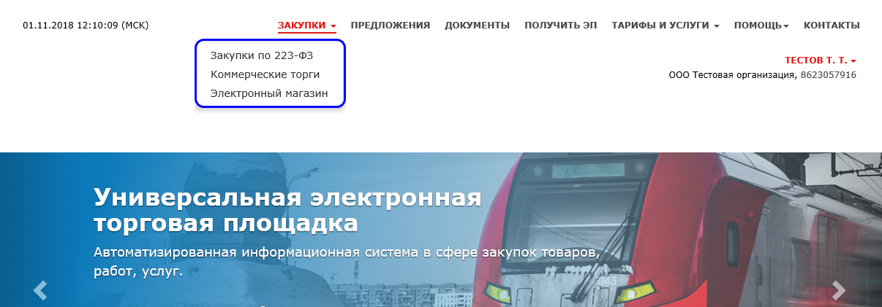
Откроется выпадающее меню с выбором закупок.
Шаг 2. Выберите сектор, в котором проводится закупка. Откроется страница реестра закупок.
 | Предусмотрена сортировка реестра закупок по дате публикации заявки и по цене. Для осуществления сортировки в поле Сортировать по выберите соответствующий параметр
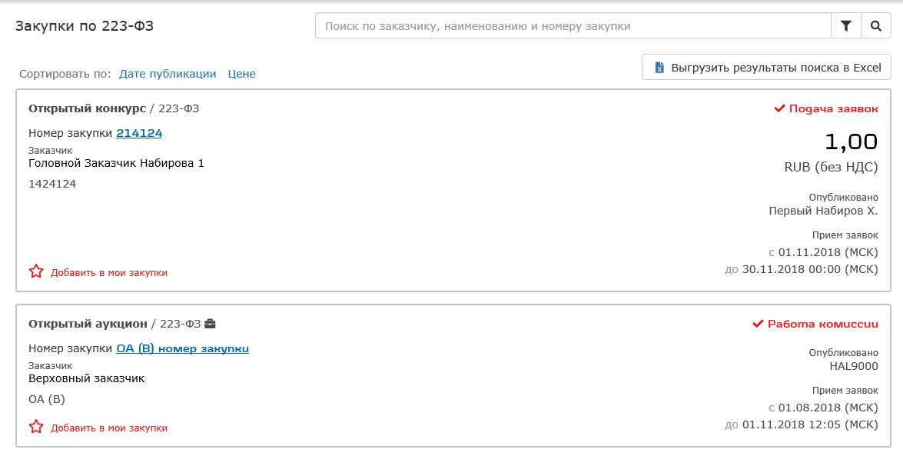
Чтобы добавить интересующую закупку в раздел Мои закупки, нажмите на кнопку Добавить в мои закупки .
Кнопка изменится на В моих закупках , выбранную запись можно будет найти на странице «Мои закупки»

Шаг 3. Чтобы перейти на страницу с формой просмотра закупки щелкните ссылку номера закупки.
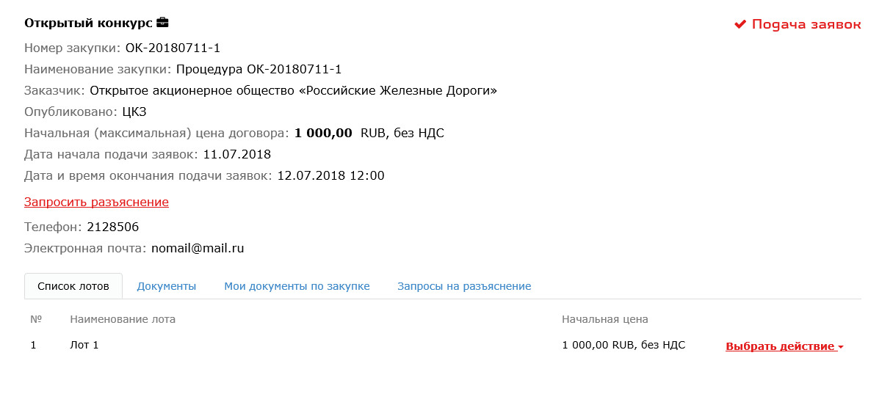
В блоке информации о закупке в правом верхнем углу указано состояние закупки

Шаг 4. На вкладке Список лотов отображается информация по лотам: номер, наименование и начальная цена.
Шаг 5. На вкладке Документы можно скачать документы по закупке. Для этого щелкните ссылку на необходимый тип документов, а затем ссылку на файл.
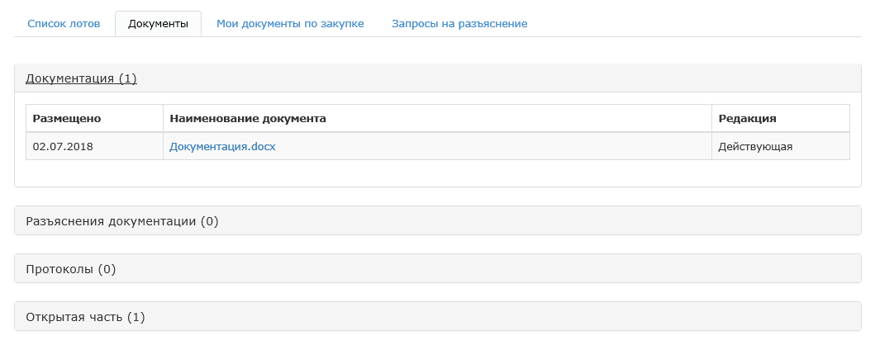
Документ будет сохранен.
Шаг 6. На вкладке Мои документы по закупке хранятся отправленные заявки по данной закупке в табличном формате с указанием параметров:
- Дата и время создания;
- Дата и время отправки;
- Название документа;
- Номер лота;
- Состояние.
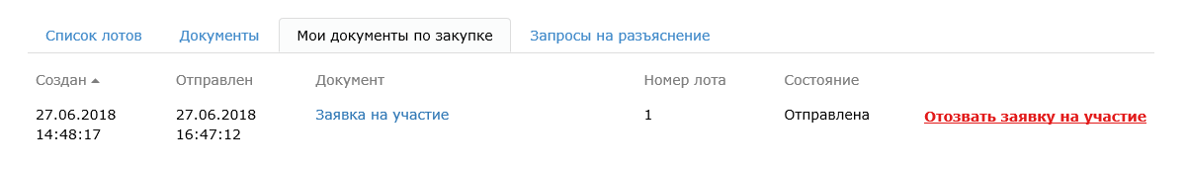
Шаг 7. На вкладке Запросы на разъяснения отображается информация по запросам к заказчику: дата и время отправки, тема запроса, его статус и разъяснение.
Если заказчик в ответ на запрос отправляет документ, то в поле Разъяснение публикуется ссылка. Щелкните ссылку, откроется окно, в котором отобразится информация по запросу.
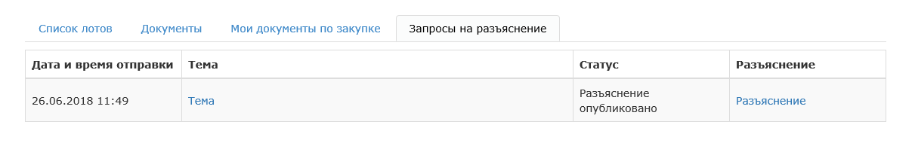

Просмотр моих закупок
 | Просмотр страницы доступен только авторизовавшимся участникам (см. раздел 4 Авторизация в личном кабинете)

Для просмотра выбранных ранее закупок перейдите на страницу «Мои закупки».
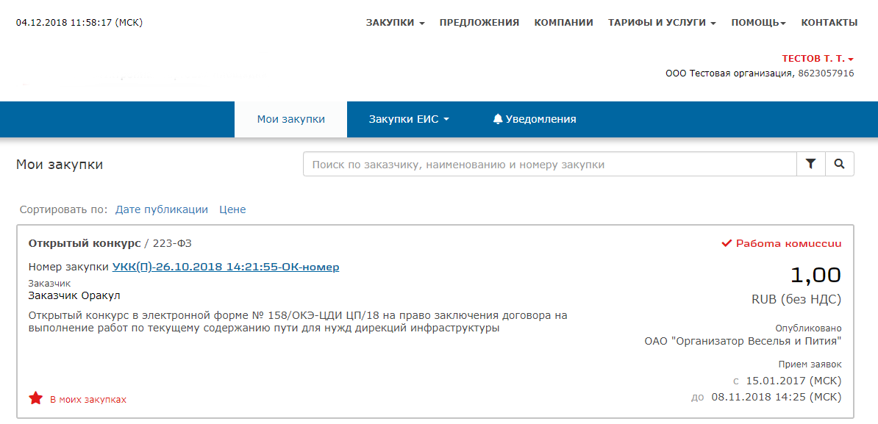

Поиск закупки

Простой поиск
Поиск закупки осуществляется по параметрам:
- полное или частичное наименование закупки;
- номер закупки;
- полное или частичное наименование заказчика;
- ИНН заказчика;
- полное или частичное наименование позиции.
Найти закупку можно либо через раздел Закупки по определенным секторам, либо с главной страницы. На главной странице есть возможность выбора из выпадающего меню поиска по всем закупкам, а также по отдельности: закупкам по 223-ФЗ и по коммерческим торгам.
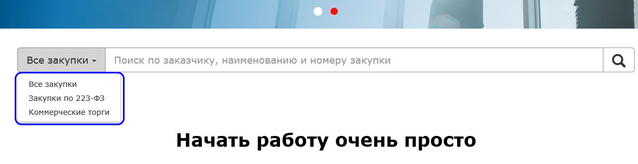
Чтобы найти закупку, в поле поиска задайте условие и нажмите на кнопку простого поиска . В реестре отобразятся:
- ниже поискового поля – число найденных закупок;
- в таблице – список найденных закупок.
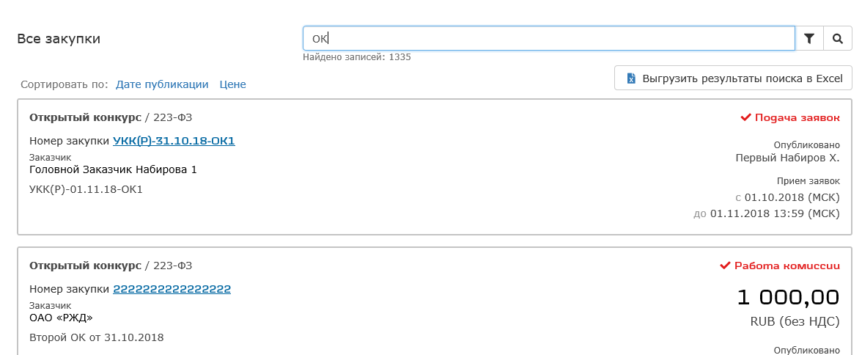
Чтобы выгрузить результаты поиска, нажмите на кнопку . В результате будет сохранен XLSX-файл. Максимальное количество выгруженых записей – 500.
Если результаты поиска превышают допустимое количество записей для выгрузки, откроется диалоговое окно для подтверждения или отмены выгрузки

Для отмены результатов поиска удалите данные из поля поиска и нажмите на кнопку простого поиска

Расширенный поиск
Шаг 1. Нажмите на кнопку расширенного поиска . Отобразится блок расширенного поиска.
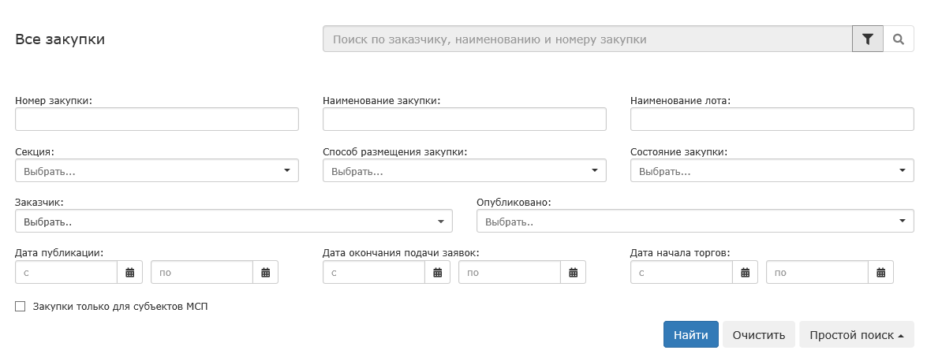
Поиск возможен по следующему набору полей:
- Номер закупки;
- Наименование закупки;
- Наименование лота;
- Секция;
- Способ размещения закупки;
- Состояние закупки;
- Заказчик;
- Опубликовано;
- Дата публикации (с__ по__);
- Дата окончания подачи заявок (с__ по__);
- Дата начала торгов (с__ по__);
- Процедур только для субъектов МСП

Шаг 2. Заполните поля блока соответствующими значениями и нажмите на кнопку Найти. Данные с результатом поиска отобразятся ниже поискового блока.
Чтобы выгрузить результаты поиска, нажмите на кнопку . В результате будет сохранен XLSX-файл. Максимальное количество выгруженых записей – 500.
Если результаты поиска превышают допустимое количество записей для выгрузки, откроется диалоговое окно для подтверждения или отмены выгрузки

Для очистки параметров поиска нажмите на кнопку Очистить. Поля блока Расширенный поиск будут очищены и готовы к новому поиску

Поиск закупки в реестре закупок ЕИС
Просмотр страницы доступен только участникам, у которых подключен тариф Годовой

Простой поиск закупки в реестре ЕИС осуществляется по следующим параметрам:
- полное или частичное наименование процедуры;
- полное или частичное код/наименование номенклатуры по ОКПД2;
- полный или частичный код/наименование номенклатуры по ОКВЭД2;
- полный или частичный код/наименование номенклатуры по КТРУ.
Расширенный поиск закупки в реестре ЕИС возможен по флажку Закупки только для субъектов МСП и по набору полей:
- Номер закупки;
- Наименование процедуры, лота;
- Классификация по ОКПД2, выбирается из выпадающего списка;
- Классификация по ОКВЭД2, выбирается из выпадающего списка;
- Классификация по КТРУ, выбирается из выпадающего списка;
- Заказчик, выбирается из выпадающего списка;
- Регион, выбирается из выпадающего списка;
- Состояние закупки, выбирается из выпадающего списка;
- Опубликовано (с __ по __), выбирается при помощи окна «Календарь»;
- Начальная цена закупки (от __ до __).
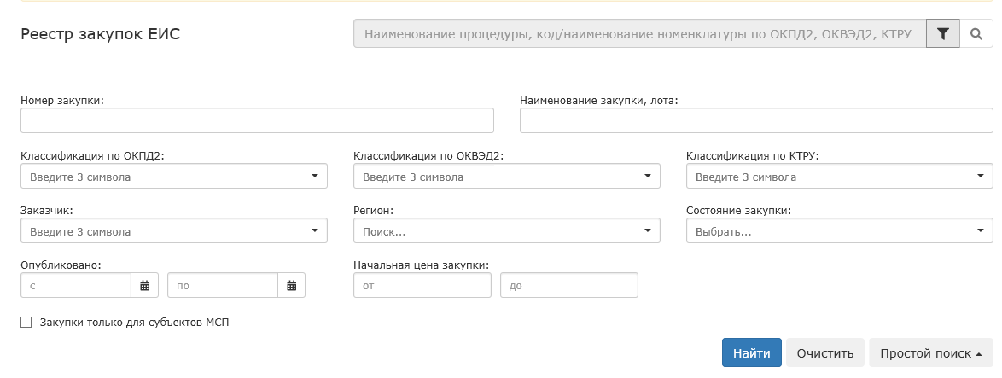
Поиск в реестре закупок ЕИС осуществляется аналогично простому и расширенному поиску в реестре закупок.

Регистрация и аккредитация на УЭТП
Регистрация и аккредитация на УЭТП являются частью подготовки к работе и осуществляются для последующей настройки личного кабинета и работы на УЭТП.
 | Посмотреть подробную инструкцию по регистрации и аккредитации на УЭТП можно в документе «Руководство пользователя по регистрации и аккредитации»

Пользователям, зарегистрированным на электронной торгово-закупочной площадке ОАО «РЖД», регистрация на УЭТП не требуется. Для работы в системе используется единая система аутентификации пользователей.

Авторизация в личном кабинете

Вход в личный кабинет по логину
Шаг 1. На главной странице сайта УЭТП нажмите на кнопку ВХОД. Откроется окно авторизации.
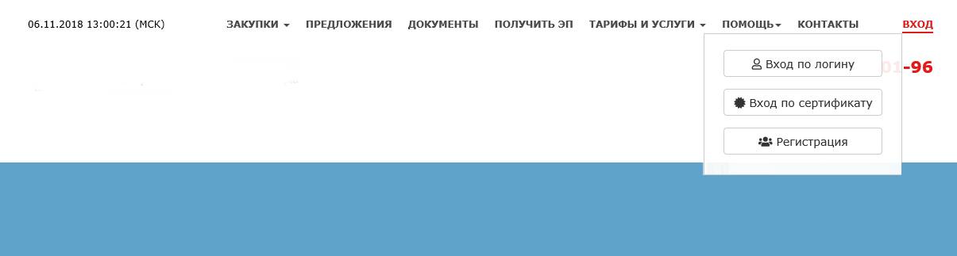
Шаг 2. Нажмите на кнопку Вход по логину. Откроется окно с полями для заполнения.
Шаг 3. Заполните поля регистрационными данными и нажмите на кнопку Войти.
Откроется страница «Мои закупки», а в правом верхнем углу страницы появится запись имени участника, наименование организации и ИНН.
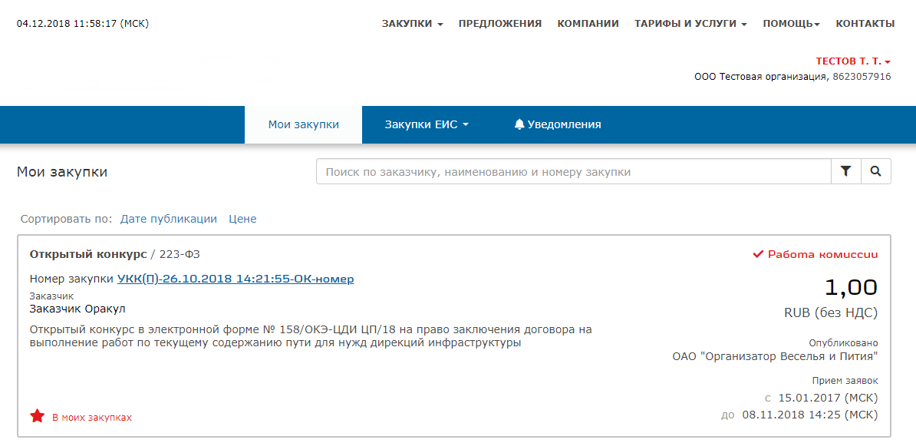

Вход в личный кабинет по сертификату
Убедитесь, что ключевой носитель подключен к компьютеру

Шаг 1. На главной странице сайта УЭТП нажмите на кнопку ВХОД. Откроется окно авторизации.
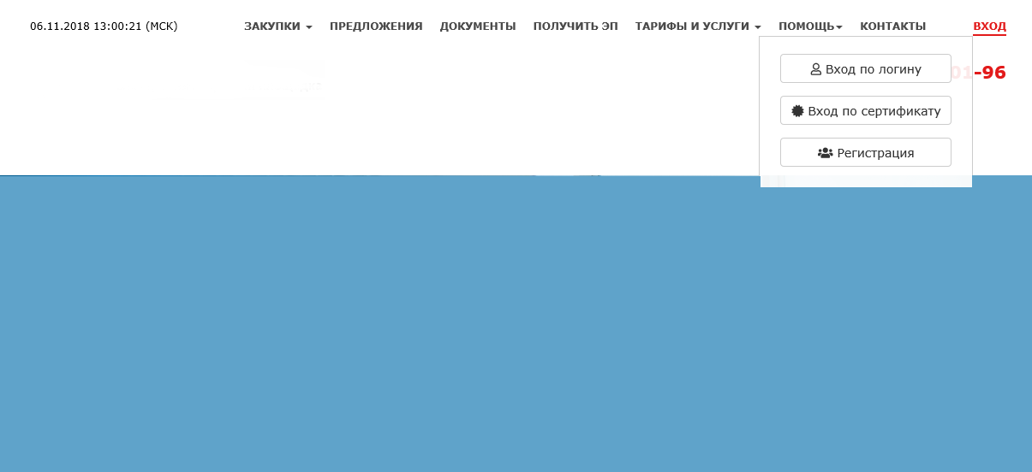
Шаг 2. Нажмите на кнопку Вход по сертификату. Откроется окно с формой выбора сертификата.
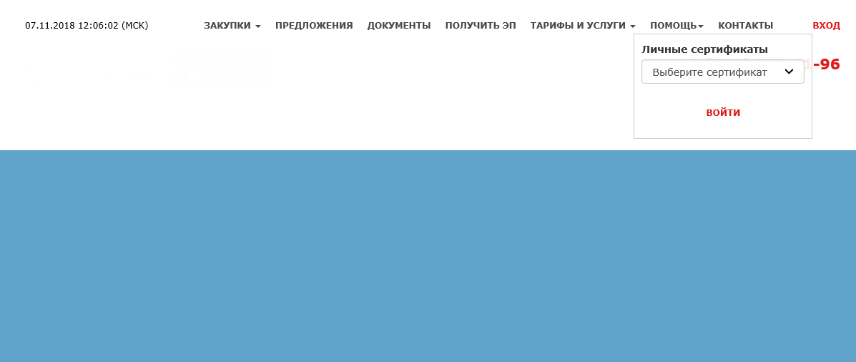
Шаг 3. Из выпадающего меню выберите сертификат. Нажмите на кнопку Войти.
Если ранее не устанавливался параметр «Запомнить пароль», то откроется окно для ввода пароля доступа к ключу, расположенному на ключевом контейнере

Если один сертификат назначен нескольким пользователям, вход в личный кабинет невозможен

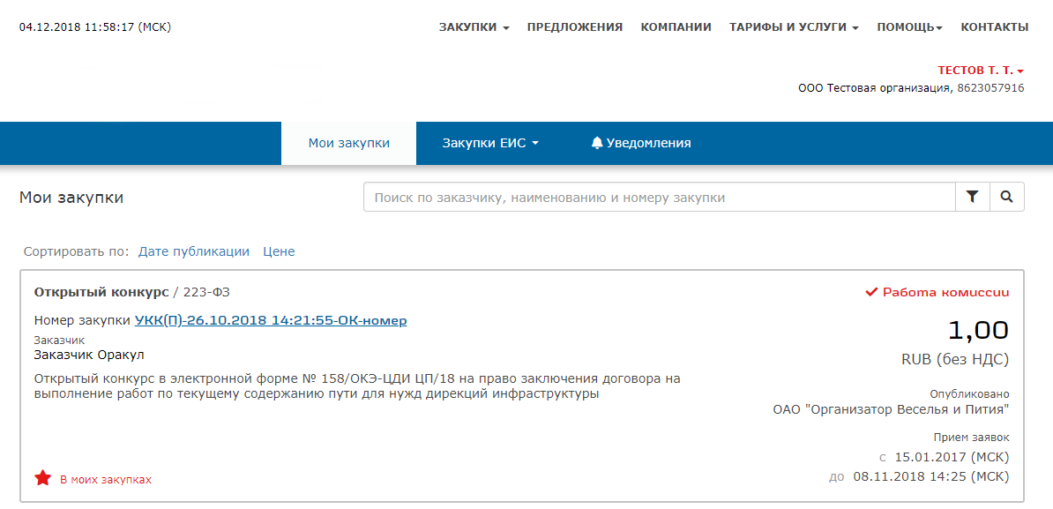

Настройка личного кабинета

Редактирование реквизитов организации
Редактировать реквизиты организации могут только участники, прошедшие аккредитацию

Шаг 1. В правом верхнем углу страницы нажмите на имя участника и из выпадающего меню выберите пункт Профиль.
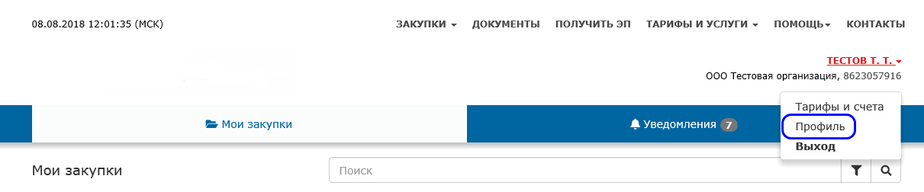
Откроется страница «Профиль пользователя», содержащая настройки личного кабинета участника.
Шаг 2. На вкладке Реквизиты организации нажмите на кнопку Изменить информацию.
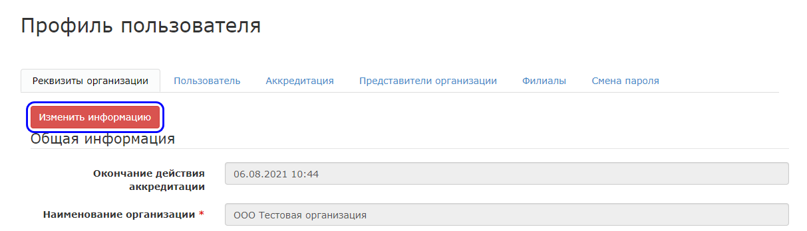
Страница обновится, и станут доступны поля для внесения изменений.
Поля, обозначенные символом *, обязательны для заполнения

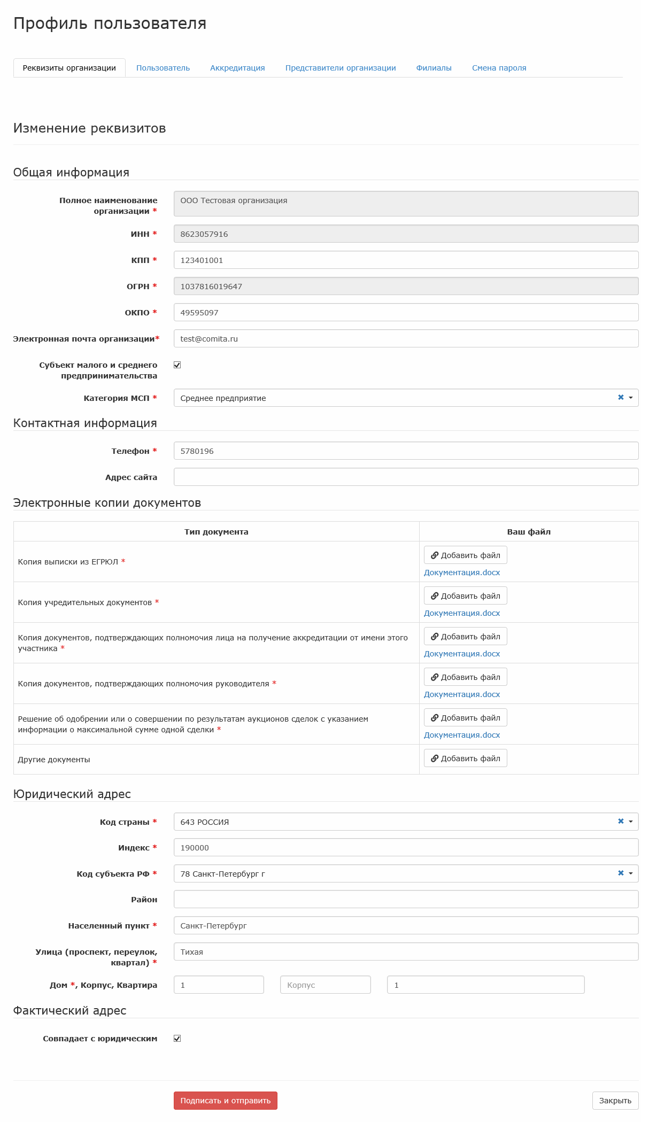
Шаг 3. Внесите изменения в поля, доступные для редактирования, и нажмите на кнопку Подписать и отправить.
Шаг 4. Откроется окно с подтверждением действия, нажмите на кнопку ОК.
Измененные реквизиты организации будут успешно сохранены. Информация об изменении реквизитов будет отправлена оператору.

Редактирование пользовательских данных
Редактировать пользовательские данные могут пользователи с ролью администратора

Редактирование информации об участнике
Шаг 1. В правом верхнем углу страницы нажмите на имя участника и из выпадающего меню выберите пункт Профиль. Откроется страница настройки личного кабинета участника.
Шаг 2. Откройте вкладку Пользователь, в блоке полей Информация о пользователе внесите изменения и нажмите на кнопку Сохранить изменения.
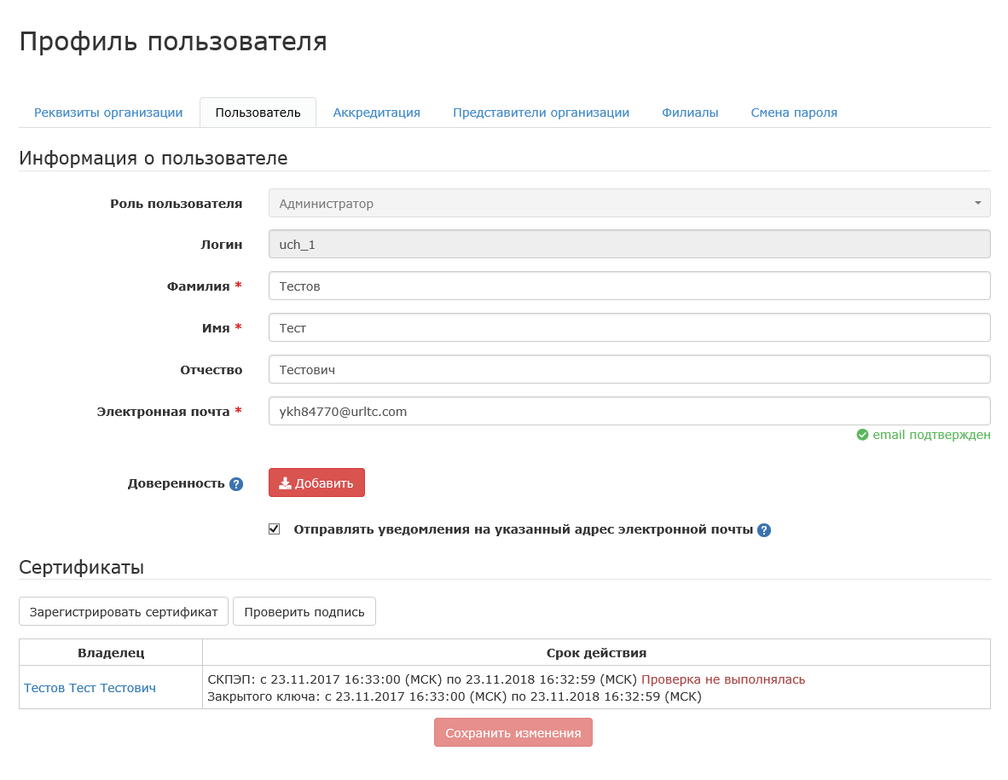
Отредактированные пользовательские данные будут успешно сохранены.

Добавление/смена КСКП ЭП
Шаг 1. В правом верхнем углу страницы нажмите на имя участника и из выпадающего меню выберите пункт Профиль. Откроется страница настройки личного кабинета участника.
Шаг 2. Перейдите на вкладку Пользователь и в блоке полей Сертификаты нажмите на кнопку Зарегистрировать сертификат.
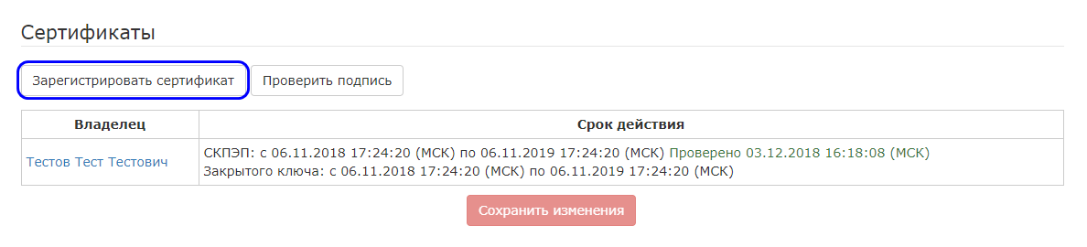
Отобразится выпадающий список Личные сертификаты.
Шаг 3. Выберите сертификат из списка и нажмите на кнопку Зарегистрировать.
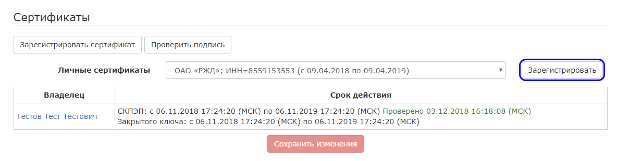
Откроется информационное окно.
Если сертификат не принадлежит текущему пользователю, откроется информационное сообщение.
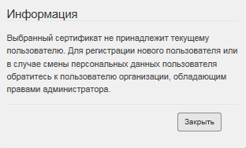
Для регистрации нового пользователя или в случае смены данных обратитесь к пользователю организации с правами администратора

Шаг 4. Нажмите на кнопку Подтверждаю. Зарегистрированный сертификат отобразится таблице сертификатов.
Шаг 5. Нажмите на кнопку Сохранить изменения. Внесенные изменения будут успешно сохранены.

Проверка подписи
Шаг 1. В правом верхнем углу страницы нажмите на имя участника и из выпадающего меню выберите пункт Профиль. Откроется страница настройки личного кабинета участника.
Шаг 2. Перейдите на вкладку Пользователь и в блоке полей Сертификаты нажмите на кнопку Проверить подпись.
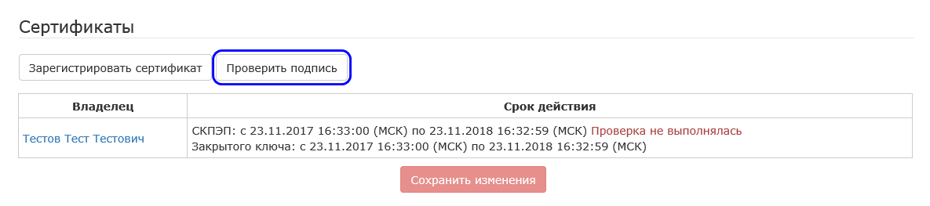
Если ранее не устанавливался параметр «Запомнить пароль», то откроется окно для ввода пароля доступа к ключу, расположенному на ключевом контейнере

Откроется информационное окно, подтверждающее результат.
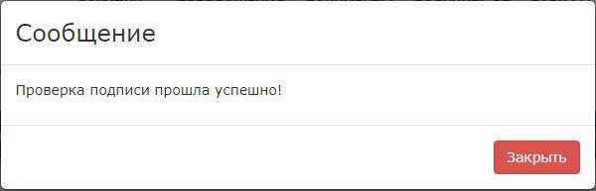
Шаг 3. Нажмите на кнопку Закрыть. Информационное окно закроется.
Если проверка завершилась ошибкой или не выполнялась, отобразится статус Проверка не выполнялась.
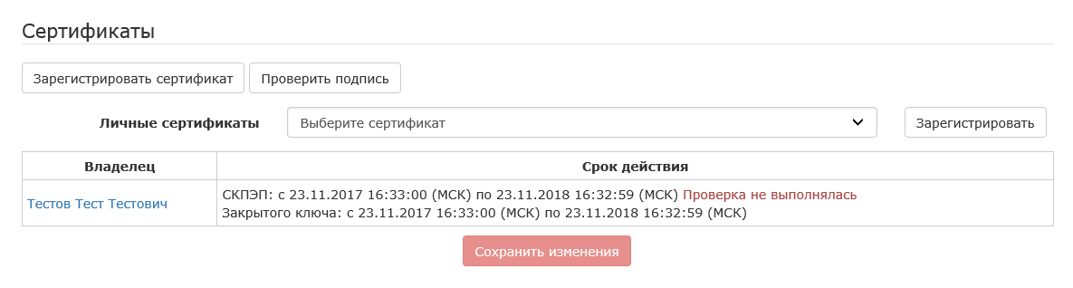
Если проверка успешно пройдена, отобразится статус Проверено с указанием даты и времени успешной проверки.
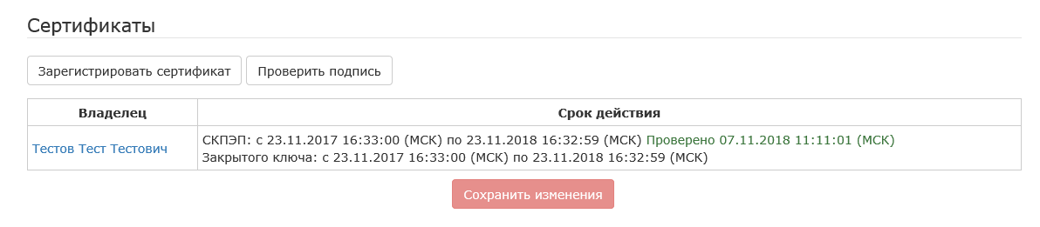

Аккредитация
Аккредитация на УЭТП является частью подготовки к работе и осуществляется из личного кабинета участника.
Посмотреть подробную инструкцию по аккредитации на УЭТП можно в документе «Руководство пользователя по регистрации и аккредитации»

Регистрация, блокировка представителей организации
Регистрировать и блокировать представителей организации могут пользователи с ролью администратора

В правом верхнем углу страницы нажмите на имя участника и из выпадающего меню выберите пункт Профиль. Откроется страница настройки личного кабинета участника.
Перейдите на вкладку Представители организации и выполните необходимое действие.

Регистрация
Шаг 1. На вкладке Представители организации нажмите на кнопку Зарегистрировать представителя.
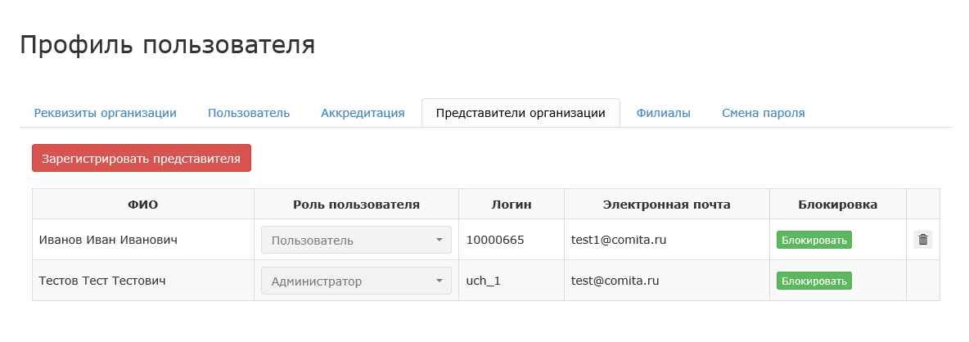
Отобразится блок полей Информация о пользователе.
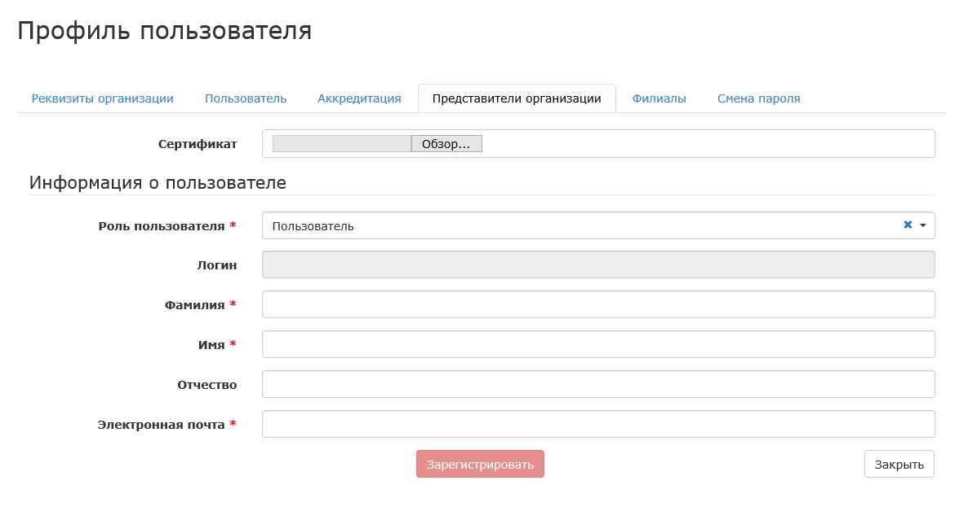
Поля, обозначенные символом *, обязательны для заполнения

Шаг 2. В поле Сертификат нажмите на кнопку Обзор и выберите необходимый сертификат. Появится сообщение об успешном добавлении, информация о пользователе автоматически добавится. При необходимости отредактируйте информацию.
Также допустима регистрация представителя ручным заполнением информации о пользователе. В этом случае зарегистрированный пользователь должен самостоятельно выбрать соответствующий сертификат в своем личном кабинете.
Шаг 3. Нажмите на кнопку Зарегистрировать. Откроется диалоговое окно с подтверждением регистрации, нажмите на кнопку ОК.
На указанную электронную почту придет письмо с подтверждением регистрации. Перейдите по ссылке, указанной в письме.
После подтверждения, на почту придет второе письмо с логином и паролем

Новый представитель будет успешно зарегистрирован с соответствующим системным сообщением.
Чтобы отредактировать информацию, дважды щелкните мышью по выбранной записи пользователя

Блокировка
Чтобы удалить представителя, нажмите на кнопку  в строке выбранного пользователя

Шаг 1. На вкладке Представители организации нажмите на кнопку Блокировать.
Отобразится поле Укажите причину.
Шаг 2. Заполните поле и нажмите на кнопку Ок. На месте кнопки Блокировать отобразится кнопка Разблокировать, представитель будет успешно заблокирован.
Для разблокирования представителя организации повторите действия пп. 1-2 процедуры

Филиалы
Шаг 1. В правом верхнем углу страницы нажмите на имя участника и из выпадающего меню выберите пункт Профиль. Откроется страница настройки личного кабинета участника.
Шаг 2. Откройте вкладку Филиалы и нажмите на кнопку Зарегистрировать филиал.
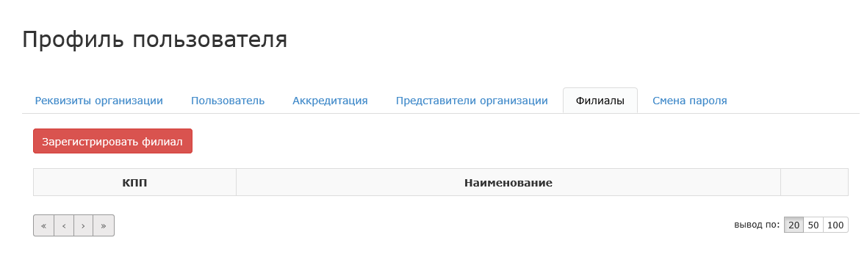
Отобразятся блоки полей, представленные на рисунке ниже.
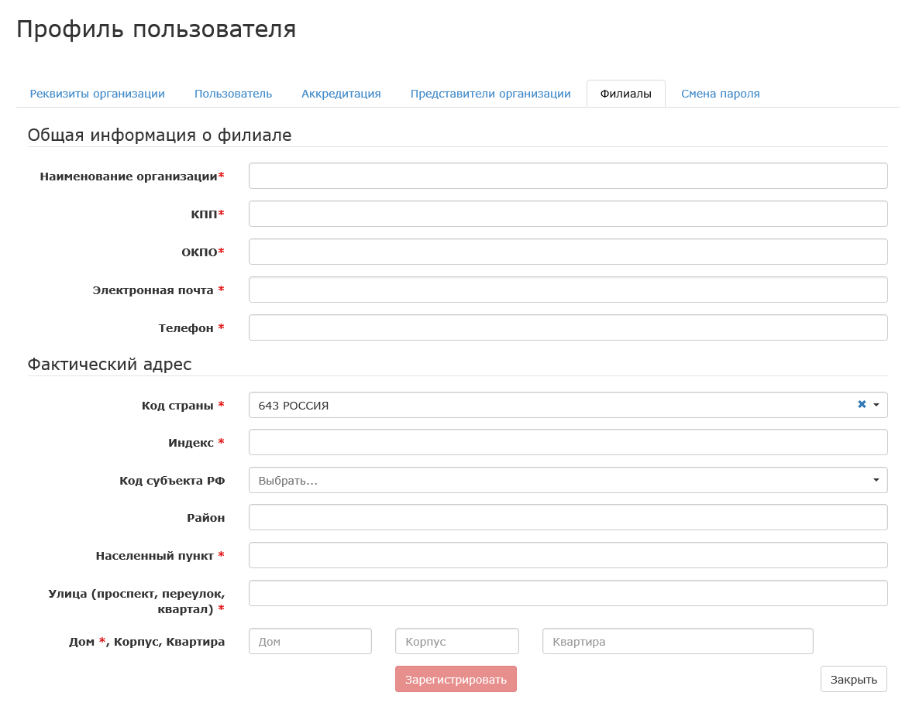
Поля, обозначенные символом *, обязательны для заполнения

Шаг 3. Заполните поля и нажмите на кнопку Зарегистрировать. Новый филиал будет успешно зарегистрирован с соответствующим системным сообщением.
Чтобы отредактировать информацию, дважды щелкните левой кнопкой мыши по выбранной записи

Смена пароля
Шаг 1. В правом верхнем углу страницы нажмите на имя участника и из выпадающего меню выберите пункт Профиль. Откроется страница настройки личного кабинета участника.
Шаг 2. Откройте вкладку Смена пароля, введите в соответствующих полях старый пароль, новый, его подтверждение и нажмите на кнопку Обновить пароль.
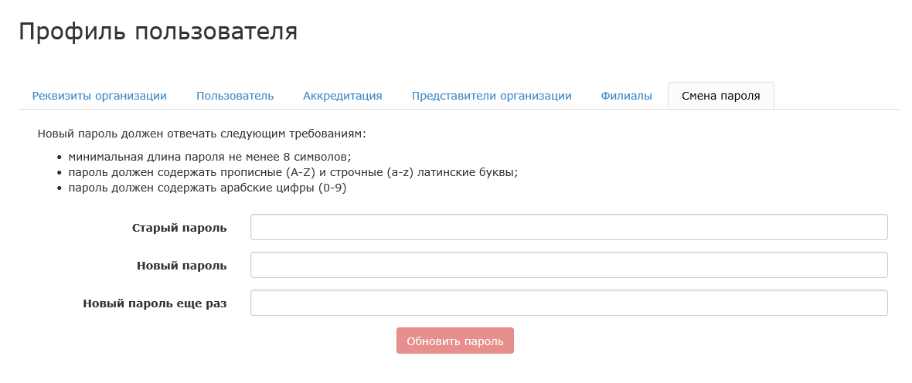
Новый пароль должен отличаться от старого и отвечать предъявляемым требованиям, указанным на экране, иначе новый пароль сохранен не будет

После сохранения нового пароля отобразится сообщение об успешной смене пароля. На указанный в реквизитах организации электронный адрес будет отправлено письмо с таким же сообщением.

Тарифы и счета

Работа с лицевыми счетами

Формирование и отправка заявления на возврат денежных средств
Шаг 1. В правом верхнем углу страницы нажмите на имя участника и из выпадающего меню выберите пункт Тарифы и счета.
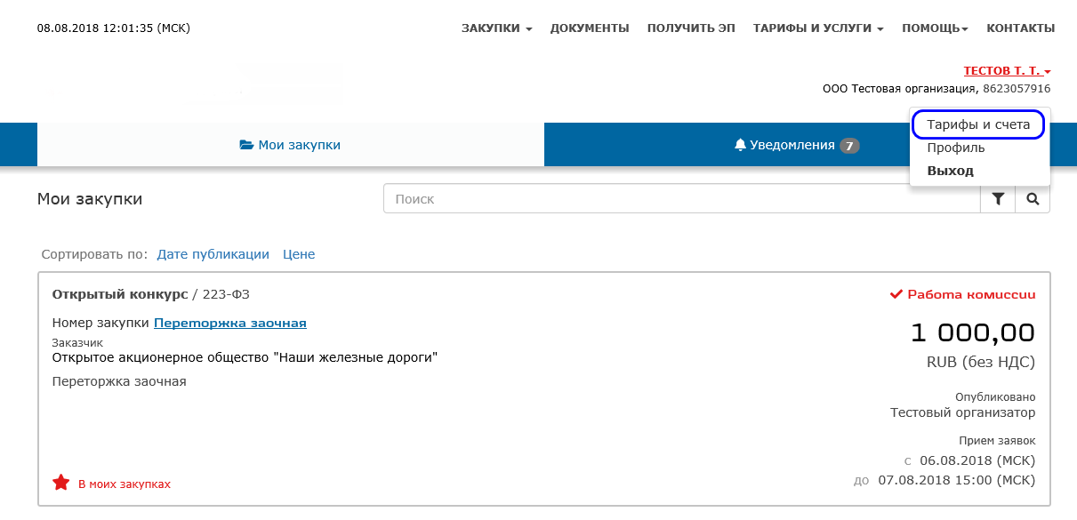
Откроется страница работы с тарифами и счетами.
Шаг 2. На вкладке Лицевой счет щелкните ссылку Заявление на возврат.
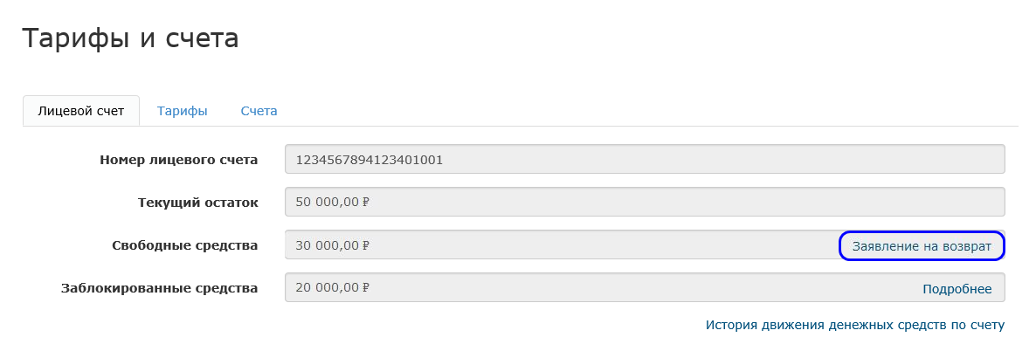
Откроется блок полей Возврат денежных средств в режиме редактирования.
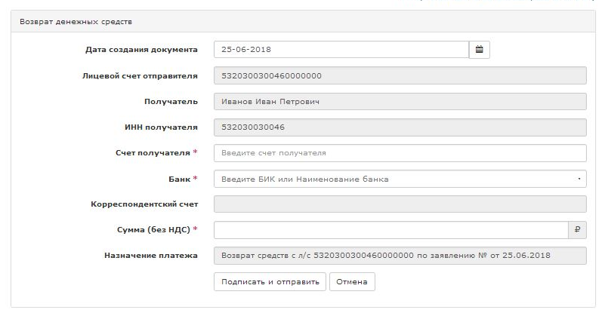
Шаг 3. Заполните редактируемые поля и нажмите на кнопку Подписать и отправить. Сформированное заявление будет успешно отправлено.

Просмотр истории движения денежных средств
Шаг 1. В правом верхнем углу страницы нажмите на имя участника и из выпадающего меню выберите пункт Тарифы и счета. Откроется страница работы с тарифами и счетами.
Шаг 2. Откройте вкладку Лицевой счет и щелкните ссылку История движения денежных средств по счету.
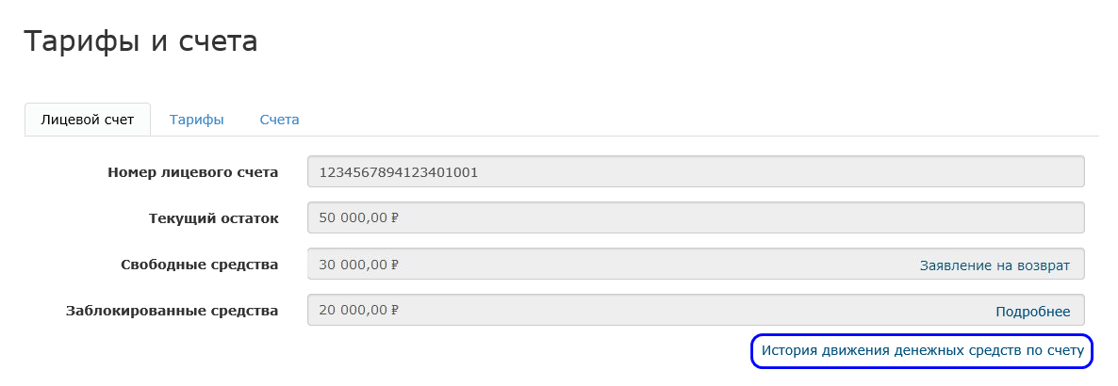
Откроется таблица «История движения денежных средств по счету».
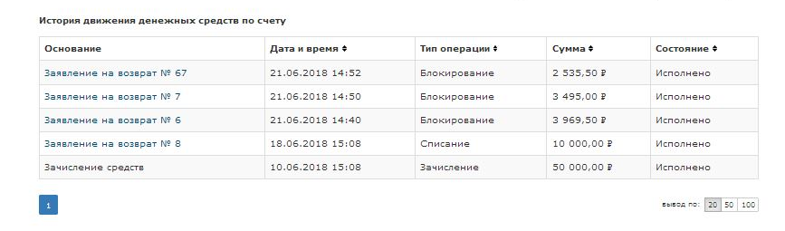

Просмотр блокировки по счету
Шаг 1. В правом верхнем углу страницы нажмите на имя участника и из выпадающего меню выберите пункт Тарифы и счета. Откроется страница работы с тарифами и счетами.
Шаг 2. Откройте вкладку Лицевой счет и щелкните ссылку Подробнее в поле Заблокированные средства.
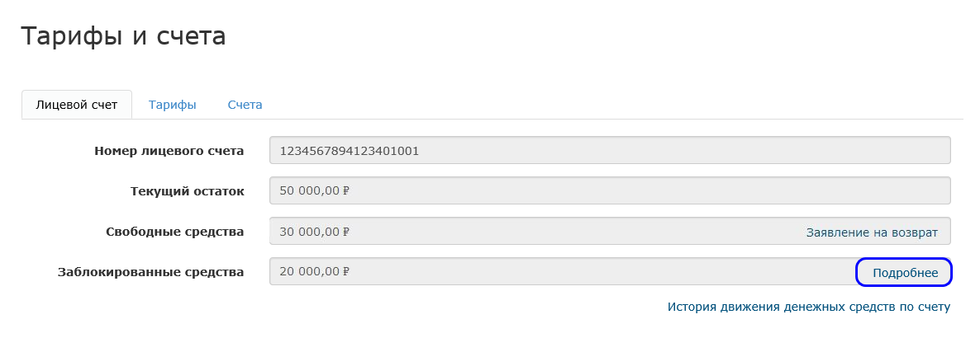
Откроется таблица «Текущие блокировки по счету».
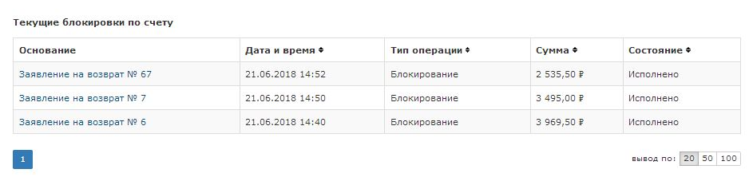

Работа с тарифами
Прием заявок на участие в процедурах торговой секции «Закупки
по 223-ФЗ», дата окончания подачи заявок по которым завершается после 10.10.2018 г., осуществляется на платной основе

Шаг 1. В правом верхнем углу страницы нажмите на имя участника и из выпадающего меню выберите пункт Тарифы и счета. Откроется страница работы с тарифами и счетами.
Шаг 2. Откройте вкладку Тарифные планы.
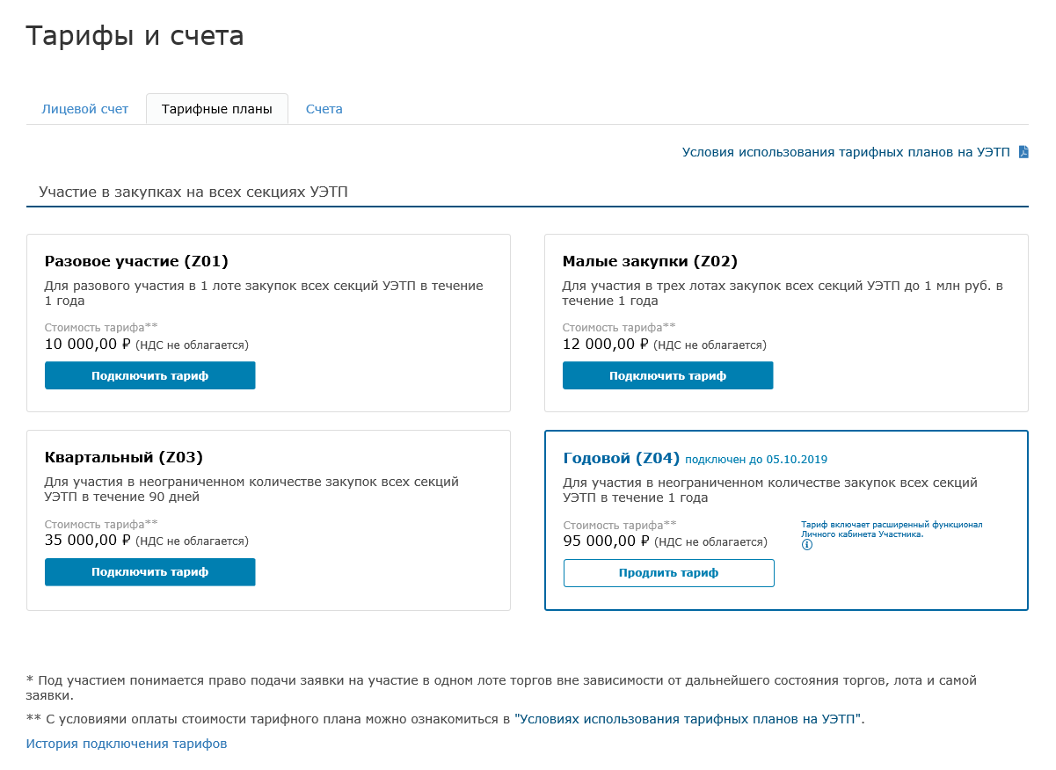
На вкладке можно подключить и продлить тариф, а также просмотреть историю подключения тарифов.
Чтобы подключить тарифный план:
Шаг 1. На вкладке Тарифные планы в блоке выбранного тарифа нажмите на кнопку Подключить тариф. Откроется сообщение о подтверждении действия.
При подключении тарифа Годовой будут доступен реестр закупок ЕИС.

Реестр закупок ЕИС сформирован на основании открытой информации об опубликованных и планируемых закупках, размещенной на сайте единой информационной системы в сфере закупок zakupki.gov.ru и носит информационный характер

Справа от названия тарифа отображается его состояние:
- ожидает оплаты – запрошен счет по тарифу, и такой тариф еще не подключался
- ожидает оплаты продления – запрошен счет по тарифу, и такой тариф уже был подключен
- подключен до <дата> – тариф активен на данный момент, выводится дата окончания действия

Шаг 2. Нажмите на кнопку ОК. Откроется сообщение о том, что на электронную почту отправлен счет на оплату и договор для подключения тарифа. На вкладке Счета отобразится запись выставления счета.
Шаг 3. Закройте сообщение.
Для тарифов Квартальный и Годовой возможно продление. Кнопка Продлить тариф активна в случае, если такой тариф уже был подключен или подключен сейчас, и неоплаченного счета нет

Чтобы просмотреть историю подключенных тарифов:
На вкладке Тарифные планы щелкните ссылку История подключения тарифов.
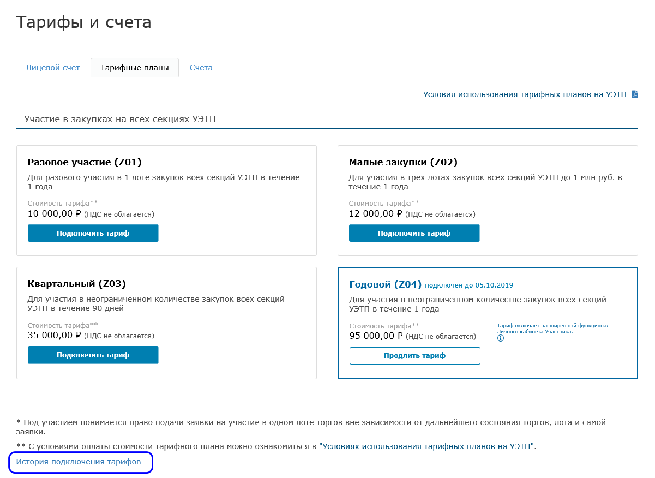
Откроется таблица «История подключения тарифов».
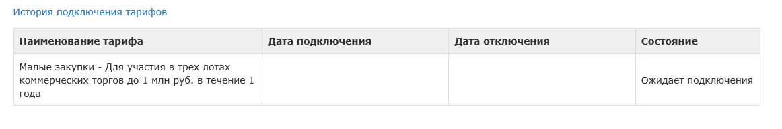

Работа со счетами
Шаг 1. В правом верхнем углу страницы нажмите на имя участника и из выпадающего меню выберите пункт Тарифы и счета. Откроется страница работы с тарифами и счетами.
Шаг 2. Откройте вкладку Счета. Откроется таблица выставленных счетов, в которой отображается:
- Статус;
- Номер документа;
- Предмет договора;
- Сумма к оплате;
- Дата выставления.
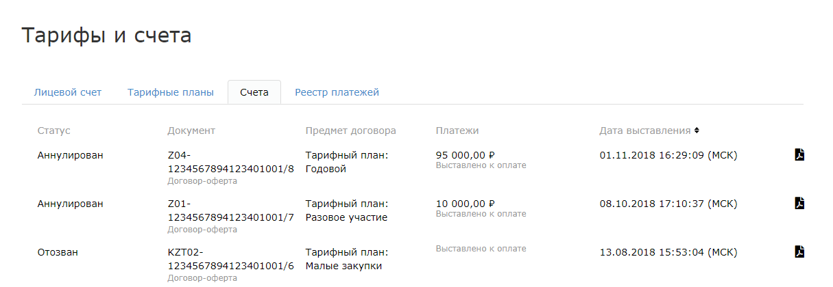
Чтобы отозвать счет:
Шаг 1. В правом верхнем углу страницы нажмите на имя участника и из выпадающего меню выберите пункт Тарифы и счета. Откроется страница работы с тарифами и счетами.
Шаг 2. Откройте вкладку Счета. Откроется таблица выставленных счетов.
Шаг 3. Нажмите на крестик  в строке выбранного документа. Появится сообщение подтверждения действия.
Шаг 4. Нажмите на кнопку ОК. Счет будет отозван, статус изменится на «Отозван».
Отзыв счета за подключение тарифного плана и лицензионного договора-оферты возможен до момента подключения тарифного плана.
В случае отмены счета за подключение тарифного плана и/или лицензионного договора-оферты полученные денежные средства размещаются на лицевом счете участника

Работа с реестром платежей
Шаг 1. В правом верхнем углу страницы нажмите на имя участника и из выпадающего меню выберите пункт Тарифы и счета. Откроется страница работы с тарифами и счетами.
Шаг 2. Откройте вкладку Реестр платежей. Откроется таблица со списком платежных поручений, в которой отображается:
- Тип платежа;
- Номер платежа;
- Дата выставления;
- Плательщик;
- Получатель;
- Сумма платежа;
- Результат обработки.
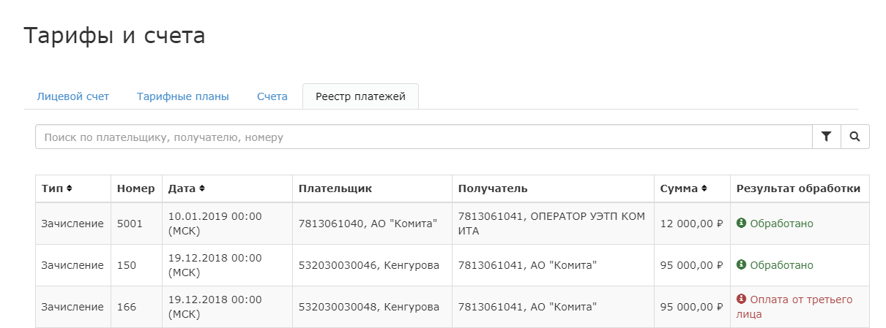
Шаг 3. Дважды щелкните правой кнопкой мыши по записи платежа. Откроется платежное поручение.
Чтобы посмотреть данные платежного поручения, нажмите на кнопку Подробнее….
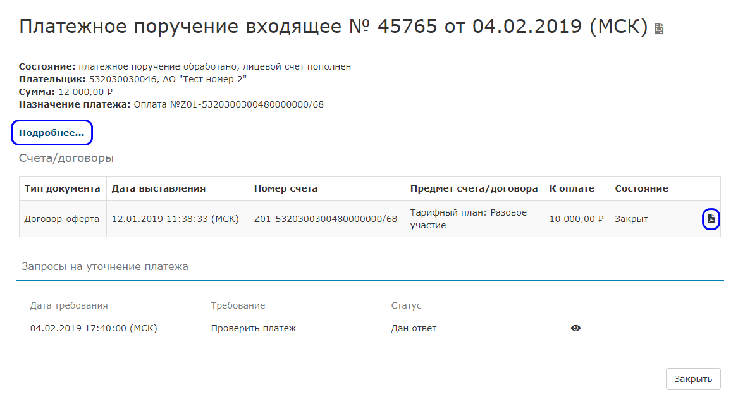
Ниже откроется платежное поручение.

Чтобы скачать счет/договор, в строке с документом нажмите на кнопку . Файл будет сохранен

Чтобы ответить на запрос на уточнение:
Шаг 1. В правом верхнем углу страницы нажмите на имя участника и из выпадающего меню выберите пункт Тарифы и счета. Откроется страница работы с тарифами и счетами.
Шаг 2. Откройте вкладку Реестр платежей. Откроется список платежных поручений.
Если у участника есть платежные поручения, по которым требуются уточнения, на любой странице УЭТП будет отображаться информационный блок с номерами, по которым требуется ответ.
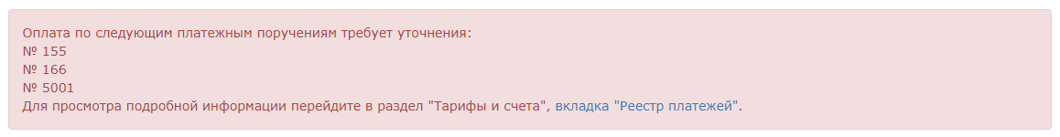
Чтобы перейти на страницу реестра платежей, нажмите на ссылку вкладка «Реестр платежей»

Шаг 2. Нажмите на кнопку Требуется ответ.
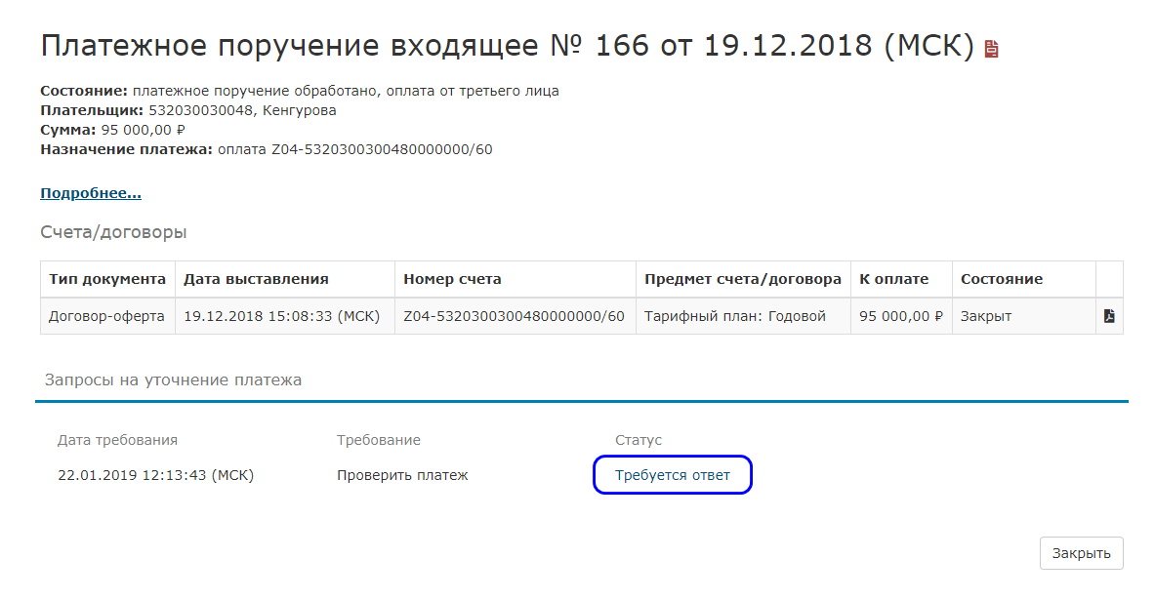
Откроется страница «Подтверждение платежа».
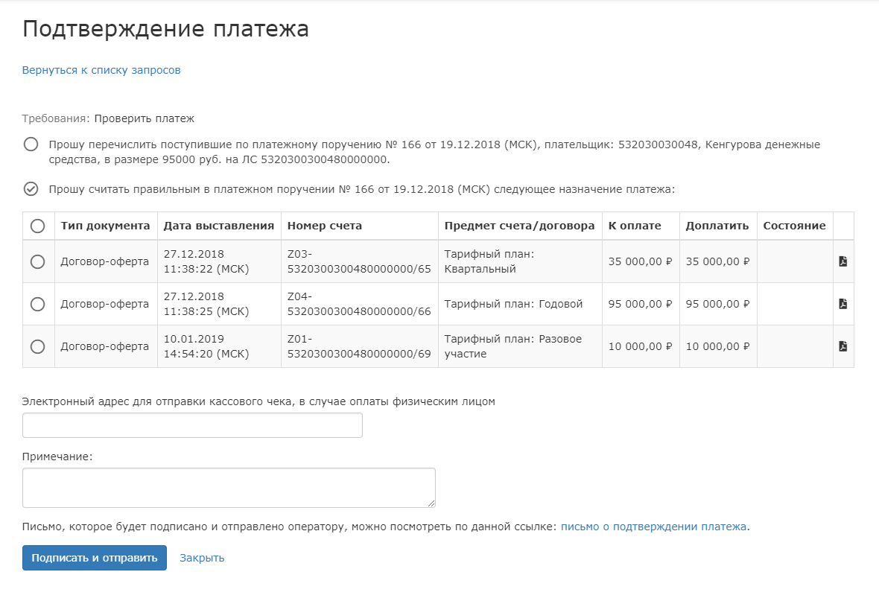
Чтобы скачать счет/договор, в строке с документом нажмите на кнопку . Файл будет сохранен

Шаг 3. Установите флажок напротив необходимого действия с платежом, а также напротив необходимых документов. Заполните остальные поля.
Чтобы посмотреть письмо, которое будет отправлено оператору, нажмите на ссылку письмо о подтверждении платежа. Файл письма будет сохранен

Шаг 4. Нажмите на кнопку Подписать и отправить. Откроется окно с подтверждением действия.
Если ранее не устанавливался параметр «Запомнить пароль», то откроется окно для ввода пароля доступа к ключу, расположенному на ключевом контейнере

Шаг 5. Нажмите на кнопку ОК. Окно закроется. Письмо будет подписано и отправлено оператору.

Простой поиск
Поиск в реестре платежей осуществляется по параметрам:
- полное или частичное наименование плательщика;
- полное или частичное наименование поставщика;
- номер платежа.
Чтобы найти платеж, в поле поиска задайте условие и нажмите на кнопку простого поиска . В реестре отобразятся:
- ниже поискового поля – количество найденных закупок;
- в таблице – список найденных закупок.
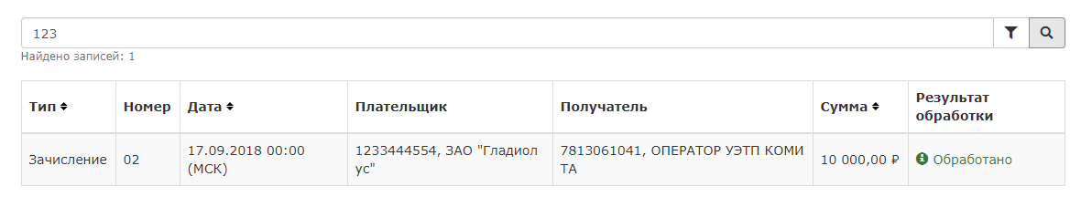
Для отмены результатов поиска очистите поле поиска и нажмите на кнопку простого поиска

Расширенный поиск
Шаг 1. Нажмите на кнопку расширенного поиска . Отобразится блок расширенного поиска.
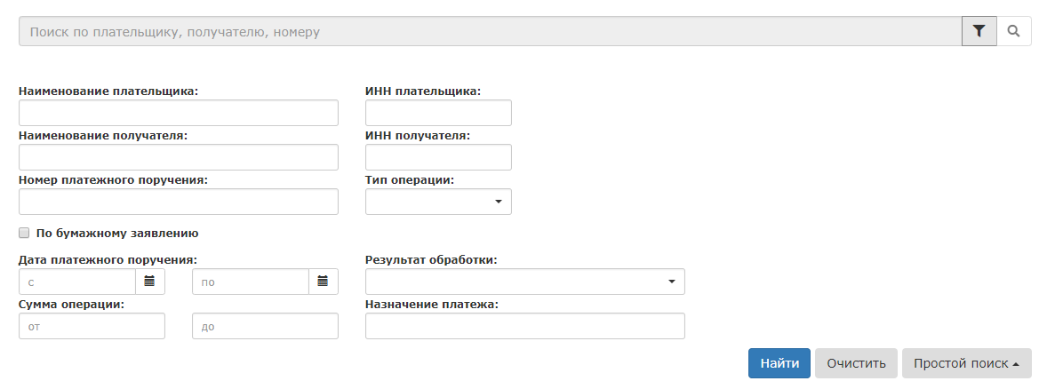
Поиск возможен по следующему набору полей:
- Наименование плательщика;
- Наименование получателя;
- Номер платежного поручения;
- ИНН плательщика;
- ИНН получателя;
- Тип операции;
- По бумажному заявлению (установка флажка);
- Дата платежного поручения (с__ по__);
- Сумма операции (от__ до__);
- Результат обработки;
- Назначение платежа

Шаг 2. Заполните поля блока соответствующими значениями и нажмите на кнопку Найти. Данные с результатом поиска отобразятся ниже поискового блока.

Для очистки параметров поиска нажмите на кнопку Очистить. Поля блока Расширенный поиск будут очищены и готовы к новому поиску

Уведомления
Просмотреть страницу могут только авторизовавшиеся участники (см. раздел 4 Авторизация в личном кабинете)

На страницу «Уведомления» приходят оповещения по закупкам, на которые откликался участник. Для просмотра уведомления дважды щелкните левой кнопкой мыши по записи.
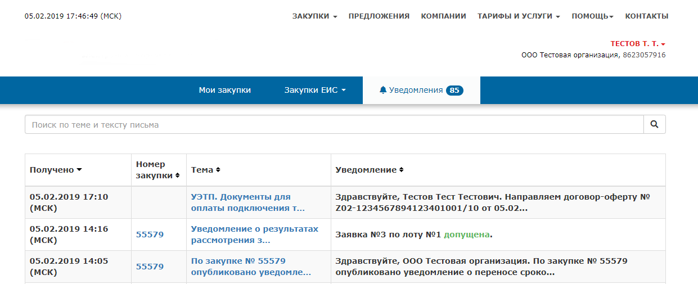

Работа с запросами

Отправка запроса заказчику
Отправить запрос заказчику могут только авторизовавшиеся участники (см. раздел 4 Авторизация в личном кабинете)

Запрос разъяснения — это электронный документ, создаваемый участником с текстом запроса на разъяснение каких-либо условий проведения закупки. Сформированный запрос отправляется заказчику.
Чтобы сформировать и отправить запрос:
Шаг 1. Нажмите на кнопку Запросить разъяснение на странице закупки.
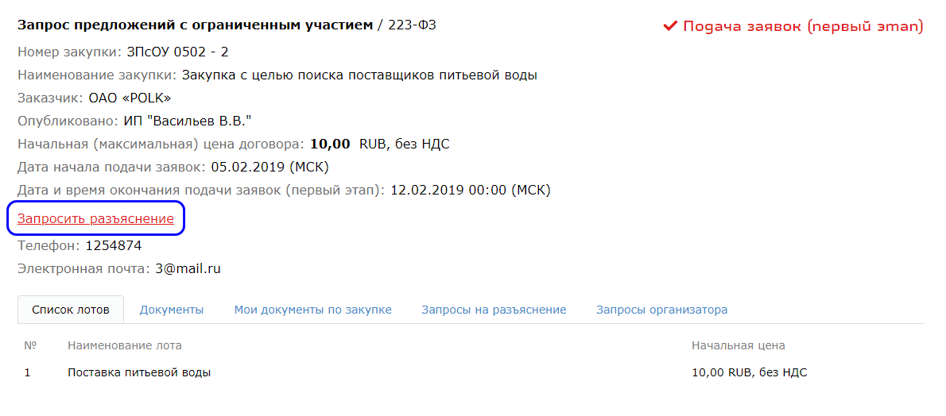
Откроется страница запроса.
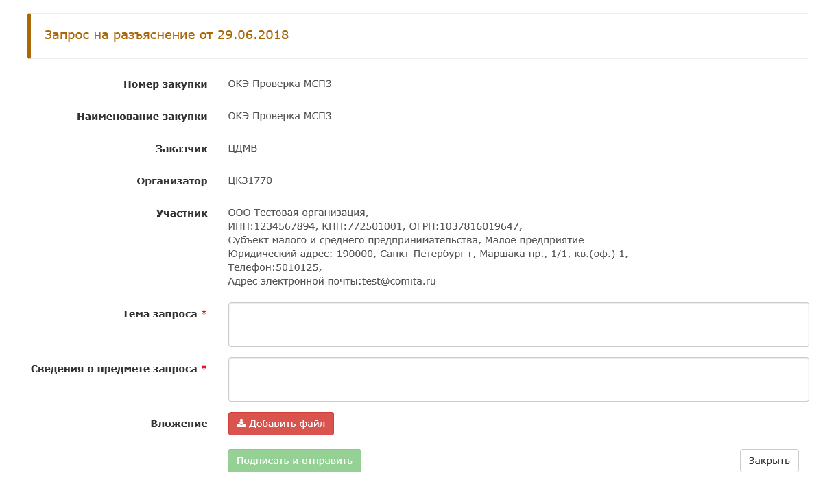
Шаг 2. Заполните поля Тема запроса, Сведения о предмете запроса. При необходимости добавьте вложение.
Поля, обозначенные символом *, обязательны для заполнения.

В документ «Запрос заказчику» можно добавить только одно вложение размером не более 2,5 Мб.
Чтобы удалить добавленный файл, нажмите на кнопку . Выбранный файл будет удален

Шаг 3. Нажмите на кнопку Подписать и отправить. Откроется сообщение о подтверждении отправки, нажмите на кнопку ОК.
Если ранее не устанавливался параметр «Запомнить пароль», то откроется окно для ввода пароля доступа к ключу, расположенному на ключевом контейнере

Шаг 4. Запрос на разъяснение будет успешно отправлен заказчику. Запись запроса отобразится на странице закупки на вкладке Запросы на разъяснение.
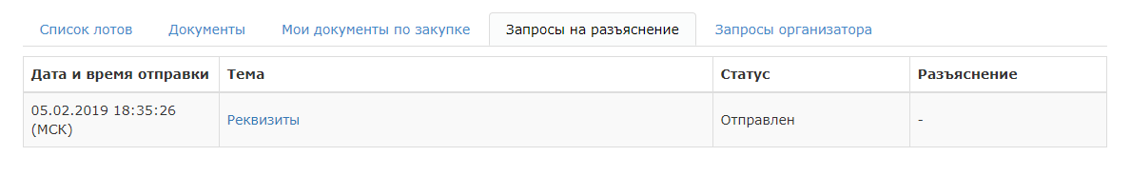

Просмотр ответа заказчика
Просмотреть ответ на запрос могут только авторизовавшиеся участники (см. раздел 4 Авторизация в личном кабинете)

В ответ на запрос заказчик может отправить разъяснение.
Чтобы посмотреть разъяснения через страницу «Уведомления»:
На страницу «Уведомления» приходят оповещения о том, что заказчик ответил на отправленный запрос. Для просмотра уведомления дважды щелкните левой кнопкой мыши по записи или по ссылке Разъяснение.
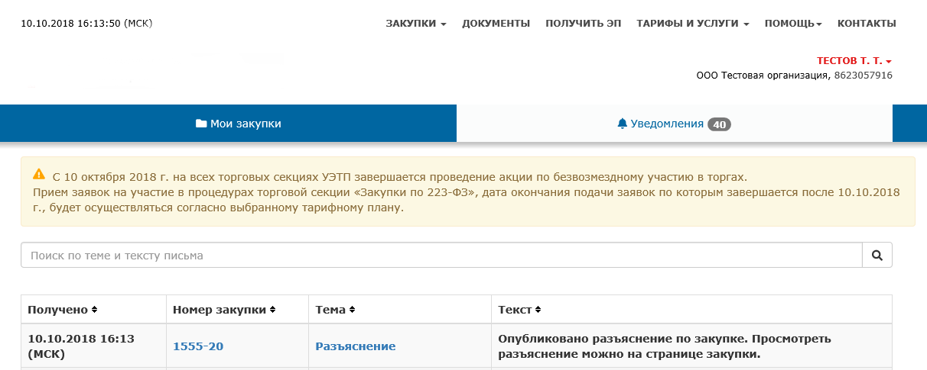
Для просмотра закупки щелкните по ссылке в поле Номер закупки

Откроется разъяснение на запрос.
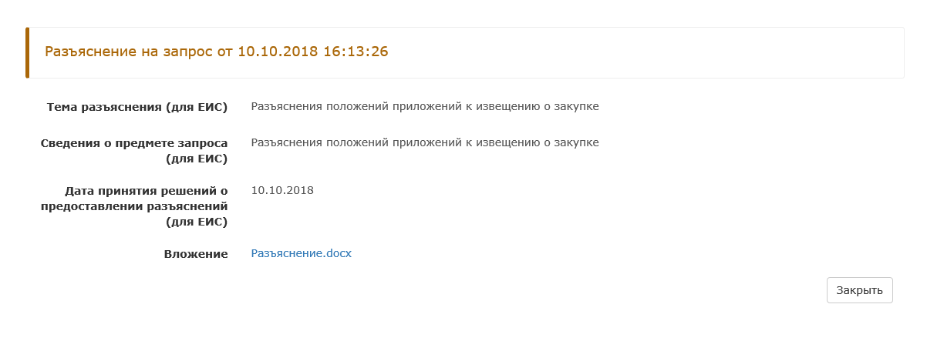
Если заказчик в ответ на запрос отправил документ, то в поле Вложение публикуется ссылка. Щелкните ссылку для скачивания прикрепленного документа.
Чтобы посмотреть разъяснения через страницу закупки:
На вкладке Запросы на разъяснения отображается информация по вопросам к заказчику: дата и время отправки, тема запроса, его статус и разъяснение.
Щелкните ссылку в поле Разъяснение.
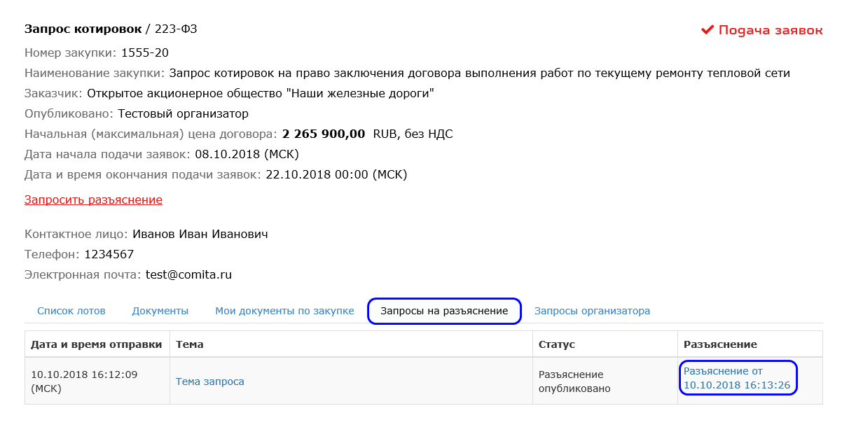
Откроется разъяснение на запрос.
Если заказчик в ответ на запрос отправил документ, то в поле Вложение публикуется ссылка. Щелкните ссылку для скачивания прикрепленного документа.

Работа с реестром закупок ЕИС
Просмотр страницы доступен только участникам, у которых подключен тариф Годовой

Реестр закупок ЕИС сформирован на основании открытой информации об опубликованных и планируемых закупках, размещенной на сайте единой информационной системы в сфере закупок zakupki.gov.ru и носит информационный характер

Чтобы просмотреть закупку:
Шаг 1. В личном кабинете участника из выпадающего меню Закупки ЕИС выберите раздел Реестр закупок. Отобразится список закупок в табличной форме.
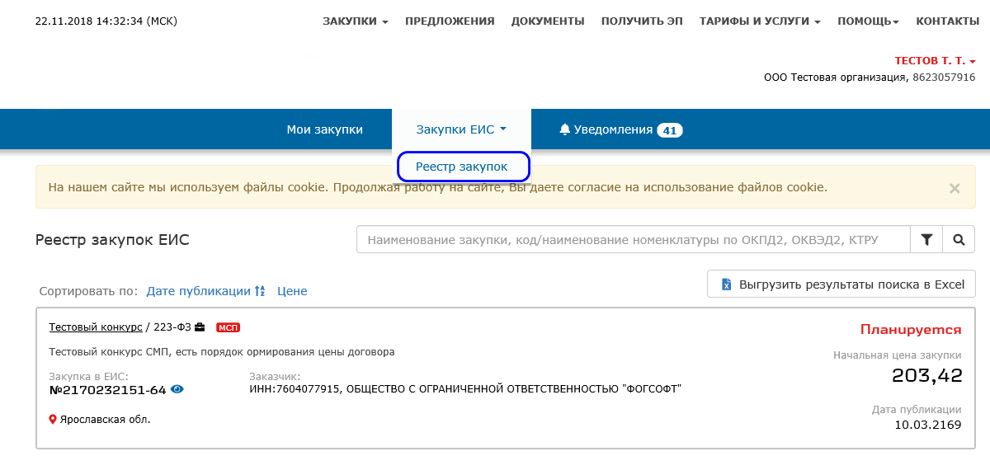
Для поиска закупки воспользуйтесь функцией Поиск

Для просмотра закупки на сайте реестра ЕИС щелкните по значку в форме просмотра закупки или в списке закупок ЕИС в табличной форме.
Откроется форма просмотра закупки в ЕИС.
Ознакомьтесь с содержимым выбранной закупки

Шаг 2. Щелкните по наименованию выбранной закупки.
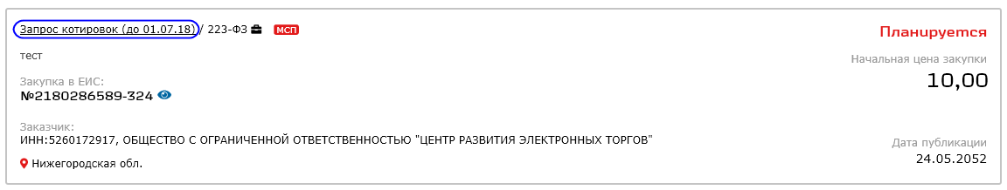
Откроется форма просмотра закупки.
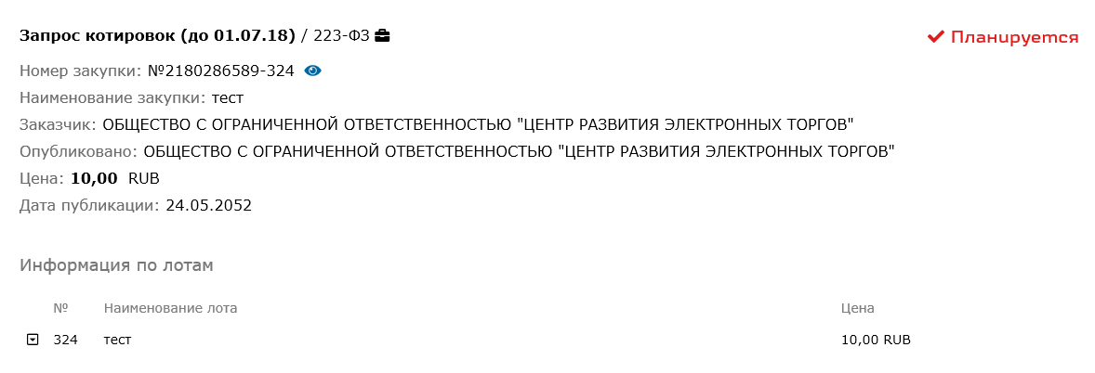
Шаг 3. Выберите лот и щелкните по значку .
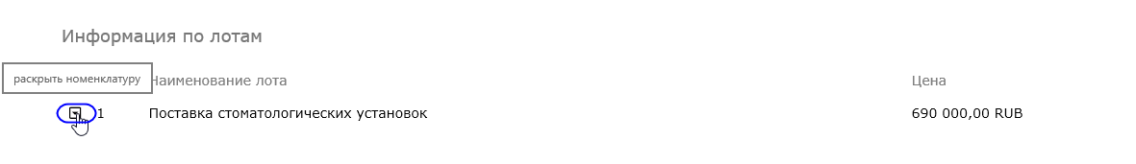
Откроется номенклатура по выбранному лоту.
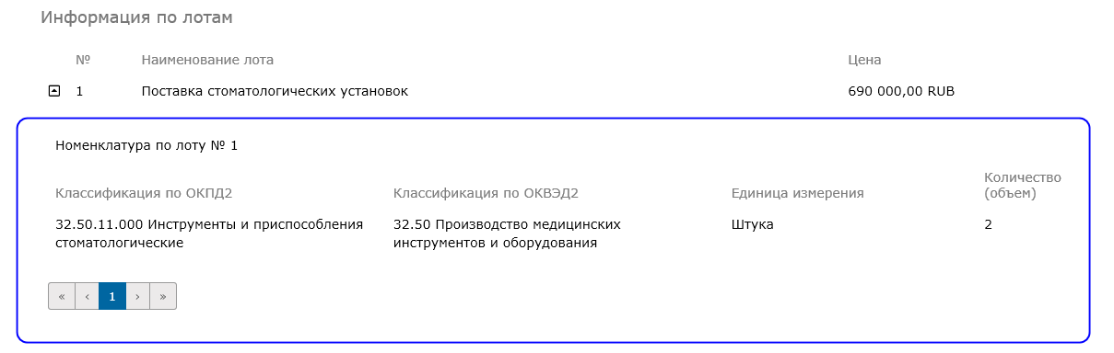
Ознакомьтесь с содержимым выбранной закупки.

Закупка «Открытый конкурс»
Открытый конкурс – торги, победителем которых признается лицо, предложившее лучшие условия исполнения договора. В открытом конкурсе может принять участие неограниченный круг лиц.
Информация о проведении открытого конкурса доступна на сайте УЭТП.
Отправлять заявки на участие могут только авторизовавшиеся участники (см. раздел 4 Авторизация в личном кабинете)

Заявка на участие – документ с заявкой участника электронных процедур на право принятия участия в закупке.
Согласно регламенту проведения электронных закупок, на УЭТП предусмотрен следующий порядок:
- Заказчик размещает на сайте УЭТП извещение о проведении открытого конкурса и конкурсную документацию;
- Претендент подаёт из личного кабинета заявку на участие в конкурсе. На каждый лот подается отдельная заявка;
- Конкурсная комиссия рассматривает заявки и создает протокол рассмотрения и оценки, публикует результаты проведения закупки на сайте.

Выбор открытого конкурса
Чтобы выбрать открытый конкурс:
Шаг 1. В меню выберите раздел Закупки. Откроется выпадающее меню с выбором закупок.
Шаг 2. Выберите сектор, в котором проводится закупка. Откроется страница реестра закупок.
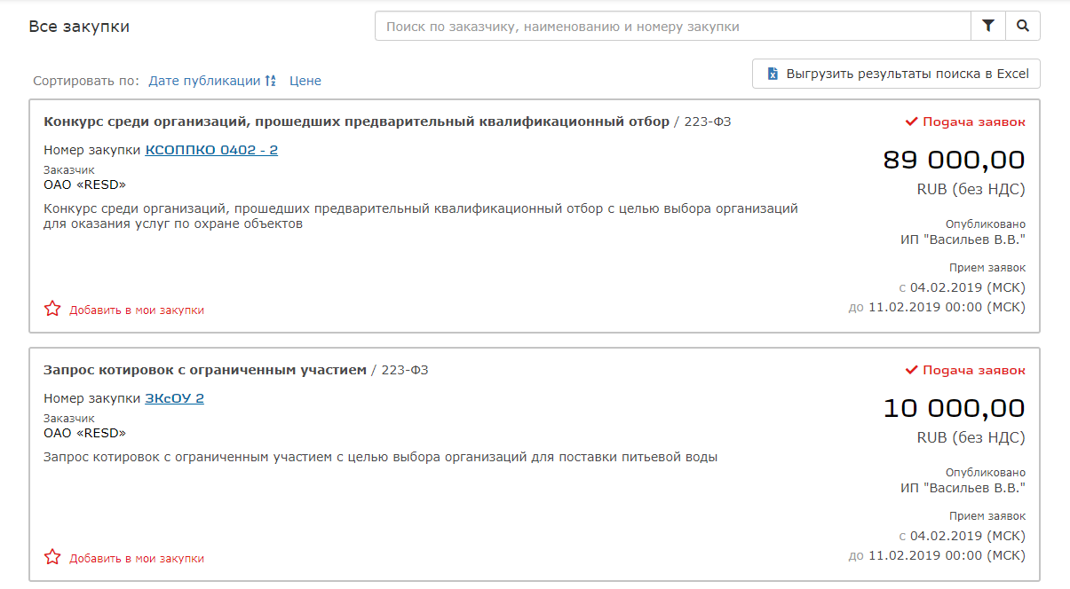
Шаг 3. Для поиска закупки в поле Поиск введите наименование закупки «Открытый конкурс». На странице реестра закупок отобразится список с перечнем открытых конкурсов.
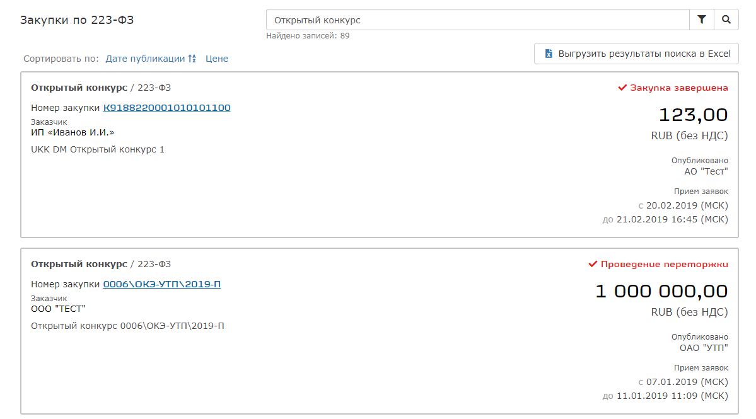
Шаг 4. Щелкните левой кнопкой мыши по ссылке Номер закупки
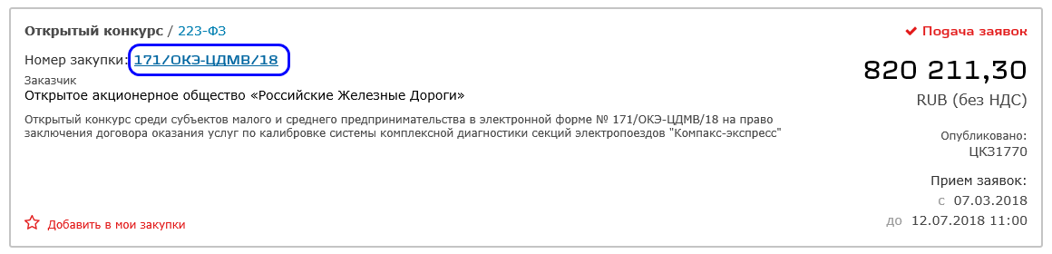
Откроется страница с описанием выбранного открытого конкурса.
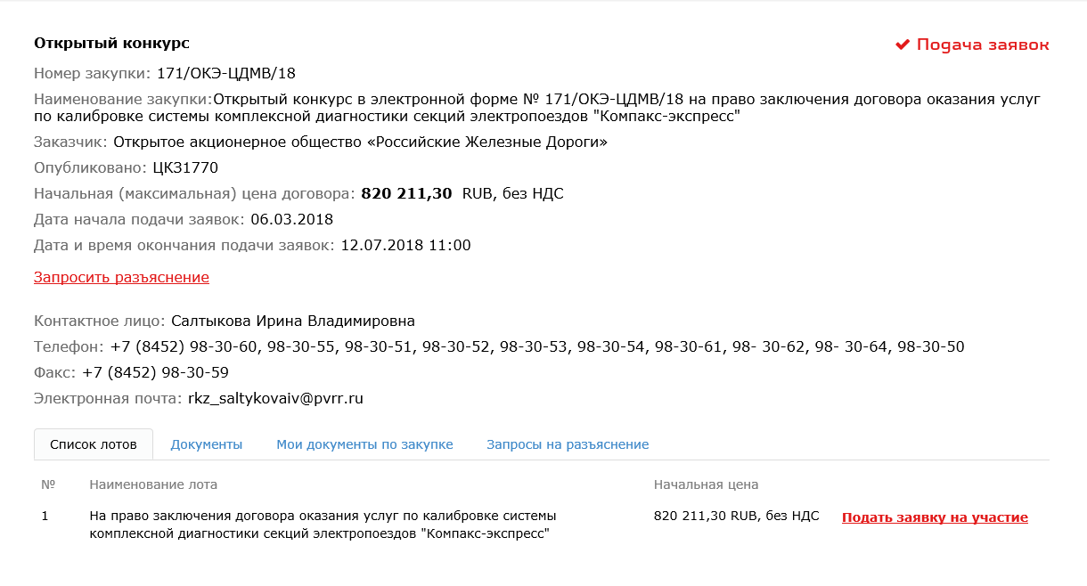

Отправка запроса заказчику
Участник закупки вправе запросить разъяснения у заказчика.
Порядок осуществления запроса для всех процедур на УЭТП аналогичен (см. раздел 8 Работа с запросами).

Формирование заявки
Прием заявок на участие в процедурах торговой секции «Закупки
по 223-ФЗ», дата окончания подачи заявок по которым завершается после 10.10.2018 г., осуществляется на платной основе

Участник формирует предложение, состоящее из позиций лота.
При публикации предложения участник обязан гарантировать выполнение условий заказчика

Добавление вложений
Шаг 1. На сайте УЭТП на странице с описанием закупки в перечне лотов нажмите на кнопку Подать заявку на участие напротив интересующего лота. Откроется страница новой заявки в режиме редактирования.
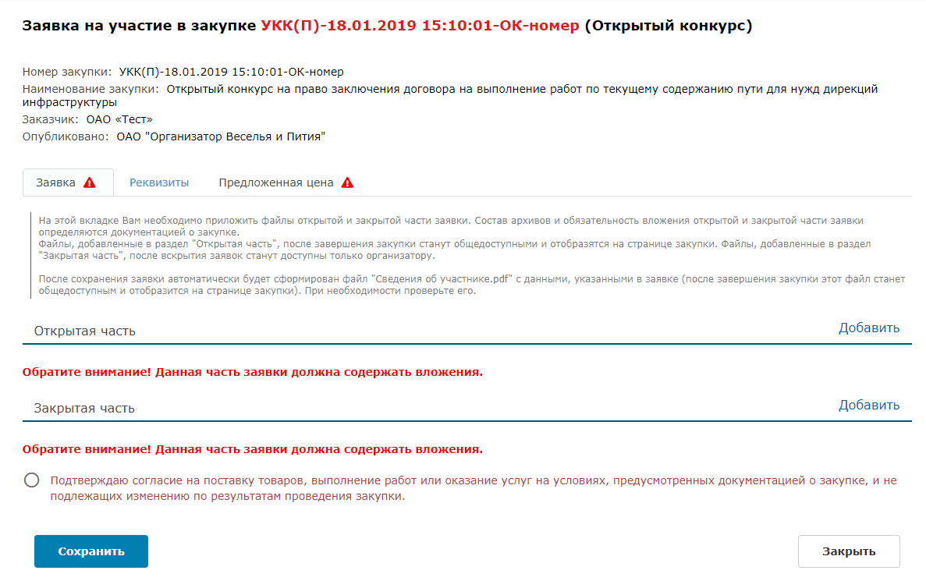
Шаг 2. На вкладке Заявка добавьте вложения и установите флажок согласия участия на условиях заказчика.
Данная часть заявки должна содержать вложения.
Максимально разрешенный размер одного файла 30 Мб.
Максимальное количество вложений в одну заявку не более 250 шт.
Полный список документов для вложения смотрите в документации по закупке

Если все поля вкладки Заявка заполнены корректно, то с вкладки исчезнет знак .
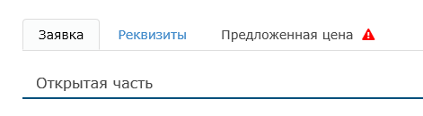

Шаг 3. Перейдите на вкладку Реквизиты.

Добавление информации об участнике
Шаг 1. На вкладке Реквизиты отображена информация участника закупки. При необходимости можно изменить телефон и адрес электронной почты участника.
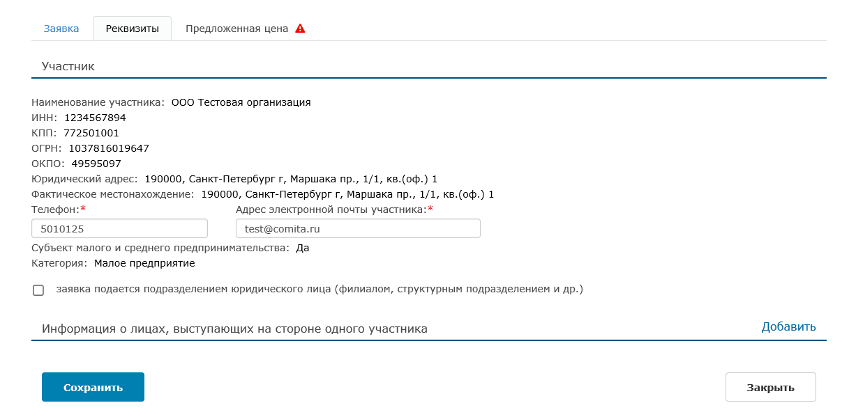
Шаг 2. Перейдите на вкладку Предложенная цена.
Если заявка подается подразделением юридического лица:
Шаг 1. Установите флажок заявка подается подразделением юридического лица (филиалом, структурным подразделением и др.). Откроются дополнительные блоки для ввода информации.
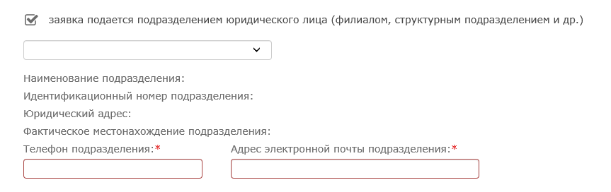
Шаг 2. Выберите требуемое подразделение. При необходимости внесите/измените телефон и адрес электронной почты подразделения.
Поля, обозначенные символом *, обязательны для заполнения

Если необходимо добавить информацию о лицах, выступающих на стороне одного участника:
Шаг 1. В поле Информация о лицах, выступающих на стороне одного участника нажмите на кнопку Добавить. Откроется окно «Добавление лица, выступающего на стороне одного участника».
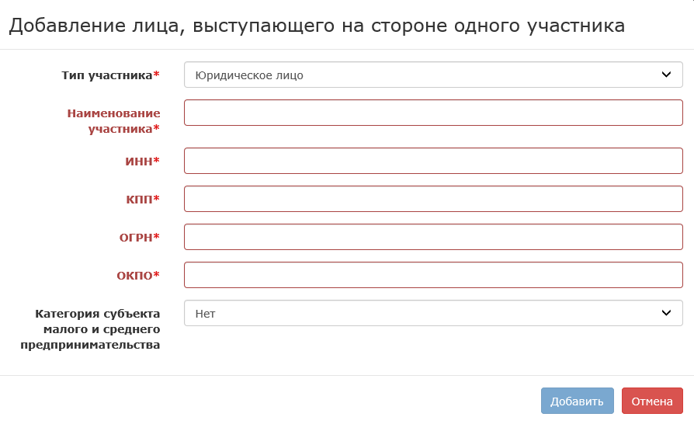
Шаг 2. Выберите тип участника и заполните поля.
Поля, обозначенные символом *, обязательны для заполнения

Шаг 3. Нажмите на кнопку Добавить. Окно закроется. В табличной форме появится информация о добавленном лице.
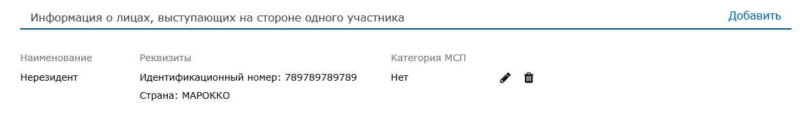
Чтобы редактировать информацию нажмите на кнопку . Чтобы удалить запись – 

Ценовое предложение
Шаг 1. На вкладке Предложенная цена необходимо внести ценовое предложение по лоту.
Поля, обозначенные символом *, обязательны для заполнения
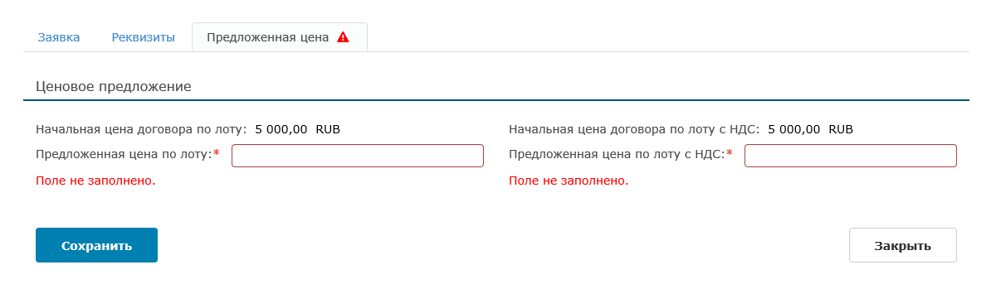
Предложенная цена по лоту не должна превышать начальную цену договора по лоту.
Предложенная цена по лоту без НДС не должна превышать предложенную цену по лоту с НДС

Если все поля вкладки Предложенная цена заполнены корректно, то с вкладки исчезнет знак .
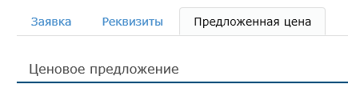

Шаг 2. Нажмите на кнопку Сохранить. Все внесенные данные будут сохранены.

Подписание и отправка заявки
Если все поля вкладках Заявка, Реквизиты или Предложенная цена заполнены корректно, то с вкладки исчезнет знак . Заявку можно будет подписать и отправить

Чтобы подписать и отправить заявку на странице заявки в режиме редактирования:
Шаг 1. На сайте УЭТП на странице заявки в режиме редактирования нажмите на кнопку Подписать и отправить.
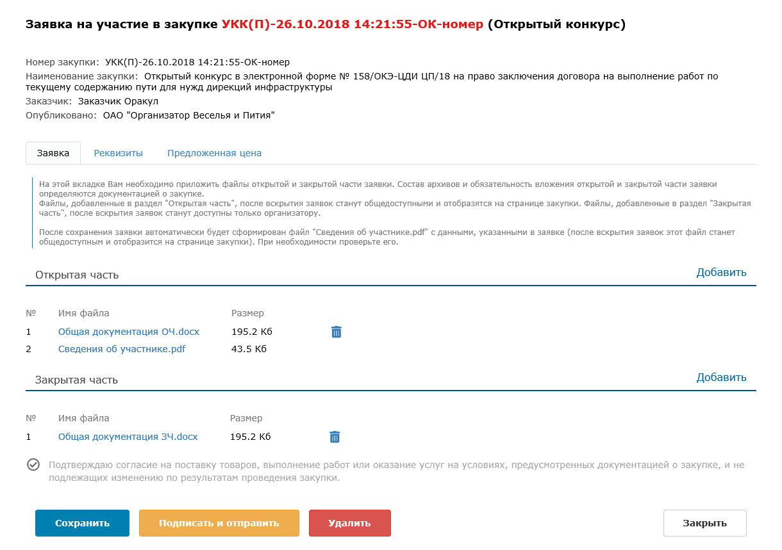
Откроется сообщение с подтверждением отправки.
Если ранее не устанавливался параметр «Запомнить пароль», то откроется окно для ввода пароля доступа к ключу, расположенному на ключевом контейнере

После сохранения заявки на участие в блоке документов Открытая часть автоматически сформируется файл Сведения об участнике.pdf

Файл содержит данные, указанные участником в заявке.
- Для юридических лиц:
- Наименование участника (если заявка подается от филиала, то к наименованию основного участника добавляется информация о филиале с фразой «в лице…», например: АО «ТЕСТ» в лице Ростовского филиала АО «ТЕСТ»);
- Юридический адрес;
- Фактическое местонахождение (если заявка подается от лица подразделения, то указывается фактическое местонахождение филиала);
- Телефон (если заявка подается от лица подразделения, то указывается телефон филиала);
- Адрес электронной почты участника (если заявка подается от лица подразделения, то указывается адрес электронной почты филиала);
- ИНН;
- КПП (если заявка подается от лица подразделения, то указывается КПП подразделения);
- ОГРН;
- ОКПО;
- Является ли участник субъектом малого и среднего предпринимательства: да/нет;
- Категория субъекта малого и среднего предпринимательства (отображается, если участник является субъектом малого и среднего предпринимательства).
- Для физических лиц:
- Фамилия Имя Отчество;
- ИНН;
- Место регистрации;
- Место фактического проживания;
- Телефон;
- Адрес электронной почты участника.
- Для индивидуальных предпринимателей:
- Наименование участника;
- Фактическое местонахождение;
- Телефон;
- Адрес электронной почты участника;
- ИНН;
- ОКПО;
- Является ли участник субъектом малого и среднего предпринимательства: да/нет
- Категория субъекта малого и среднего предпринимательства (отображается, если участник является субъектом малого и среднего предпринимательства).
- Для нерезидентов:
- Наименование участника (если заявка подается от филиала, то к наименованию основного участника добавляется информация о филиале с фразой «в лице…»);
- Страна (наименование в соответствии со справочником по коду). Если заявка подается от лица подразделения, то указывается страна филиала в соответствии со справочником по коду;
- Юридический адрес;
- Фактическое местонахождение (если заявка подается от лица подразделения, то указывается фактическое местонахождение филиала);
- Телефон (если заявка подается от лица подразделения, то указывается телефон филиала);
- Адрес электронной почты (если заявка подается от лица подразделения, то указывается адрес электронной почты филиала);
- Идентификационный номер.

Если в заявку участника внесена Информация о лицах, выступающих на стороне одного участника, то в файле выводятся также данные о партнере/товарище:
- Для юридических лиц:
- Наименование участника;
- ИНН;
- КПП;
- ОГРН;
- ОКПО;
- Является ли участник субъектом малого и среднего предпринимательства: да/нет;
- Категория субъекта малого и среднего предпринимательства (отображается, если участник является субъектом малого и среднего предпринимательства).
- Для индивидуальных предпринимателей:
- Наименование участника;
- ИНН;
- КПП;
- ОКПО;
- Является ли участник субъектом малого и среднего предпринимательства: да/нет
- Категория субъекта малого и среднего предпринимательства (отображается, если участник является субъектом малого и среднего предпринимательства).
- Для физических лиц:
- Фамилия Имя Отчество;
- ИНН.
- Для нерезидентов:
- Наименование участника;
- Страна;
- Идентификационный номер.

Шаг 2. Нажмите на кнопку ОК. Откроется сообщение об успешной отправке заявки и с присвоенным порядковым номером. Заявка отобразится на странице закупки на вкладке Мои документы по закупке. Состояние изменится на «Отправлена».
Заявка считается отправленной заказчику, если до срока окончания подачи она была подписана электронной подписью

Чтобы подписать и отправить заявку со страницы закупки:
Шаг 1. На сайте УЭТП на странице с описанием закупки перейдите на вкладку Список лотов или Мои документы по закупке.
Шаг 2. Рядом с выбранным лотом из выпадающего меню кнопки Выбрать действие выберите Отправить заявку на участие.
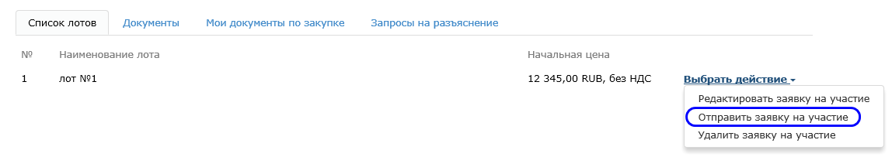
Откроется сообщение с подтверждением отправки.
Если ранее не устанавливался параметр «Запомнить пароль», то откроется окно для ввода пароля доступа к ключу, расположенному на ключевом контейнере

Шаг 3. Нажмите на кнопку ОК. Откроется сообщение об успешной отправке заявки и с присвоенным порядковым номером. На вкладке Мои документы по закупке состояние изменится на «Отправлена».
Заявка считается отправленной заказчику, если до срока окончания подачи она была подписана электронной подписью

Редактирование опубликованной заявки
Допустимо редактировать заявку только в состоянии «Черновик»

Чтобы внести изменения в заявку:
Шаг 1. На сайте УЭТП на странице с описанием закупки перейдите на вкладку Список лотов или Мои документы по закупке.
Шаг 2. Рядом с выбранным лотом из выпадающего меню кнопки Выбрать действие выберите Редактировать заявку на участие.
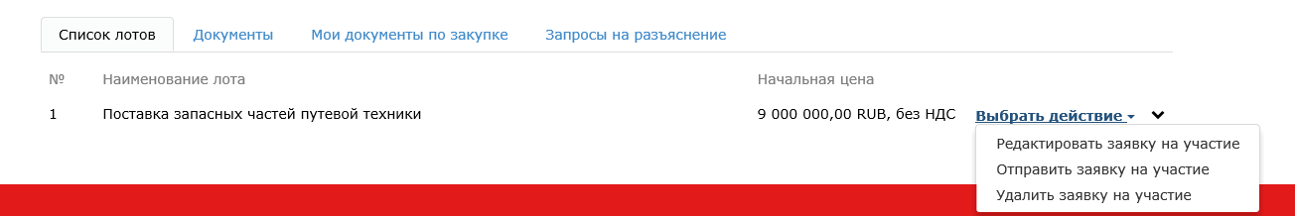
Откроется страница заявки в режиме редактирования.
Шаг 3. Внесите необходимые изменения.
Шаг 4. Нажмите на кнопку Сохранить. Внесенные изменения будут успешно сохранены.
Процесс подписания и отправки можно посмотреть в разделе 10.4 Подписание и отправка заявки

Отзыв опубликованной заявки
Допустимо отзывать заявку только в состоянии «Отправлена»

Чтобы отозвать заявку:
Шаг 1. На сайте УЭТП на странице с описанием закупки перейдите на вкладку Список лотов или Мои документы по закупке.
Шаг 2. Рядом с выбранным лотом нажмите на кнопку Отозвать заявку на участие.
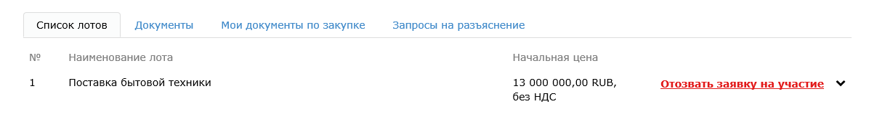
Откроется сообщение с подтверждением отзыва.
Шаг 3. Нажмите на кнопку ОК. В результате состояние отозванной заявки изменится с «Отправлена» на «Отозвана».

Удаление заявки
Допустимо удалять заявку только в состоянии «Черновик»

Чтобы удалить заявку:
Шаг 1. На сайте УЭТП на странице с описанием закупки перейдите на вкладку Список лотов или Мои документы по закупке.
Шаг 2. Рядом с выбранным лотом из выпадающего меню кнопки Выбрать действие выберите Удалить заявку на участие.
Откроется сообщение с подтверждением удаления.
Шаг 3. Нажмите на кнопку ОК. Откроется сообщение об успешном удалении.
Шаг 4. Нажмите на кнопку Закрыть. В результате заявка будет успешно удалена.
После удаления можно подать новую заявку на участие (см. раздел 10.1 Выбор открытого конкурса)

Просмотр результатов проведения закупки
После окончания срока подачи заявок экспертная группа совместно с заказчиком рассматривает заявки участников на предмет их соответствия требованиям, установленным в документации, и сопоставляет их. Результаты проведения открытого конкурса публикуются заказчиком на сайте УЭТП на странице с описанием закупки, на вкладке Документы.
По истечении срока подачи заявок всем претендентам становятся доступны на сайте УЭТП открытые части заявок участников закупки.
Откройте страницу с описанием закупки и ознакомьтесь с опубликованными там итоговыми документами.
Вид итоговых документов, размещенных на сайте УЭТП, определяется заказчиком

Закупка «Открытый аукцион»
Открытый аукцион – форма торгов, при которой победителем аукциона, с которым заключается договор, признается лицо, заявка которого соответствует требованиям, установленным документацией о конкурентной закупке, и которое предложило наиболее низкую цену договора путем снижения начальной (максимальной) цены договора, указанной в извещении о проведении аукциона, на установленную в документации о конкурентной закупке величину (далее – «шаг аукциона»).
Информация о проведении открытого аукциона доступна на сайте УЭТП.
Согласно регламенту проведения электронных закупок, на УЭТП предусмотрен следующий порядок:
- Заказчик размещает на сайте УЭТП извещение о проведении открытого аукциона и аукционную документацию.
- Претендент подаёт заявку на право принятия участия в торгах по открытому аукциону.
- Открытый аукцион может быть многолотовым. Тогда на каждый лот аукциона участником подается отдельная заявка.
- По истечении срока подачи заявок и результатам их рассмотрения конкурсная комиссия определяет круг претендентов, допущенных к участию в открытом аукционе. Каждому допущенному претенденту (участнику) присваивается свой номер.
- Участники могут подавать ценовые предложения по открытому аукциону. Ценовое предложение подаётся из личного кабинета участника.
- По окончании торгов конкурсная комиссия создает протокол, публикует результаты проведения на странице закупки на вкладке Документы.
За ходом аукциона можно следить на странице закупки на вкладке Торги.
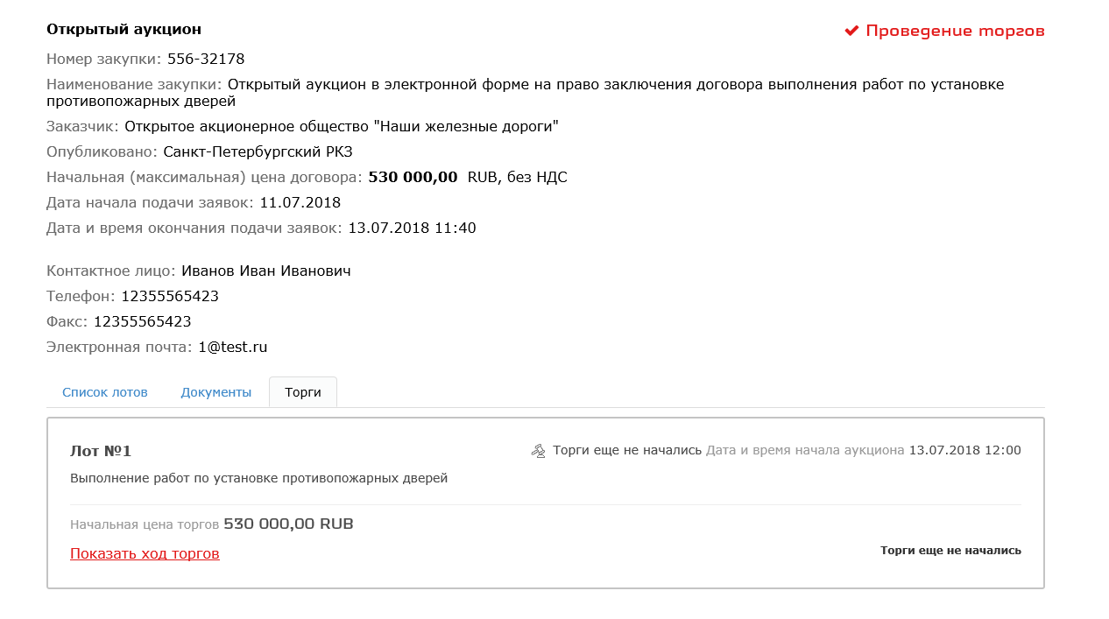

Выбор открытого аукциона
Чтобы выбрать открытый аукцион:
Шаг 1. В меню выберите раздел Закупки. Откроется выпадающее меню с выбором закупок.
Шаг 2. Выберите сектор, в котором проводится закупка. Откроется страница реестра закупок.
Шаг 3. В поле Поиск введите наименование закупки «Открытый аукцион». На странице реестра закупок отобразится список с перечнем открытых аукционов
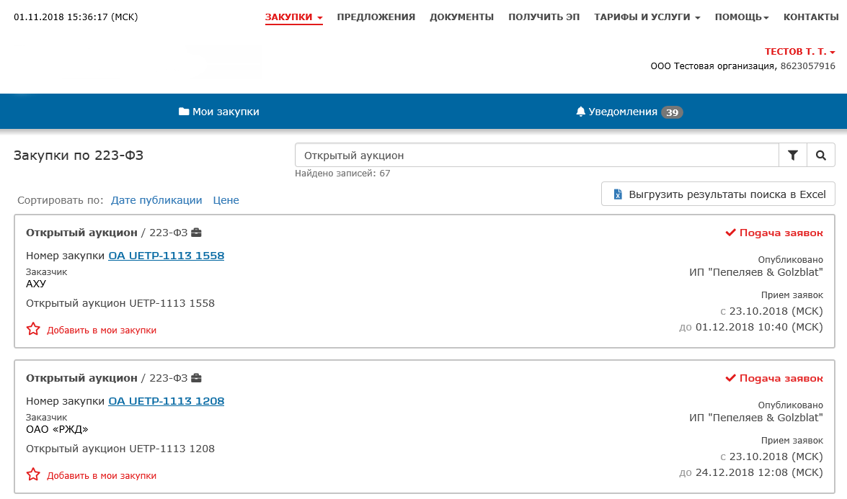
Шаг 4. Щелкните левой кнопкой мыши по ссылке Номер закупки
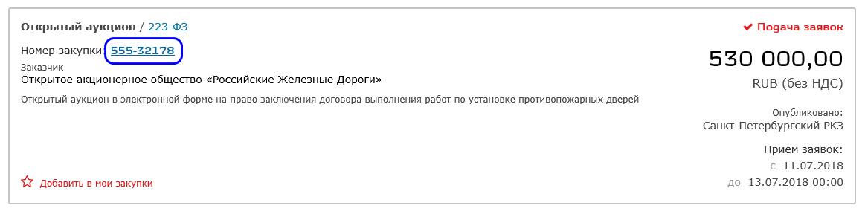
Откроется страница с описанием выбранного открытого аукциона.
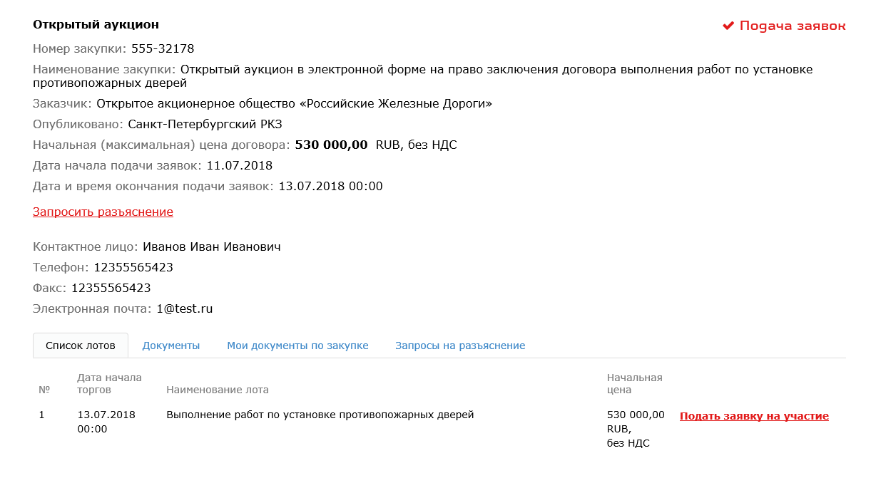

Отправка запроса заказчику
Участник закупки вправе запросить разъяснения у заказчика.
Порядок осуществления запроса для всех процедур на УЭТП аналогичен (см. раздел 8 Работа с запросами).

Формирование заявки
Прием заявок на участие в процедурах торговой секции «Закупки
по 223-ФЗ», дата окончания подачи заявок по которым завершается после 10.10.2018 г., осуществляется на платной основе

Участник формирует предложение, состоящее из позиций лота.
При публикации предложения, участник обязан гарантировать выполнение условий заказчика

Добавление вложений
Шаг 1. На сайте УЭТП на странице с описанием закупки в перечне лотов нажмите на кнопку Подать заявку на участие напротив интересующего лота. Откроется страница новой заявки в режиме редактирования.
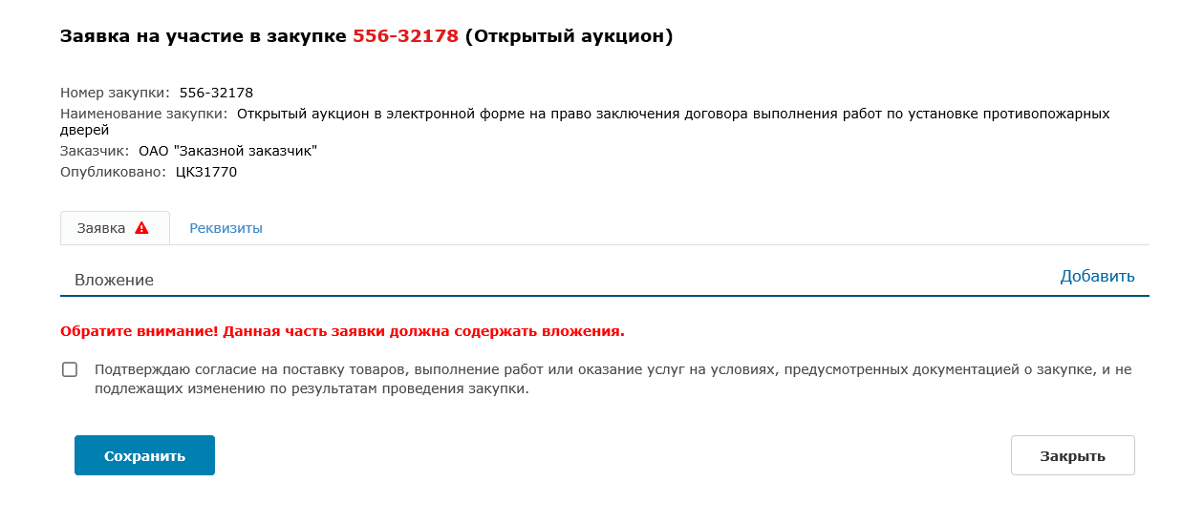
Шаг 2. На вкладке Заявка добавьте вложения и установите флажок согласия участия на условиях заказчика.
Данная часть заявки должна содержать вложения.
Максимально разрешенный размер одного файла 30 Мб.
Максимальное количество вложений в одну заявку не более 250 шт.
Полный список документов для вложения смотрите в документации по закупке

Если все поля вкладки Заявка заполнены корректно, то с вкладки исчезнет знак .
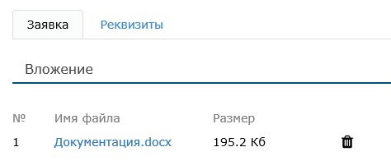

Шаг 3. Перейдите на вкладку Реквизиты.

Добавление информации об участнике
На вкладке Реквизиты отображена информация участника закупки. При необходимости можно изменить телефон и адрес электронной почты участника.
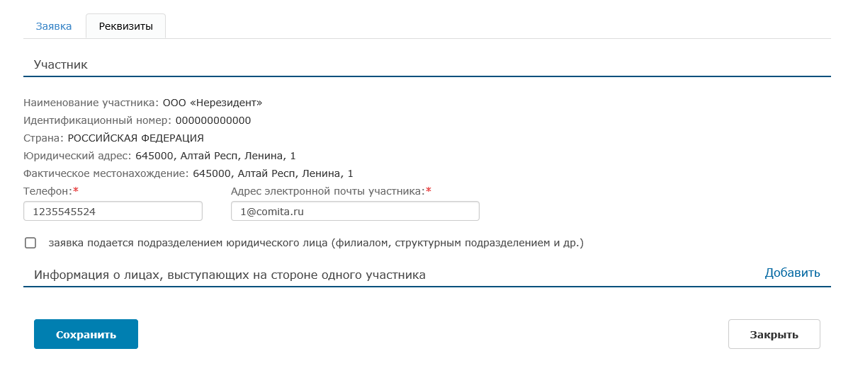
Если заявка подается подразделением юридического лица:
Шаг 1. Установите флажок заявка подается подразделением юридического лица (филиалом, структурным подразделением и др.). Откроются дополнительные блоки для ввода информации.
Шаг 2. Выберите требуемое подразделение. При необходимости внесите/измените телефон и адрес электронной почты подразделения.
Поля, обозначенные символом *, обязательны для заполнения

Если необходимо добавить информацию о лицах, выступающих на стороне одного участника:
Шаг 1. В поле Информация о лицах, выступающих на стороне одного участника нажмите на кнопку Добавить. Откроется окно «Добавление лица, выступающего на стороне одного участника».
Шаг 2. Выберите тип участника и заполните поля.
Поля, обозначенные символом *, обязательны для заполнения

Шаг 3. Нажмите на кнопку Добавить. Окно закроется. В табличной форме появится информация о добавленном лице.
Чтобы редактировать информацию нажмите на кнопку . Чтобы удалить запись –

Подписание и отправка заявки
Если все поля вкладках Заявка или Реквизиты заполнены корректно, то с вкладки исчезнет знак . Заявку можно подписать и отправить

Чтобы подписать и отправить заявку на странице заявки в режиме редактирования:
Шаг 1. На сайте УЭТП на странице заявки в режиме редактирования нажмите на кнопку Подписать и отправить.
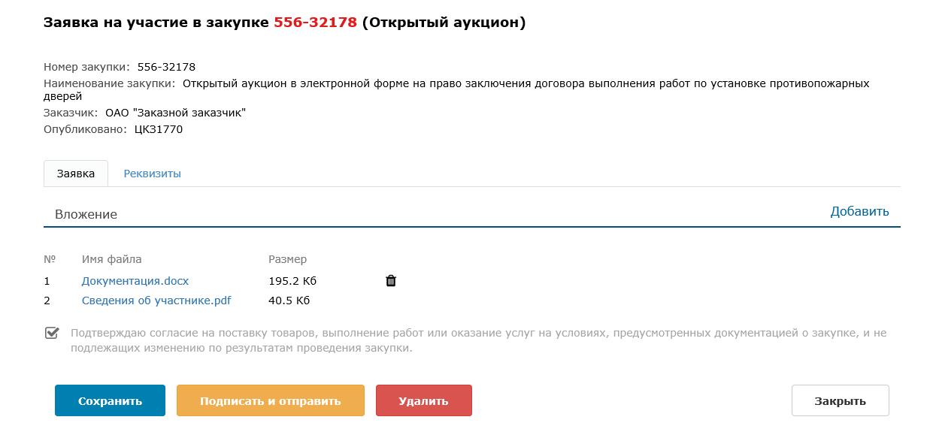
Откроется сообщение с подтверждением отправки.
Если ранее не устанавливался параметр «Запомнить пароль», то откроется окно для ввода пароля доступа к ключу, расположенному на ключевом контейнере

После сохранения заявки на участие в блоке с добавленными вложениями автоматически сформируется файл Сведения об участнике.pdf.

Файл содержит данные, указанные участником в заявке.
- Для юридических лиц:
- Наименование участника (если заявка подается от филиала, то к наименованию основного участника добавляется информация о филиале с фразой «в лице…», например: АО «ТЕСТ» в лице Ростовского филиала АО «ТЕСТ»);
- Юридический адрес;
- Фактическое местонахождение (если заявка подается от лица подразделения, то указывается фактическое местонахождение филиала);
- Телефон (если заявка подается от лица подразделения, то указывается телефон филиала);
- Адрес электронной почты участника (если заявка подается от лица подразделения, то указывается адрес электронной почты филиала);
- ИНН;
- КПП (если заявка подается от лица подразделения, то указывается КПП подразделения);
- ОГРН;
- ОКПО;
- Является ли участник субъектом малого и среднего предпринимательства: да/нет;
- Категория субъекта малого и среднего предпринимательства (отображается, если участник является субъектом малого и среднего предпринимательства).
- Для физических лиц:
- Фамилия Имя Отчество;
- ИНН;
- Место регистрации;
- Место фактического проживания;
- Телефон;
- Адрес электронной почты участника.
- Для индивидуальных предпринимателей:
- Наименование участника;
- Фактическое местонахождение;
- Телефон;
- Адрес электронной почты участника;
- ИНН;
- ОКПО;
- Является ли участник субъектом малого и среднего предпринимательства: да/нет
- Категория субъекта малого и среднего предпринимательства (отображается, если участник является субъектом малого и среднего предпринимательства).
- Для нерезидентов:
- Наименование участника (если заявка подается от филиала, то к наименованию основного участника добавляется информация о филиале с фразой «в лице…»);
- Страна (наименование в соответствии со справочником по коду). Если заявка подается от лица подразделения, то указывается страна филиала в соответствии со справочником по коду;
- Юридический адрес;
- Фактическое местонахождение (если заявка подается от лица подразделения, то указывается фактическое местонахождение филиала);
- Телефон (если заявка подается от лица подразделения, то указывается телефон филиала);
- Адрес электронной почты (если заявка подается от лица подразделения, то указывается адрес электронной почты филиала);
- Идентификационный номер.

Если в заявку участника внесена Информация о лицах, выступающих на стороне одного участника, то в файле выводятся также данные о партнере/товарище:
- Для юридических лиц:
- Наименование участника;
- ИНН;
- КПП;
- ОГРН;
- ОКПО;
- Является ли участник субъектом малого и среднего предпринимательства: да/нет;
- Категория субъекта малого и среднего предпринимательства (отображается, если участник является субъектом малого и среднего предпринимательства).
- Для индивидуальных предпринимателей:
- Наименование участника;
- ИНН;
- КПП;
- ОКПО;
- Является ли участник субъектом малого и среднего предпринимательства: да/нет
- Категория субъекта малого и среднего предпринимательства (отображается, если участник является субъектом малого и среднего предпринимательства).
- Для физических лиц:
- Фамилия Имя Отчество;
- ИНН.
- Для нерезидентов:
- Наименование участника;
- Страна;
- Идентификационный номер

Шаг 2. Нажмите на кнопку ОК. Откроется сообщение об успешной отправке заявки. Заявка отобразится на странице закупки на вкладке Мои документы по закупке. Состояние изменится на «Отправлена».
Заявка считается отправленной заказчику, если до срока окончания подачи она была подписана электронной подписью

Чтобы подписать и отправить заявку со страницы закупки:
Шаг 1. На сайте УЭТП на странице с описанием закупки перейдите на вкладку Список лотов или Мои документы по закупке.
Шаг 2. Рядом с выбранным лотом из выпадающего меню кнопки Выбрать действие выберите Отправить заявку на участие.
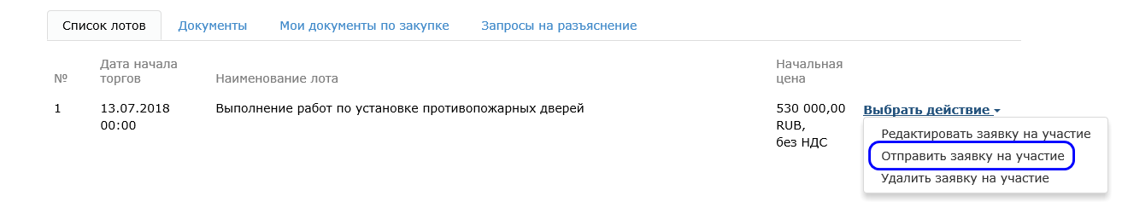
Откроется сообщение с подтверждением отправки.
Если ранее не устанавливался параметр «Запомнить пароль», то откроется окно для ввода пароля доступа к ключу, расположенному на ключевом контейнере

Шаг 3. Нажмите на кнопку ОК. Откроется сообщение об успешной отправке заявки и с присвоенным порядковым номером. На вкладке Мои документы по закупке состояние изменится на «Отправлена».
Заявка считается отправленной заказчику, если до срока окончания подачи она была подписана электронной подписью

Редактирование опубликованной заявки
Допустимо редактировать заявку только в состоянии «Черновик»

Чтобы внести изменения в заявку:
Шаг 1. На сайте УЭТП на странице с описанием закупки перейдите на вкладку Список лотов или Мои документы по закупке.
Шаг 2. Рядом с выбранным лотом из выпадающего меню кнопки Выбрать действие выберите Редактировать заявку на участие.
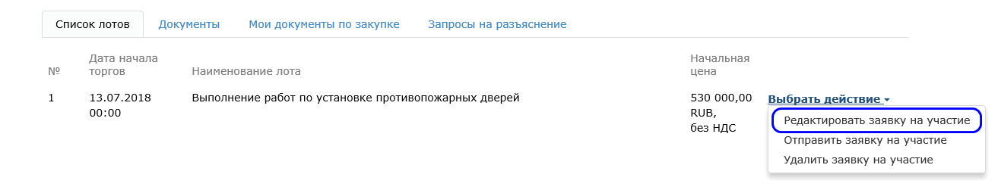
Откроется страница заявки в режиме редактирования.
Шаг 3. Внесите необходимые изменения.
Шаг 4. Нажмите на кнопку Сохранить. Внесенные изменения будут успешно сохранены.
Процесс подписания и отправки можно посмотреть в разделе 11.4 Подписание и отправка заявки

Отзыв опубликованной заявки
Допустимо отзывать заявку только в состоянии «Отправлена»

Чтобы отозвать заявку:
Шаг 1. На сайте УЭТП на странице с описанием закупки перейдите на вкладку Список лотов или Мои документы по закупке.
Шаг 2. Рядом с выбранным лотом нажмите на кнопку Отозвать заявку на участие.
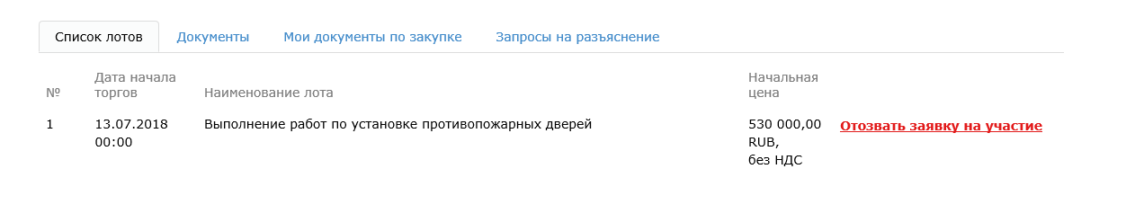
Откроется сообщение с подтверждением отзыва.
Шаг 3. Нажмите на кнопку ОК.
Если ранее не устанавливался параметр «Запомнить пароль», то откроется окно для ввода пароля доступа к ключу, расположенному на ключевом контейнере

В результате состояние отозванной заявки изменится с «Отправлена» на «Отозвана».

Удаление заявки
Допустимо удалять заявку только в состоянии «Черновик»

Чтобы удалить заявку:
Шаг 1. На сайте УЭТП на странице с описанием закупки перейдите на вкладку Список лотов или Мои документы по закупке.
Шаг 2. Рядом с выбранным лотом из выпадающего меню кнопки Выбрать действие выберите Удалить заявку на участие.
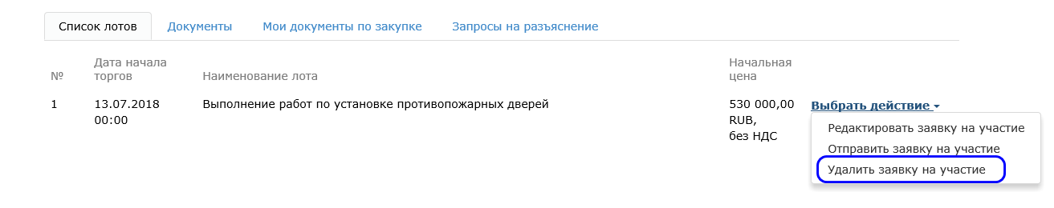
Откроется сообщение с подтверждением удаления.
Шаг 3. Нажмите на кнопку ОК. Откроется сообщение об успешном удалении.
Шаг 4. Нажмите на кнопку Закрыть.
В результате заявка будет успешно удалена.
После удаления можно подать новую заявку на участие (см. раздел 11.1 Выбор открытого аукциона)

Просмотр хода торгов открытого аукциона
Торги по открытому аукциону начнутся в указанный день и время, если к участию допущено два и более участников. Начальная цена торгов указана в описании закупки на сайте.
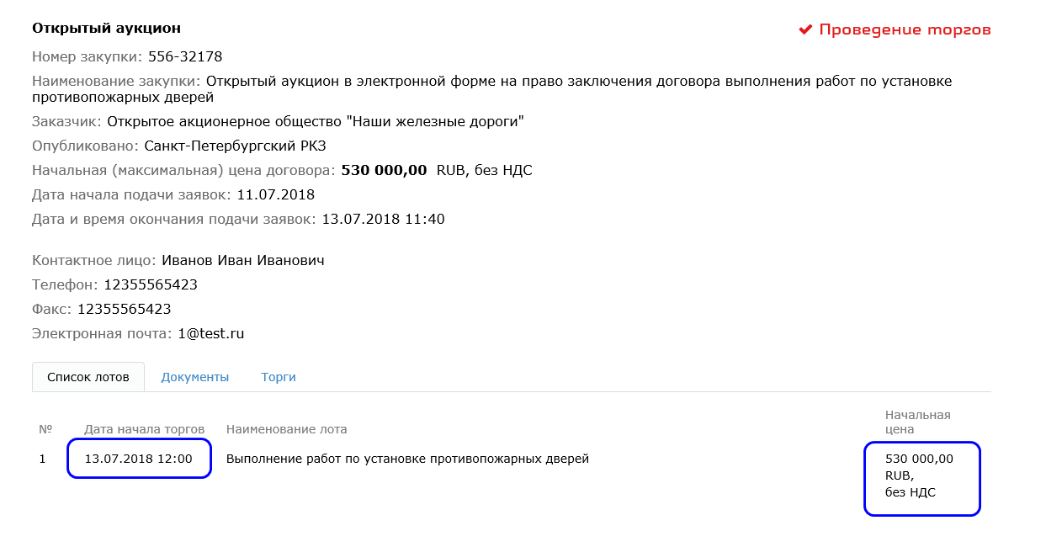
Ход проведения аукциона отслеживается участником самостоятельно, на сайте УЭТП на странице описания аукциона на вкладке Торги.
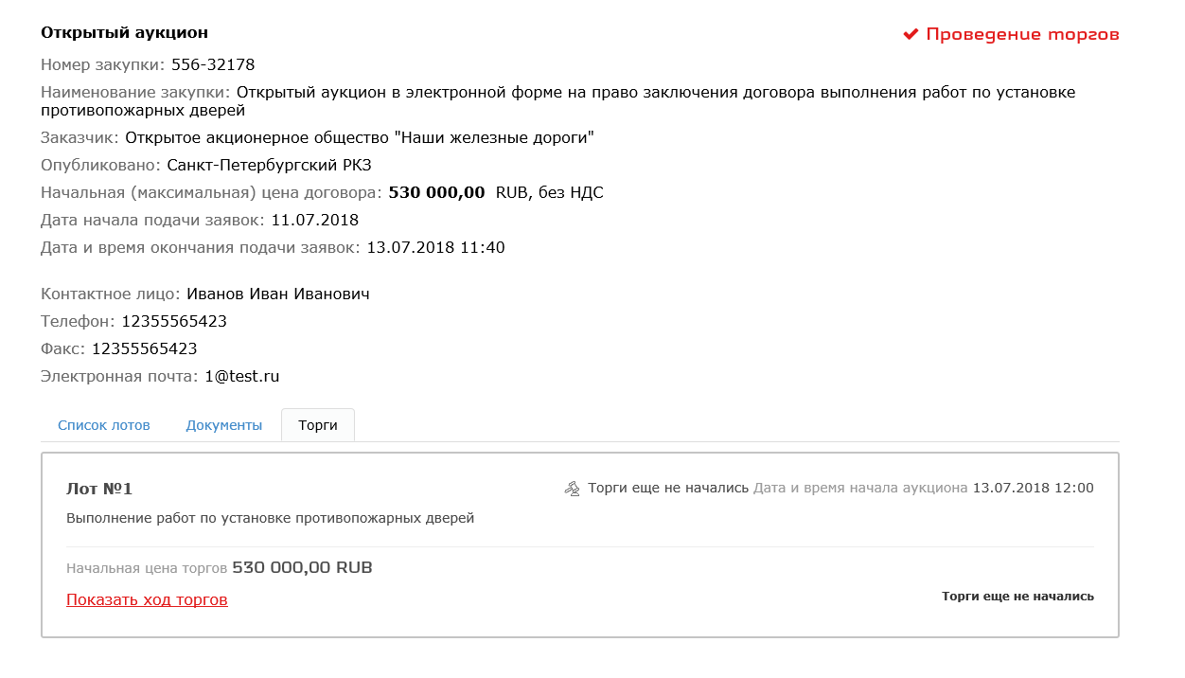
Значок слева от даты и время начала аукциона зависит от состояния торгов по аукциону:
– дата и время начала торгов еще не наступили;
– торги идут в данный момент;
– торги по аукциону окончены.

Торги по лоту, к которым допущено менее двух участников автоматически признаются не состоявшимися

На вкладке для каждого лота закупки выводятся дата и время начала проведения аукциона, начальная цена торгов и ссылка для просмотра хода торгов по лоту.
Чтобы раскрыть таблицу хода торгов, нажмите на ссылку Показать ход торгов в строке с номером лота.
Если торги уже идут, то в таблице выводятся также состояние торгов, текущее событие, последнее ценовое предложение и номер участника, подавшего это предложение.
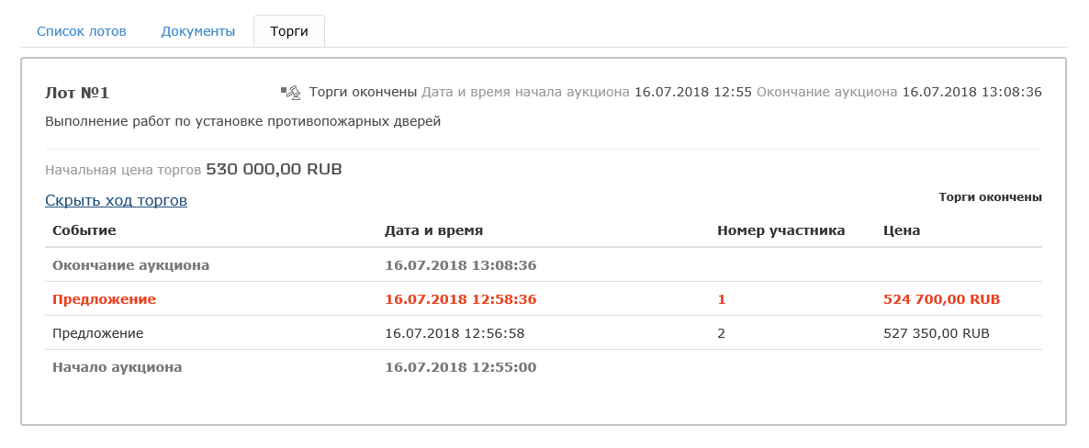
События аукциона (начало аукциона, предложения, окончание аукциона), дата и время этих событий, номер участника и цена предложения выводятся в таблице в режиме реального времени.
Строка с информацией о лучшем на данный момент предложении от участника выделена оранжевым цветом. Для обновления информации на странице предназначена ссылка Обновить.
Для скрытия таблицы хода торгов нажмите на ссылку Скрыть ход торгов.
Торги проводятся с шагом аукциона, установленным в пределах от 0,5% до 5% от начальной максимальной цены торгов.
Аукцион считается завершенным:
- если после последнего предложения прошло 10 минут, и ни один из участников не предложил новую цену договора;
- ни один участник не принял участие в течение 30 минут.
В этом случае открытый аукцион завершается. Далее заказчик фиксирует последнее и предпоследнее предложения по цене договора (цене лота) и регистрационные номера участников, сделавших такие предложения.
Имя победителя аукциона публикуется заказчиком на УЭТП на странице с описанием данного аукциона, на вкладке Документы.
Вид итоговых документов, размещенных на сайте УЭТП, определяется заказчиком

По окончании торгов в таблице выводятся состояние торгов и время проведения.
Более подробно с событиями аукциона можно ознакомиться, раскрыв таблицу хода торгов по ссылке Показать ход торгов.

Подача ценового предложения в ходе проведения открытого аукциона
Подать ценовое предложение на проходящий открытый аукцион может только претендент, допущенный заказчиком к участию в этом аукционе, и только авторизовавшимся участникам (см. раздел 4 Авторизация в личном кабинете).
Результат рассмотрения заявки можно просмотреть в уведомлениях участника

Открытый аукцион начинается в день и час, указанный заказчиком в документации.
Чтобы подать ценовое предложение:
Шаг 1. Дождитесь начала проведения открытого аукциона.
Шаг 2. Во время проведения аукциона, находясь в личном кабинете, откройте страницу закупки и перейдите на вкладку Торги. Нажмите на кнопку Показать ход торгов.
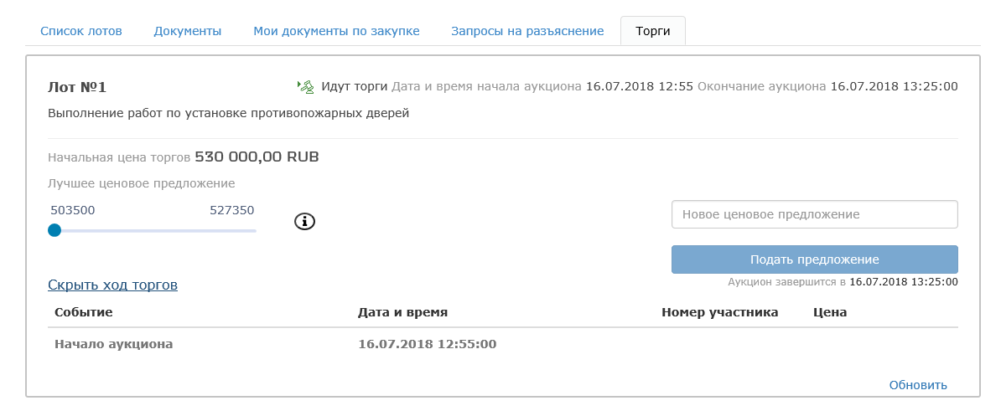
Значок слева от даты и время начала аукциона зависит от состояния торгов по аукциону:
– дата и время начала торгов еще не наступили;
– торги идут в данный момент;
– торги по аукциону окончены

Откроется окно с информацией о выбранном аукционе.
- Кнопка Обновить ― предназначена для принудительного обновления страницы хода торгов.
- В блоке Новое ценовое предложение под кнопкой Подать ценовое предложение указывается приблизительное время до окончания аукциона.
Шаг 3. Введите цену в поле Новое ценовое предложение и нажмите на кнопку Подать ценовое предложение.
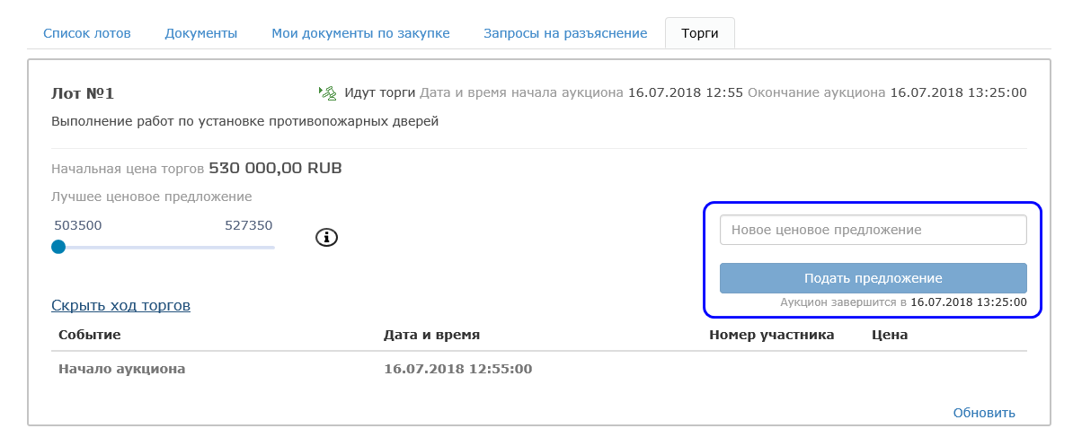
В блоке Лучшее ценовое предложение отображается допустимый диапазон цен для подачи предложения. Переместите ползунок слайдера по линии – в зависимости от положения, предлагаемая цена в поле Новое ценовое предложение будет меняться.
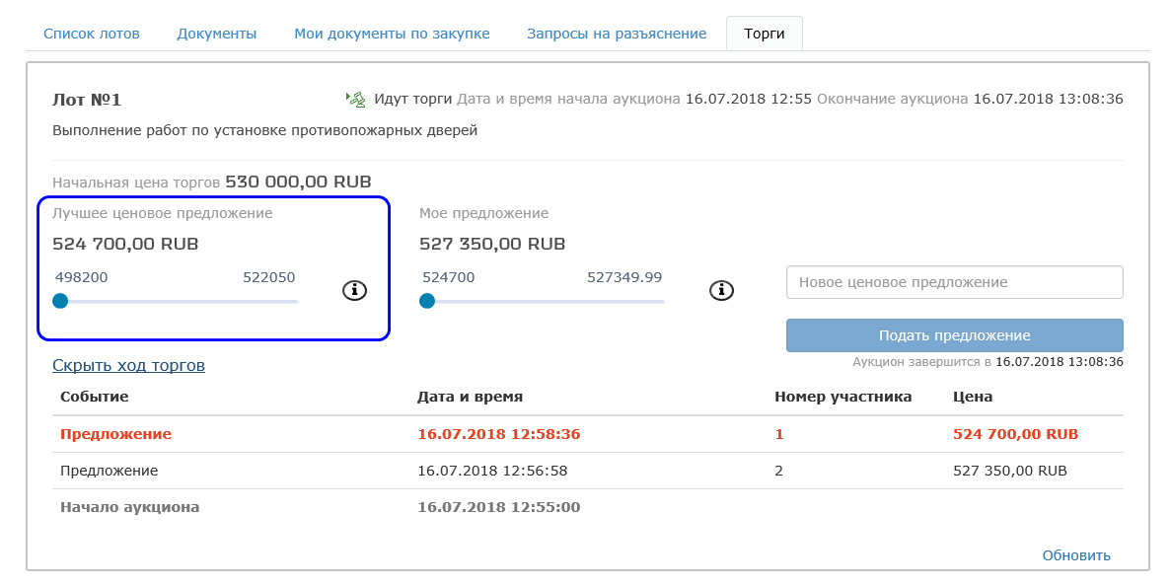

Откроется окно подтверждения цены предложения.
Шаг 4. Проверьте информацию и нажмите на кнопку ОК для отправки ценового предложения заказчику.
Если ранее не устанавливался параметр «Запомнить пароль», то откроется окно для ввода пароля доступа к ключу, расположенному на ключевом контейнере

Откроется сообщение с результатом обработки документа.
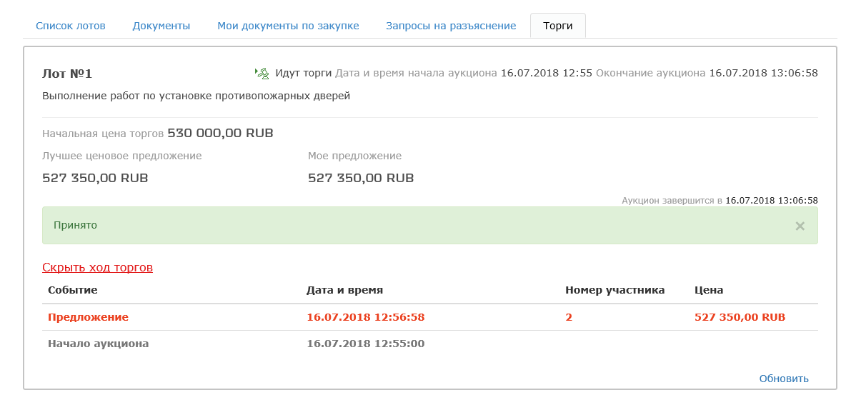
Рядом с блоком Лучшее ценовое предложение отобразится блок Мое предложение, в котором отображается ваше последнее поданное предложение. После подачи улучшенного ценового предложения другим участником отобразится допустимый диапазон цен для подачи предложения. Переместите ползунок слайдера по линии – в зависимости от положения, предлагаемая цена в поле Новое ценовое предложение будет меняться.
Допустимый диапазон улучшения предложения: от Мое предложение минус 1 копейка до Лучшее предложение.
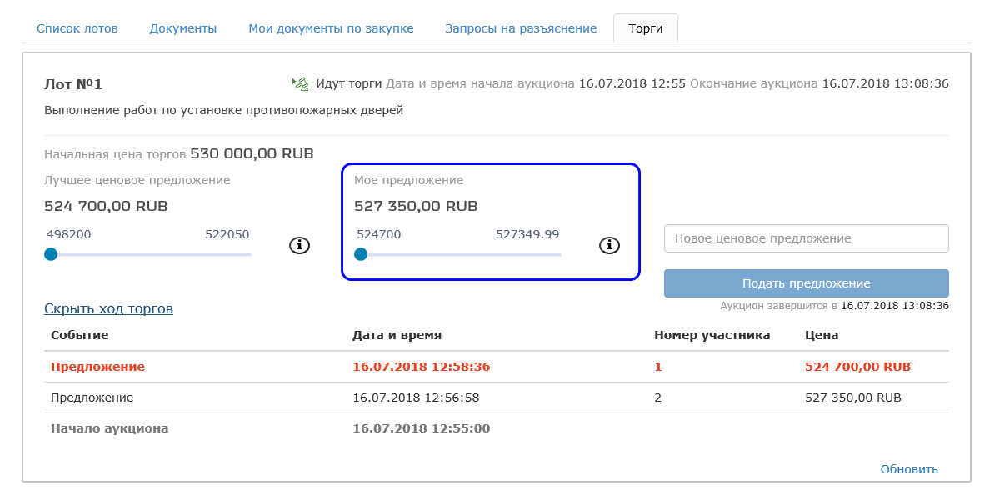
Блок Мое предложение позволяет улучшить ранее подаваемое ценовое предложение, но при этом цена не может быть лучшей в торгах. В этом случае время не продлевается

По текущему предложению может подать ценовое предложение только один участник. Если предлагаемая цена в ценовом предложении уже неактуальна (например, другой участник успел раньше подать свое предложение по этой цене или снизился шаг аукциона), то при отправке ценового предложения появится сообщение об ошибке. После нажатия в окне сообщения на кнопку Закрыть будет осуществлен переход на страницу торгов.
Если текущая цена предложения по данному аукциону стала неактуальна (ниже цены, по которой участником было подано ценовое предложение), и участник желает продолжить участвовать в аукционе, следует повторно отправить заказчику ценовое предложение с более низкой ценой предложения:
- отправить лучшее ценовое предложение;
- улучшить ранее подаваемое, но при этом цена не может быть лучшей в торгах.
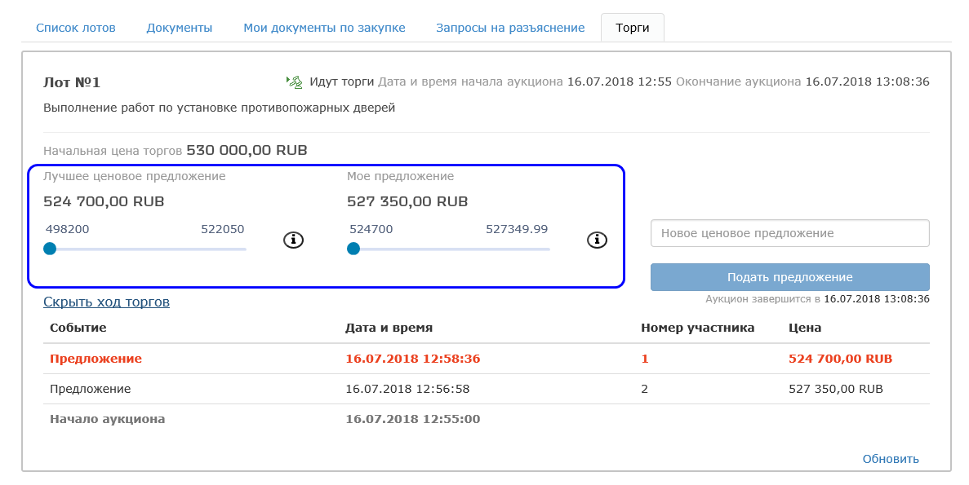

Просмотр результатов проведения открытого аукциона
После окончания срока подачи заявок экспертная группа совместно с заказчиком рассматривает заявки участников на предмет их соответствия требованиям, установленным в документации, и сопоставляет их. Результаты проведения открытого аукциона публикуются заказчиком на сайте УЭТП на странице с описанием закупки, на вкладке Документы.
Откройте страницу с описанием закупки и ознакомьтесь с опубликованными итоговыми документами.
Вид итоговых документов, размещенных на сайте УЭТП, определяется заказчиком

Этап «Переторжка в режиме реального времени»
Переторжка – этап электронной процедуры, предполагающий добровольное изменение первоначальных предложений участниками закупки в целях повышения предпочтительности заявок участников.
Этап «Переторжка в режиме реального времени» может быть объявлен при проведении следующих типов закупок:
- Открытый конкурс;
- Открытый двухэтапный конкурс;
- Конкурс с ограниченным участием;
- Запрос предложений;
- Запрос котировок;
- Запрос котировок с ограниченным участием.
К этапу «Переторжка в режиме реального времени» допускаются все участники, прошедшие основные этапы закупки.
Особенности этапа «Переторжка в режиме реального времени»:
- Сведения о ходе переторжки доступны всем участникам.
- Участники торгуются, подавая ценовые предложения независимо от предложений других участников.
- Изменению подлежит только цена. Следующая предложенная участником цена должна быть меньше предыдущей. Шаг снижения цены устанавливается участником самостоятельно.
- Снижение цены может проводиться участником до момента окончания переторжки неограниченное количество раз.
- По результатам проведения переторжки участники должны подать откорректированные документы с учетом новой цены, предложенной во время переторжки. Заказчик публикует сведения об этапе переторжки на сайте УЭТП, на странице с описанием закупки.
Ознакомьтесь с типом переторжки и временем ее проведения на странице закупки на вкладке Переторжка.
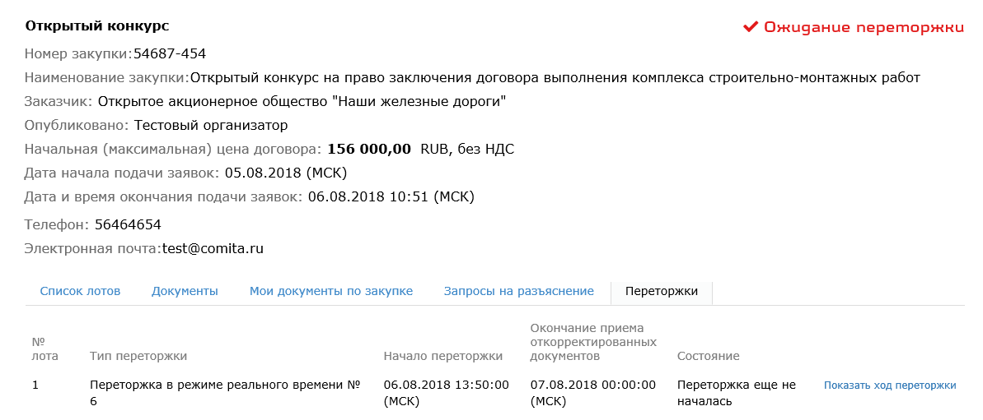
Отдельно указывается время окончания приема откорректированных документов по результатам переторжки.

Просмотр уведомления об участии
Принять участие в этапе «Переторжка в режиме реального времени» может любой участник, прошедший основные этапы закупки. Допуском участника к этапу является наличие сообщения в личном кабинете в разделе Уведомления с приглашением к участию в переторжке.

Просмотреть уведомления может только авторизовавшийся пользователь

Чтобы посмотреть уведомление об участии:
Шаг 1. Перейдите в раздел Уведомления. Откроется список сообщений, который содержит:
- дату получения уведомления;
- номер закупки, по которой пришло уведомление;
- тему сообщения;
- текст сообщения.
Шаг 2. Откройте сообщение по вашей закупке. Откроется страница уведомления, которая содержит:
- присвоенный номер участника;
- окончательный срок подачи откорректированных заявок;
- лучшая цена, предложенная текущим участником.
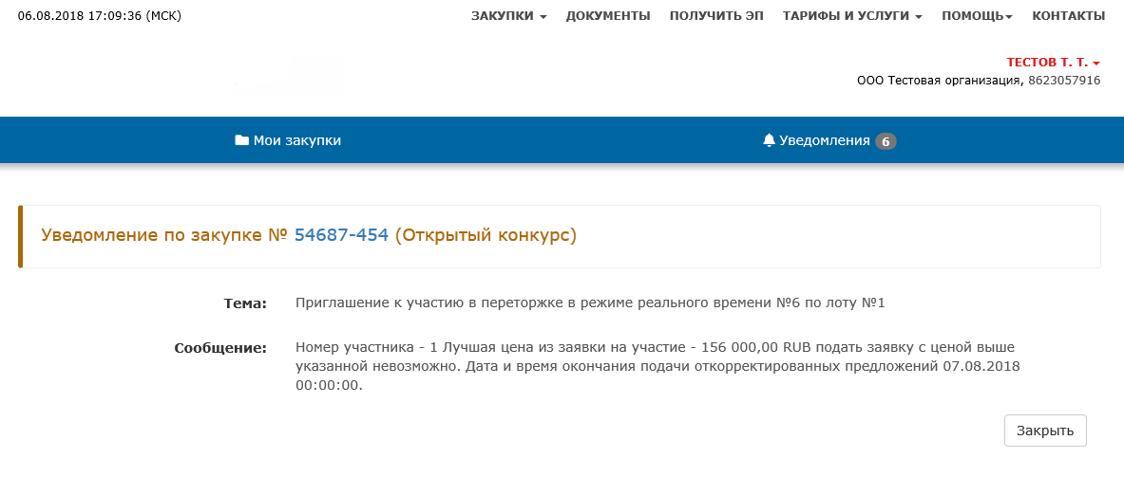

Подача ценового предложения в ходе проведения переторжки
Переторжка начинается в день и час, указанный заказчиком. Участники переторжки подают ценовые предложения, понижая цену по сравнению с предыдущим предложением

Подать ценовое предложение может только авторизовавшийся пользователь

Чтобы подать ценовое предложение:
Шаг 1. Дождитесь начала проведения переторжки.
Шаг 2. Во время проведения переторжки откройте страницу соответствующей закупки.
Шаг 3. Перейдите на вкладку Переторжки. В табличной форме будут отображена информация о переторжке:
- номер лота, по которому проходит переторжка;
- тип переторжки;
- начало переторжки;
- окончание приема откорректированных документов;
- состояние переторжки.
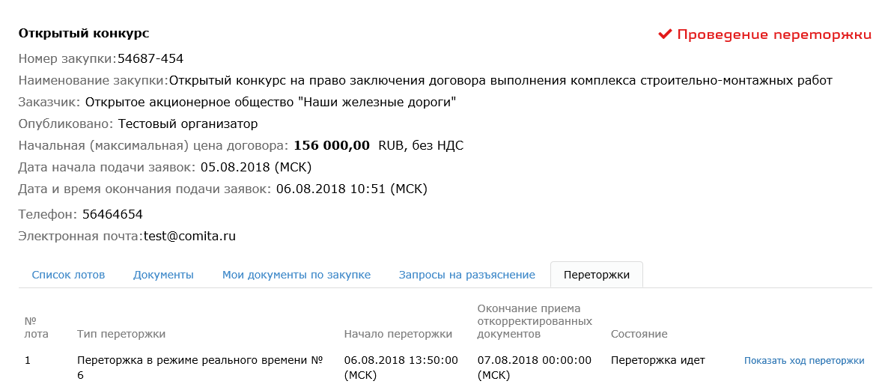
Шаг 4. Нажмите на кнопку Показать ход переторжки.
Откроется табличная форма с информацией о выбранной переторжке.
- Кнопка Обновить ход переторжки ― предназначена для принудительного обновления страницы хода торгов. Ход торгов автоматически обновляется каждые 10 секунд. Время последнего обновления указывается под таблицей хода торгов.
- Над таблицей ценовых предложений указывается примерное время до окончания переторжки.
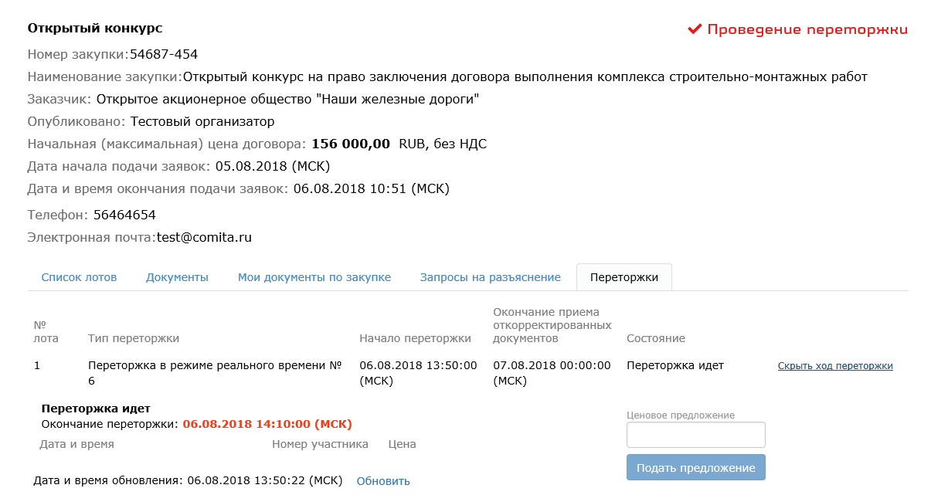
Шаг снижения цены устанавливается участником самостоятельно. Если в течение часа с момента начала переторжки не подано ни одного ценового предложения, переторжка заканчивается

Шаг 5. Для подачи нового ценового предложения введите цену своего предложения в поле Ценовое предложение и нажмите на кнопку Подать предложение. Откроется сообщение о подтверждении отправки, нажмите на кнопку ОК.
Если ранее не устанавливался параметр «Запомнить пароль», то откроется окно для ввода пароля доступа к ключу, расположенному на ключевом контейнере

Шаг 6. Ценовое предложение будет успешно отправлено. Запись предложения отобразится в табличной форме хода переторжки на странице закупки на вкладке Переторжки.
Минимальное время проведения переторжки 1 час. Максимальное – 4 часа.
Если до окончания переторжки остается менее 10 минут и поступает новое ценовое предложение, то переторжка продлевается на 10 минут от момента подачи ценового предложения. Процедура продления переторжки повторяется до момента, пока общее время переторжки не станет превышать 4 часа.
Если в течение 10 минут с момента продления переторжки ни одного предложения не поступило, переторжка автоматически завершается

Просмотр хода проведения переторжки на сайте
Ход переторжки в режиме реального времени отслеживается участником самостоятельно, на сайте УЭТП на странице описания закупки.
Для просмотра хода проведения переторжки перейдите на вкладку Переторжки и нажмите на ссылку Показать ход переторжки.
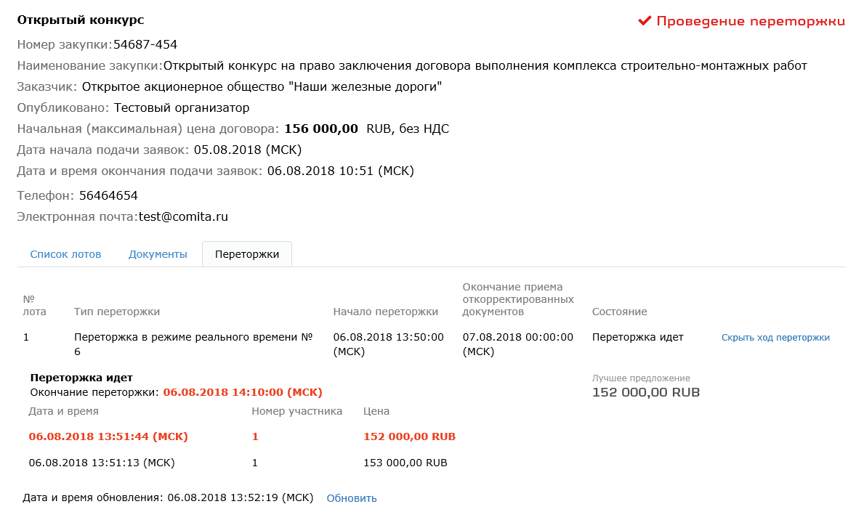
Для информирования участников о ходе проведения переторжки на странице закупки указываются:
- номера участников переторжки;
- ценовые предложения, поданные участниками во время переторжки;
- состояние переторжки;
- время до окончания переторжки или сообщение о том, что переторжка еще не началась или переторжка окончена.

Подача откорректированных документов
Заявка на участие в закупке корректируется участником переторжки в указанный заказчиком срок после окончания этапа «Переторжка в режиме реального времени».
Чтобы подать откорректированные в соответствии с новой ценой документы на участие в переторжке:
Шаг 1. Нажмите на кнопку Подать откорректированное предложение.
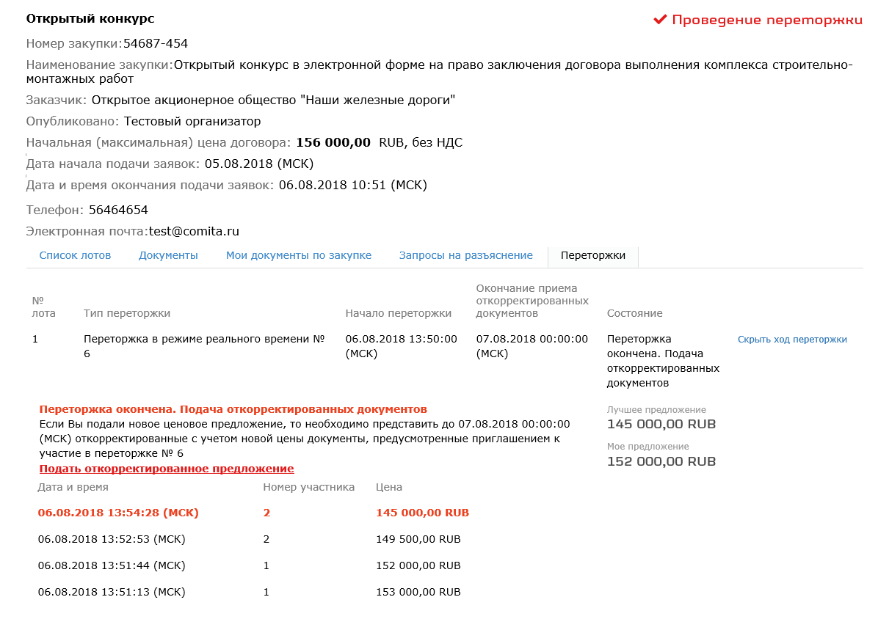
Откроется страница «Заявка на участие в закупке».
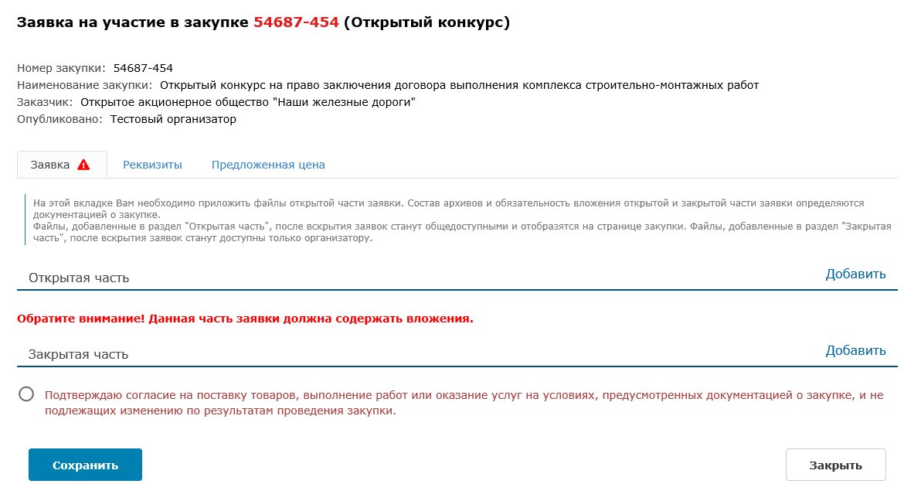
Шаг 2. На вкладке Заявка добавьте вложения, установите флажок подтверждения согласия.
Согласно регламенту проведения электронных закупок на УЭТП, заявка на участие в закупке должна содержать вложения (открытую часть), откорректированные в соответствии с предложенной в ходе переторжки ценой. Состав вложений описан в документации к закупке.
Документы, входящие в состав электронной заявки, запаковываются в архивные файлы требуемых форматов и в виде вложений прикрепляются к формируемой заявке.
Вся информация о содержании, размерах и названии вложений содержится в документации, размещаемой на странице с описанием закупки

Если все поля вкладки Заявка заполнены корректно, то с вкладки исчезнет знак .
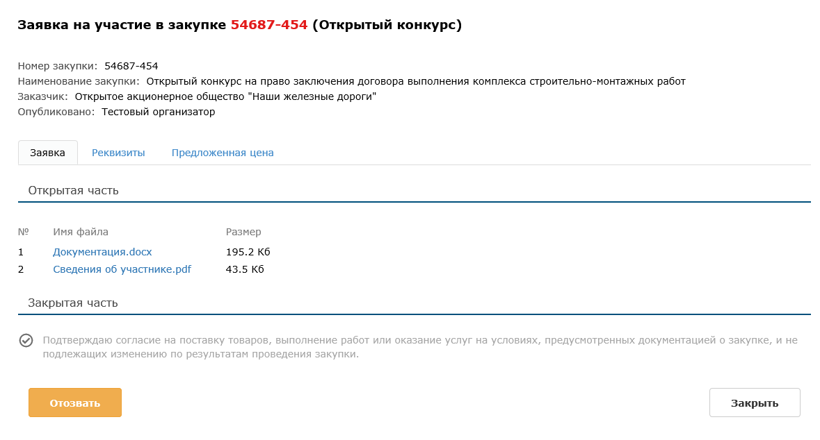

Шаг 3. Перейдите на вкладку Предложенная цена. Проверьте цену в поле Предложенная цена по лоту с НДС, при необходимости измените.
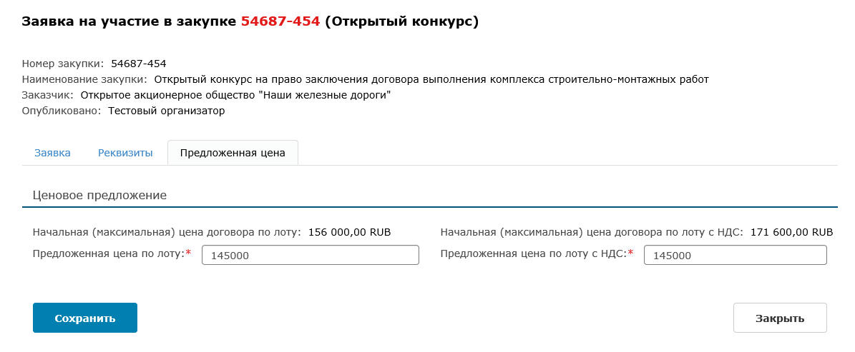
Шаг 4. Нажмите на кнопку Сохранить.
После сохранения заявки на участие в блоке с добавленными вложениями автоматически сформируется файл Сведения об участнике.pdf.

Файл содержит данные, указанные участником в заявке. Подробнее в разделе 10.4 Подписание и отправка заявки

Шаг 5. Нажмите на кнопку Подписать и отправить. Откроется сообщение с подтверждением отправки.
Если ранее не устанавливался параметр «Запомнить пароль», то откроется окно для ввода пароля доступа к ключу, расположенному на ключевом контейнере

Шаг 6. Нажмите на кнопку ОК. Откроется сообщение об успешной отправке заявки. Заявка отобразится на странице закупки на вкладке Мои документы по закупке.
После отправки, заявку можно отозвать. Для этого на странице «Заявка на участие в закупке» нажмите на кнопку Отозвать.
Если ранее не устанавливался параметр «Запомнить пароль», то откроется окно для ввода пароля доступа к ключу, расположенному на ключевом контейнере.
После подписывания заявка будет отозвана

Заявка считается отправленной заказчику, если до срока окончания приема откорректированных документов она была подписана электронной подписью.

Просмотр результатов проведения этапа
После окончания срока подачи заявок экспертная группа совместно с заказчиком рассматривает заявки участников на предмет их соответствия требованиям, установленным в документации, и сопоставляет их. Результаты проведения этапа «Переторжка в режиме реального времени» публикуются заказчиком на сайте УЭТП на странице закупки на вкладке Документы.
По истечении срока подачи заявок на сайте УЭТП становятся доступны открытые части заявок участников закупки, содержащие документы в соответствии с документацией.
Вид итоговых документов, размещенных на сайте УЭТП, определяется заказчиком

Этап «Переторжка в заочной форме»
Переторжка – этап электронной процедуры, предполагающий добровольное повышение предпочтительности заявок участников.
Этап «Переторжка в заочной форме» может быть объявлен при проведении следующих типов закупок:
- Открытый конкурс;
- Открытый двухэтапный конкурс;
- Конкурс с ограниченным участием;
- Запрос котировок;
- Запрос предложений;
- Запрос котировок с ограниченным участием.
К этапу «Переторжка в заочной форме» допускаются все участники, прошедшие основные этапы закупки
Особенности переторжки в заочной форме:
- Сведения об участниках переторжки в заочной форме недоступны другим участникам.
- Участники этапа имеют право подать откорректированную заявку.
- Участник может подать только одну заявку с новыми условиями и вправе отозвать её в любое время до окончания приёма откорректированных предложений.
- Участникам этапа «Переторжка в заочной форме» может быть предоставлена возможность добровольно повысить предпочтительность заявок путем изменения следующих условий договора (без изменения остальных условий заявки), если они являются критериями оценки и предусмотрены документацией:
- снижение цены;
- уменьшение сроков поставки продукции;
- снижение авансовых платежей;
- другие условия.
Условия договора, по которым возможно проведение переторжки в заочной форме, указываются в документации.
- После проведения переторжки в заочной форме победитель определяется Заказчиком в соответствии с критериями оценки, предусмотренными документацией.
Ознакомьтесь с типом переторжки и временем ее проведения на странице закупки на вкладке Переторжки.
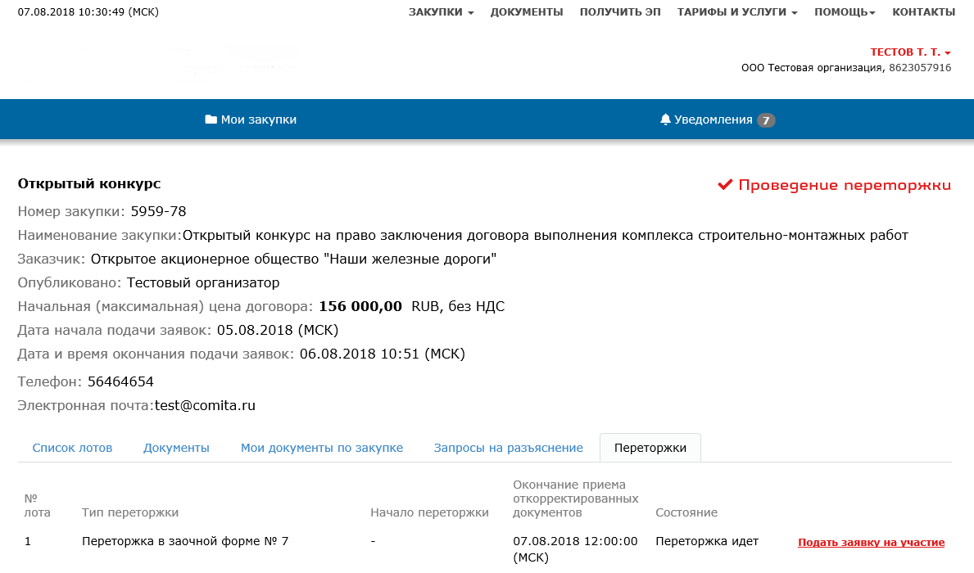

Просмотр уведомления об участии
Принять участие в этапе «Переторжка в заочной форме» может любой участник, прошедший основные этапы закупки. Допуском участника к этапу является наличие сообщения в личном кабинете в разделе Уведомления с приглашением к участию в переторжке.

Просмотреть уведомления может только авторизовавшийся пользователь

Чтобы посмотреть уведомление об участии:
Шаг 1. Перейдите в раздел Уведомления. Откроется список сообщений, который содержит:
- дату получения уведомления;
- номер закупки, по которой пришло уведомление;
- тему сообщения;
- текст сообщения.
Шаг 2. Откройте сообщение по вашей закупке. Откроется страница уведомления, которая содержит:
- присвоенный номер участника;
- окончательный срок подачи откорректированных заявок;
- лучшая цена, предложенная текущим участником.
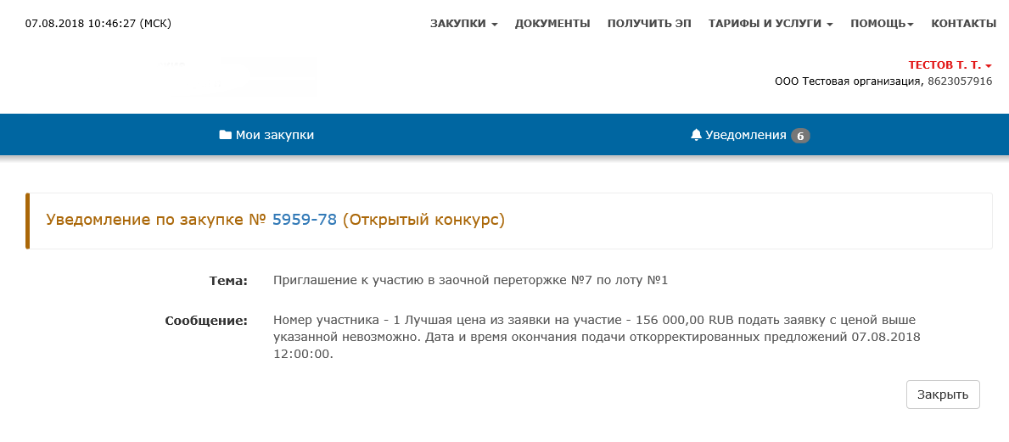

Подача откорректированных документов
Чтобы подать заявку на участие в этапе «Переторжка в заочной форме»:
Шаг 1. Нажмите на кнопку Подать заявку на участие.
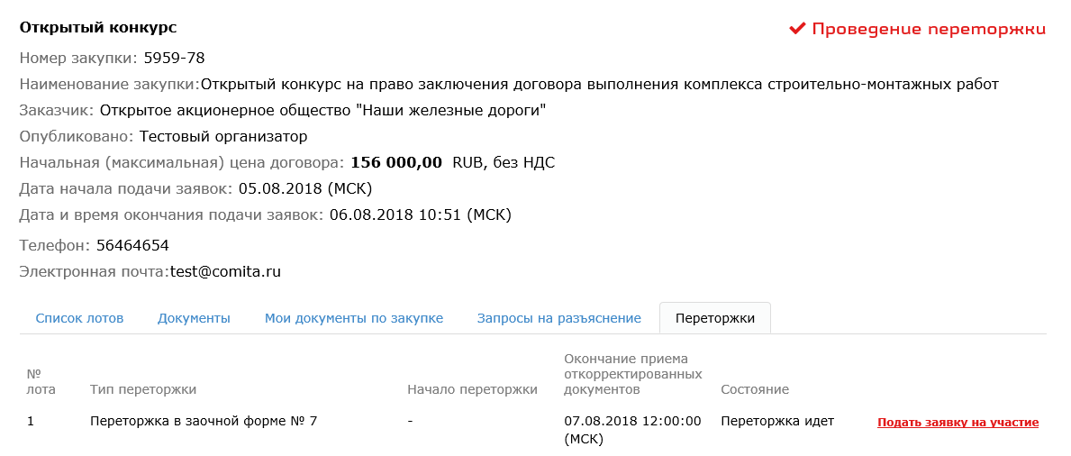
Откроется страница «Заявка на участие в закупке».
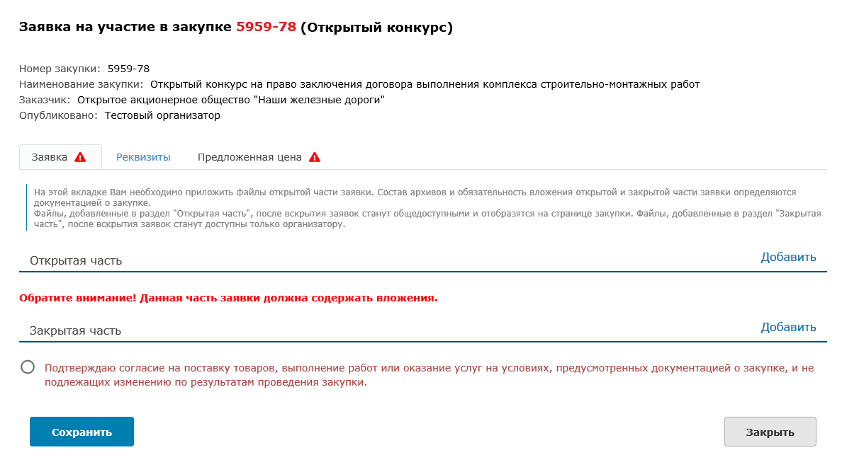
Шаг 2. На вкладке Заявка добавьте вложения, установите флажок подтверждения согласия.
Согласно регламенту проведения электронных закупок на УЭТП, заявка на участие в закупке должна содержать вложения (открытую часть), откорректированные в соответствии с предложенной в ходе переторжки ценой. Состав вложений описан в документации к закупке.
Документы, входящие в состав электронной заявки, запаковываются в архивные файлы требуемых форматов и в виде вложений прикрепляются к формируемой заявке.
Вся информация о содержании, размерах и названии вложений содержится в документации, размещаемой на странице с описанием закупки

Если все поля вкладки Заявка заполнены корректно, то с вкладки исчезнет знак .

Шаг 3. Перейдите на вкладку Предложенная цена.
На вкладке Предложенная цена необходимо указать предлагаемые цены на товары, работы и услуги для заключения сделки. Значение предложенной цены по лоту не должно превышать начальную (максимальную) цену договора, установленную заказчиком

Шаг 4. Внесите ценовое предложение по лоту.
Поля, обозначенные символом *, обязательны для заполнения
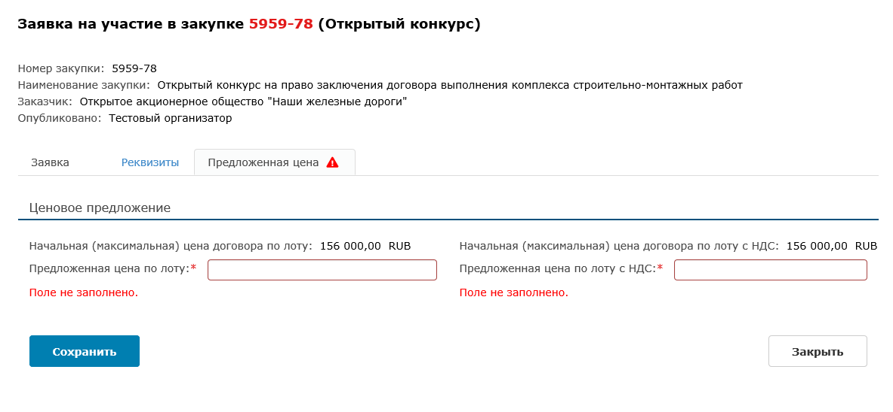
Предложенная цена по лоту не должна превышать начальную цену договора по лоту.
Предложенная цена по лоту без НДС не должна превышать предложенную цену по лоту с НДС.
Неверно заполненные поля документа будут выделены розовым цветом, под ними будут отображены сообщения об ошибках. Исправьте ошибки.
Поле Предложенная цена по лоту имеет ограничения на ввод значений:
- указанная участником цена не должна превышать предельную цену продукции за единицу (значение предельной цены по лоту указано в соответствующем поле документа)
- значение поля не может быть равным 0;
- допускается ввод только численных значений, с разделением через точку, например 34.20;
- при вводе значения цены, начинающейся с точки (например .55), программа производит автоматическую замену на 0.55

Если все поля вкладки Предложенная цена заполнены корректно, то с вкладки исчезнет знак .
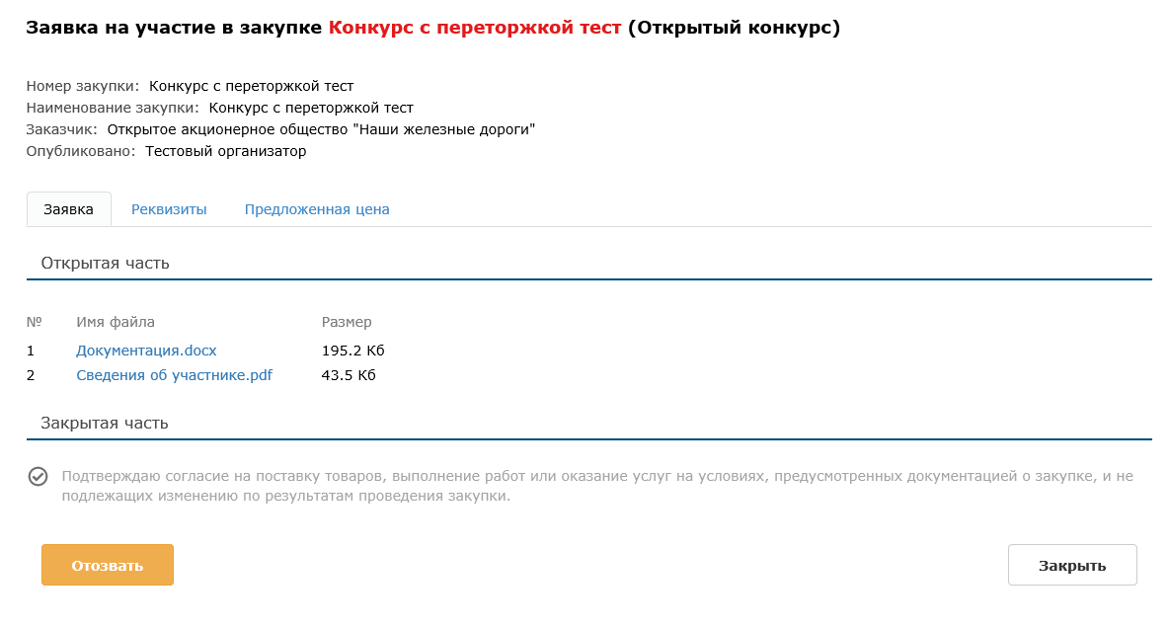

Шаг 5. Нажмите на кнопку Сохранить.
После сохранения заявки на участие в блоке с добавленными вложениями автоматически сформируется файл Сведения об участнике.pdf.

Файл содержит данные, указанные участником в заявке. Подробнее в разделе 10.4 Подписание и отправка заявки

Шаг 6. Нажмите на кнопку Подписать и отправить. Откроется сообщение с подтверждением отправки.
Если ранее не устанавливался параметр «Запомнить пароль», то откроется окно для ввода пароля доступа к ключу, расположенному на ключевом контейнере

Шаг 7. Нажмите на кнопку ОК. Откроется сообщение об успешной отправке заявки. Заявка отобразится на странице закупки на вкладке Мои документы по закупке.
После отправки, заявку можно отозвать. Для этого на странице «Заявка на участие в закупке» нажмите на кнопку Отозвать.
Если ранее не устанавливался параметр «Запомнить пароль», то откроется окно для ввода пароля доступа к ключу, расположенному на ключевом контейнере.
После подписывания заявка будет отозвана

Заявка считается отправленной заказчику, если до срока окончания приема откорректированных документов она была подписана электронной подписью.

Просмотр результатов проведения этапа
После окончания срока подачи заявок экспертная группа совместно с заказчиком рассматривает заявки участников на предмет их соответствия требованиям, установленным в документации, и сопоставляет их. Результаты проведения этапа «Переторжка в заочной форме» публикуются заказчиком на сайте УЭТП на странице с описанием закупки на вкладке Документы.
По истечении срока подачи заявок на сайте УЭТП становятся доступны открытые части заявок участников закупки, содержащие документы в соответствии с документацией.
Вид итоговых документов, размещенных на сайте УЭТП, определяется заказчиком

Закупка «Запрос котировок»
Запрос котировок – способ размещения заказа на закупку товаров, работ, услуг, где победителем признается лицо, предложившее лучшие условия исполнения договора с наиболее низкой ценой товаров, работ, услуг. В запросе котировок может принять участие неограниченный круг лиц.
Информация о проведении запроса котировок доступна на сайте УЭТП.
Согласно регламенту проведения электронных закупок, на УЭТП предусмотрен следующий порядок:
- Заказчик размещает на сайте УЭТП извещение о проведении запроса котировок и конкурсную документацию;
- Претендент подаёт из личного кабинета заявку на участие в закупке. На каждый лот подается отдельная заявка;
- Конкурсная комиссия рассматривает заявки и создает протокол рассмотрения и оценки, публикует результаты проведения закупки на странице закупки на вкладке Документы.

Выбор запроса котировок
Чтобы выбрать запрос котировок:
Шаг 1. В меню выберите раздел Закупки. Откроется выпадающее меню с выбором закупок.
Шаг 2. Выберите сектор, в котором проводится закупка. Откроется страница реестра закупок.
Шаг 3. В поле Поиск введите наименование закупки «Запрос котировок». На странице реестра закупок отобразится список с перечнем открытых аукционов
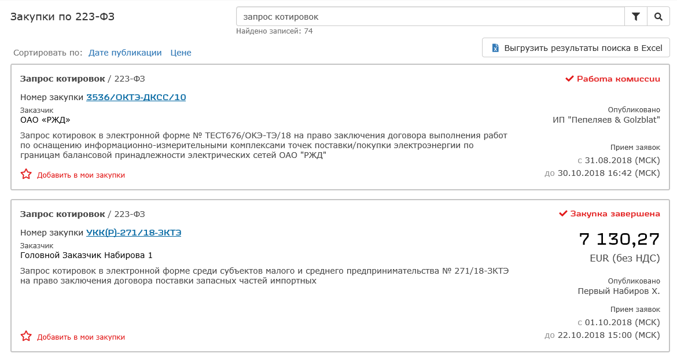
Шаг 4. Щелкните левой кнопкой мыши по ссылке Номер закупки
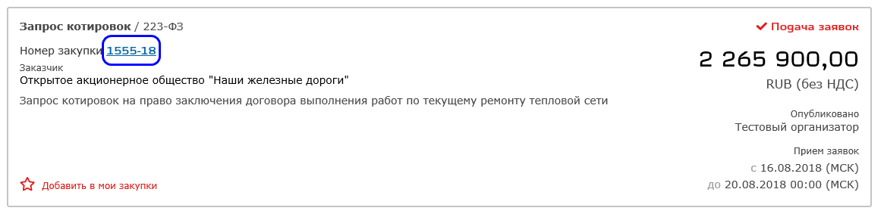
Откроется страница с описанием выбранного открытого аукциона.
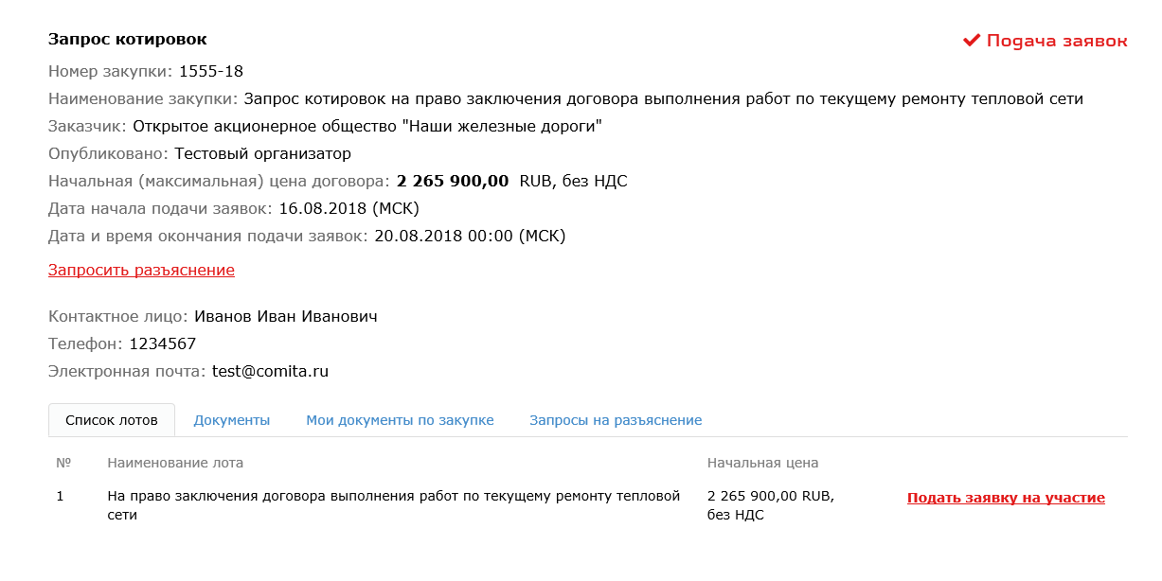

Отправка запроса заказчику
Участник закупки вправе запросить разъяснения у заказчика.
Порядок осуществления запроса для всех процедур на УЭТП аналогичен (см. раздел 8 Работа с запросами).

Формирование заявки
Прием заявок на участие в процедурах торговой секции «Закупки
по 223-ФЗ», дата окончания подачи заявок по которым завершается после 10.10.2018 г., осуществляется на платной основе

Участник формирует предложение, состоящее из позиций лота.
При публикации предложения, участник обязан гарантировать выполнение условий заказчика

Добавление вложений
Шаг 1. На сайте УЭТП на странице с описанием закупки в перечне лотов нажмите на кнопку Подать заявку на участие напротив интересующего лота. Откроется страница новой заявки в режиме редактирования.
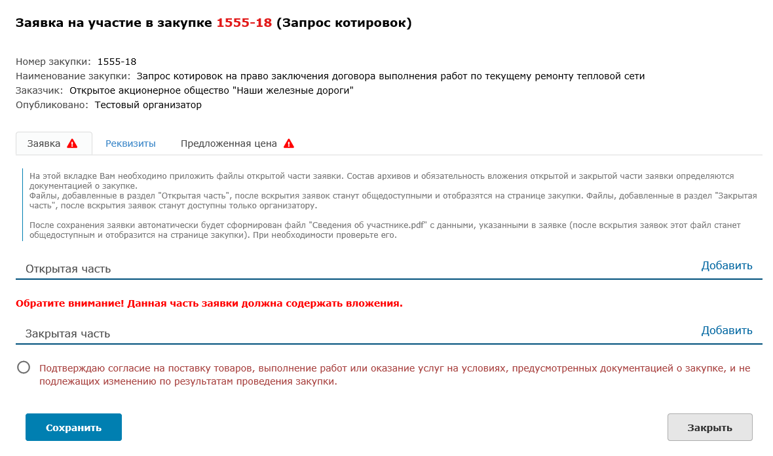
Шаг 2. На вкладке Заявка добавьте вложения и установите флажок согласия участия на условиях заказчика.
Данная часть заявки должна содержать вложения.
Максимально разрешенный размер одного файла 30 Мб.
Максимальное количество вложений в одну заявку не более 250 шт.
Полный список документов для вложения смотрите в документации по закупке

Если все поля вкладки Заявка заполнены корректно, то с вкладки исчезнет знак .
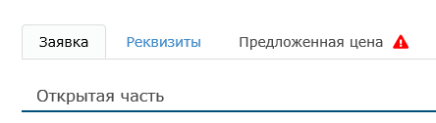

Шаг 3. Перейдите на вкладку Реквизиты.

Добавление информации об участнике
Шаг 1. На вкладке Реквизиты отображена информация участника закупки. При необходимости можно изменить телефон и адрес электронной почты участника.
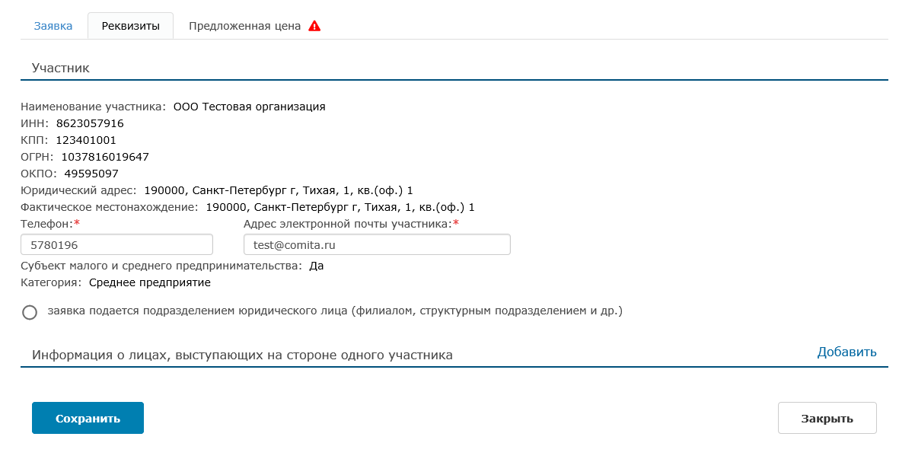
Шаг 2. Перейдите на вкладку Предложенная цена.
Если заявка подается подразделением юридического лица:
Шаг 1. Установите флажок заявка подается подразделением юридического лица (филиалом, структурным подразделением и др.). Откроются дополнительные блоки для ввода информации.
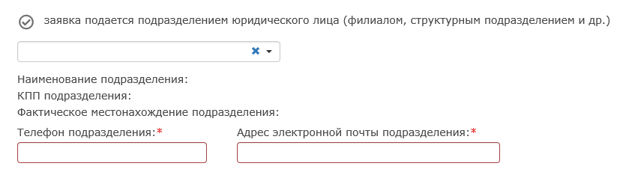
Шаг 2. Выберите требуемое подразделение. При необходимости внесите/измените телефон и адрес электронной почты подразделения.
Поля, обозначенные символом *, обязательны для заполнения

Если необходимо добавить информацию о лицах, выступающих на стороне одного участника:
Шаг 1. В поле Информация о лицах, выступающих на стороне одного участника нажмите на кнопку Добавить. Откроется окно «Добавление лица, выступающего на стороне одного участника».
Шаг 2. Выберите тип участника и заполните поля.
Поля, обозначенные символом *, обязательны для заполнения

Шаг 3. Нажмите на кнопку Добавить. Окно закроется. В табличной форме появится информация о добавленном лице.
Чтобы редактировать информацию нажмите на кнопку . Чтобы удалить запись –

Ценовое предложение
Шаг 1. На вкладке Предложенная цена необходимо внести ценовое предложение по лоту.
Поля, обозначенные символом *, обязательны для заполнения
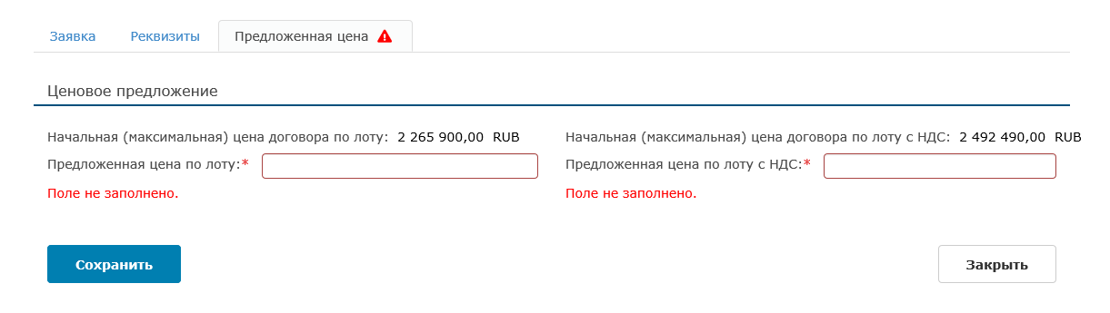
Предложенная цена по лоту не должна превышать начальную цену договора по лоту.
Предложенная цена по лоту без НДС не должна превышать предложенную цену по лоту с НДС

Если все поля вкладки Предложенная цена заполнены корректно, то с вкладки исчезнет знак .
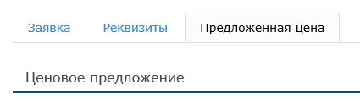

Шаг 2. Нажмите на кнопку Сохранить. Все внесенные данные будут сохранены.

Подписание и отправка заявки
Если все поля вкладках Заявка, Реквизиты или Предложенная цена заполнены корректно, то с вкладки исчезнет знак . Заявку можно будет подписать и отправить

Чтобы подписать и отправить заявку на странице заявки в режиме редактирования:
Шаг 1. На сайте УЭТП на странице заявки в режиме редактирования нажмите на кнопку Подписать и отправить.
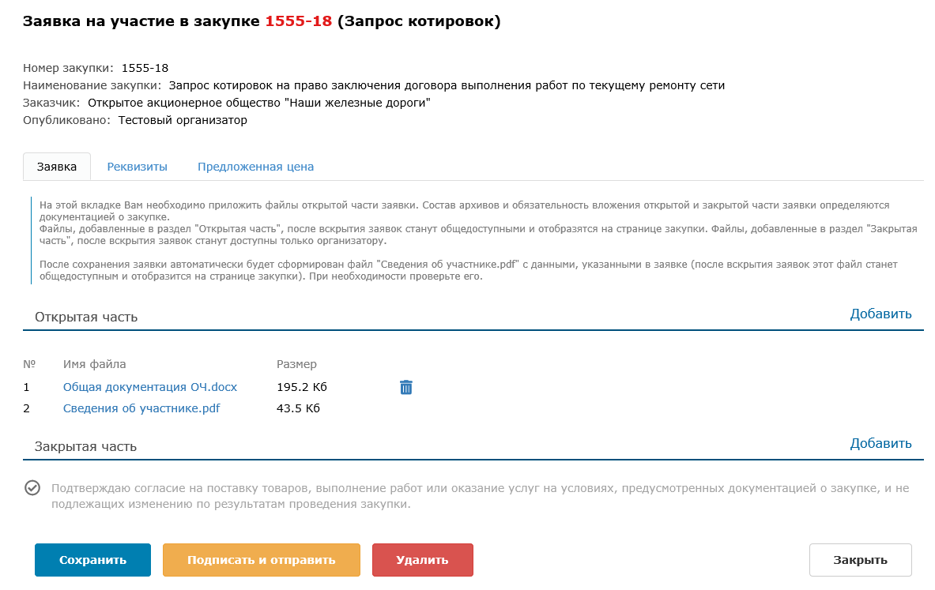
Откроется сообщение с подтверждением отправки.
Если ранее не устанавливался параметр «Запомнить пароль», то откроется окно для ввода пароля доступа к ключу, расположенному на ключевом контейнере

После сохранения заявки на участие в блоке документов Открытая часть автоматически сформируется файл Сведения об участнике.pdf

Файл содержит данные, указанные участником в заявке. Подробнее в разделе 10.4 Подписание и отправка заявки

Шаг 2. Нажмите на кнопку ОК. Откроется сообщение об успешной отправке заявки и с присвоенным порядковым номером. Заявка отобразится на странице закупки на вкладке Мои документы по закупке. Состояние изменится на «Отправлена».
Заявка считается отправленной заказчику, если до срока окончания подачи она была подписана электронной подписью

Чтобы подписать и отправить заявку со страницы закупки:
Шаг 1. На сайте УЭТП на странице с описанием закупки перейдите на вкладку Список лотов или Мои документы по закупке.
Шаг 2. Рядом с выбранным лотом из выпадающего меню кнопки Выбрать действие выберите Отправить заявку на участие.
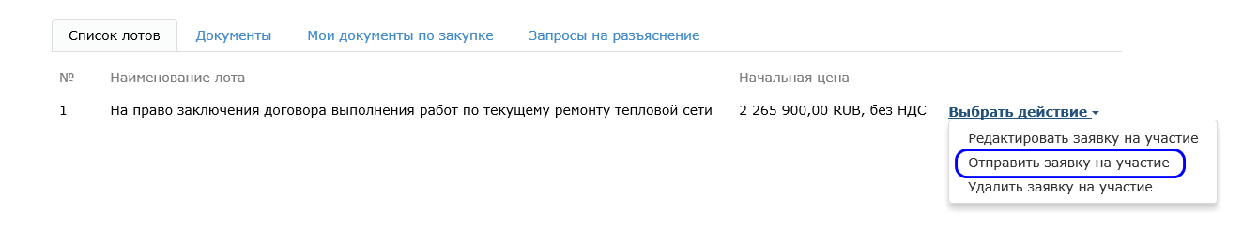
Откроется сообщение с подтверждением отправки.
Если ранее не устанавливался параметр «Запомнить пароль», то откроется окно для ввода пароля доступа к ключу, расположенному на ключевом контейнере

Шаг 3. Нажмите на кнопку ОК. Откроется сообщение об успешной отправке заявки и с присвоенным порядковым номером. На вкладке Мои документы по закупке состояние изменится на «Отправлена».
Заявка считается отправленной заказчику, если до срока окончания подачи она была подписана электронной подписью

Редактирование опубликованной заявки
Допустимо редактировать заявку только в состоянии «Черновик»

Чтобы внести изменения в заявку:
Шаг 1. На сайте УЭТП на странице с описанием закупки перейдите на вкладку Список лотов или Мои документы по закупке.
Шаг 2. Рядом с выбранным лотом из выпадающего меню кнопки Выбрать действие выберите Редактировать заявку на участие.
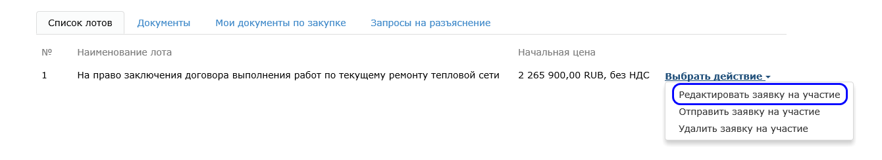
Откроется страница заявки в режиме редактирования.
Шаг 3. Внесите необходимые изменения.
Шаг 4. Нажмите на кнопку Сохранить. Внесенные изменения будут успешно сохранены.
Процесс подписания и отправки можно посмотреть в разделе 14.4 Подписание и отправка заявки

Отзыв опубликованной заявки
Допустимо отзывать заявку только в состоянии «Отправлена»

Чтобы отозвать заявку:
Шаг 1. На сайте УЭТП на странице с описанием закупки перейдите на вкладку Список лотов или Мои документы по закупке.
Шаг 2. Рядом с выбранным лотом нажмите на кнопку Отозвать заявку на участие.
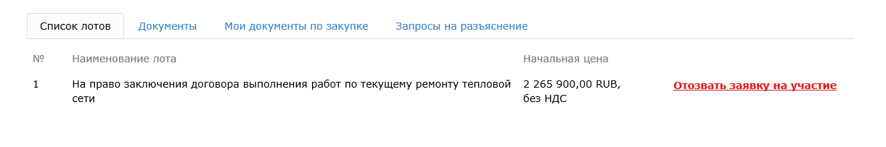
Откроется сообщение с подтверждением отзыва.
Шаг 3. Нажмите на кнопку ОК.
Если ранее не устанавливался параметр «Запомнить пароль», то откроется окно для ввода пароля доступа к ключу, расположенному на ключевом контейнере

В результате состояние отозванной заявки изменится с «Отправлена» на «Отозвана».

Удаление заявки
Допустимо удалять заявку только в состоянии «Черновик»

Чтобы удалить заявку:
Шаг 1. На сайте УЭТП на странице с описанием закупки перейдите на вкладку Список лотов или Мои документы по закупке.
Шаг 2. Рядом с выбранным лотом из выпадающего меню кнопки Выбрать действие выберите Удалить заявку на участие.
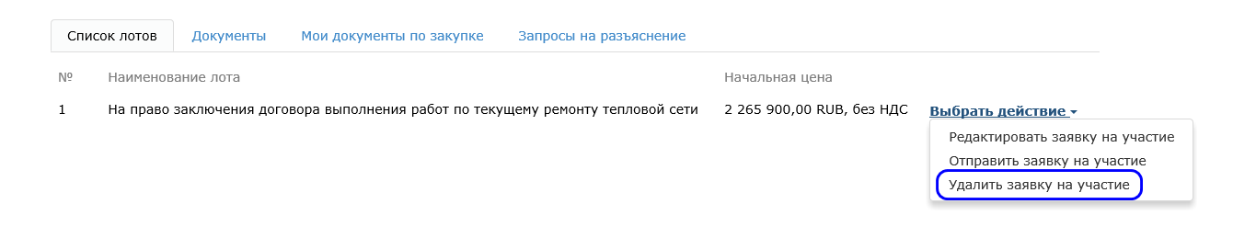
Откроется сообщение с подтверждением удаления.
Шаг 3. Нажмите на кнопку ОК. Откроется сообщение об успешном удалении.
Шаг 4. Нажмите на кнопку Закрыть.
В результате заявка будет успешно удалена.
После удаления можно подать новую заявку на участие (см. раздел 14.1 Выбор запроса котировок)

Просмотр результатов проведения закупки
После окончания срока подачи заявок экспертная группа совместно с заказчиком рассматривает заявки участников на предмет их соответствия требованиям, установленным в документации, и сопоставляет их. Результаты проведения открытого конкурса публикуются заказчиком на сайте УЭТП на странице с описанием закупки, на вкладке Документы.
По истечении срока подачи заявок всем претендентам становятся доступны на сайте УЭТП открытые части заявок участников закупки.
Откройте страницу с описанием закупки и ознакомьтесь с опубликованными там итоговыми документами.
Вид итоговых документов, размещенных на сайте УЭТП, определяется заказчиком

Закупка «Запрос предложений»
Запрос предложений – способ размещения заказа на закупку товаров, работ, услуг, где победителем признается лицо, предложившее лучшие условия контракта. В запросе предложений может принять участие неограниченный круг лиц.
Информация о проведении запроса предложений доступна на сайте УЭТП.
Согласно регламенту проведения электронных закупок, на УЭТП предусмотрен следующий порядок:
- Заказчик размещает на сайте УЭТП извещение о проведении закупки и документацию;
- Претендент подаёт из личного кабинета заявку на участие в закупке. На каждый лот подается отдельная заявка;
- По истечении срока подачи заявок и результатам их рассмотрения конкурсная комиссия определяет круг претендентов, допущенных к участию во втором этапе закупки. Участник получает уведомление об участии в личный кабинет;
- Допущенный к участию во втором этапе закупки участник может подать окончательную заявку с предложенными им ценами по каждому выбранному лоту. На каждый лот подается отдельная заявка из личного кабинета участника;
- Конкурсная комиссия рассматривает заявки и создает протокол рассмотрения и оценки, публикует результаты проведения закупки на сайте на вкладке Документация.

Выбор запроса предложений
Чтобы выбрать запрос предложений:
Шаг 1. В меню выберите раздел Закупки. Откроется выпадающее меню с выбором закупок.
Шаг 2. Выберите сектор, в котором проводится закупка. Откроется страница реестра закупок.
Шаг 3. В поле Поиск введите наименование закупки «Запрос предложений». На странице реестра закупок отобразится список с перечнем открытых аукционов
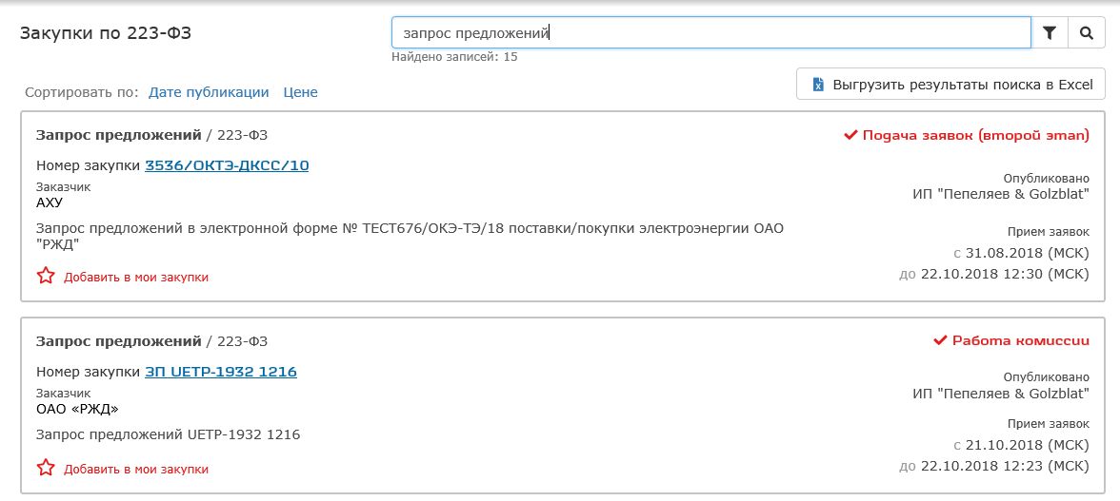
Шаг 4. Щелкните левой кнопкой мыши по ссылке Номер закупки
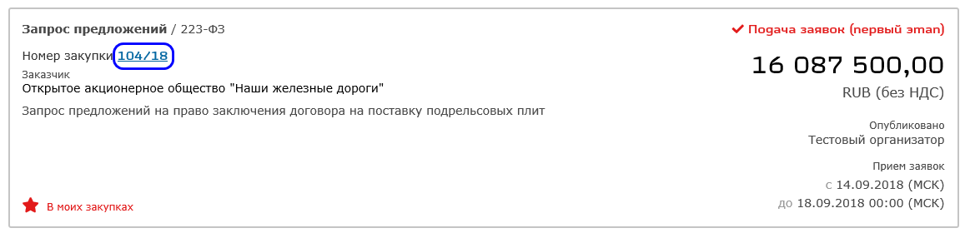
Откроется страница с описанием выбранного открытого аукциона.
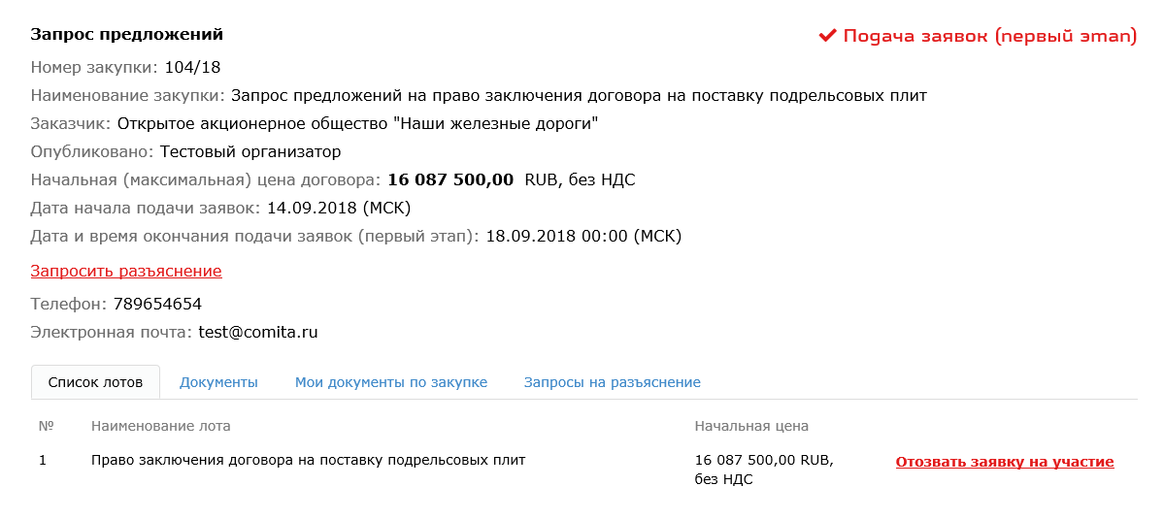

Отправка запроса заказчику
Участник закупки вправе запросить разъяснения у заказчика.
Порядок осуществления запроса для всех процедур на УЭТП аналогичен (см. раздел 8 Работа с запросами).

Формирование заявки
Прием заявок на участие в процедурах торговой секции «Закупки
по 223-ФЗ», дата окончания подачи заявок по которым завершается после 10.10.2018 г., осуществляется на платной основе

Участник формирует предложение, состоящее из позиций лота.
При публикации предложения, участник обязан гарантировать выполнение условий заказчика

Добавление вложений
Шаг 1. На сайте УЭТП на странице с описанием закупки в перечне лотов нажмите на кнопку Подать заявку на участие напротив интересующего лота.
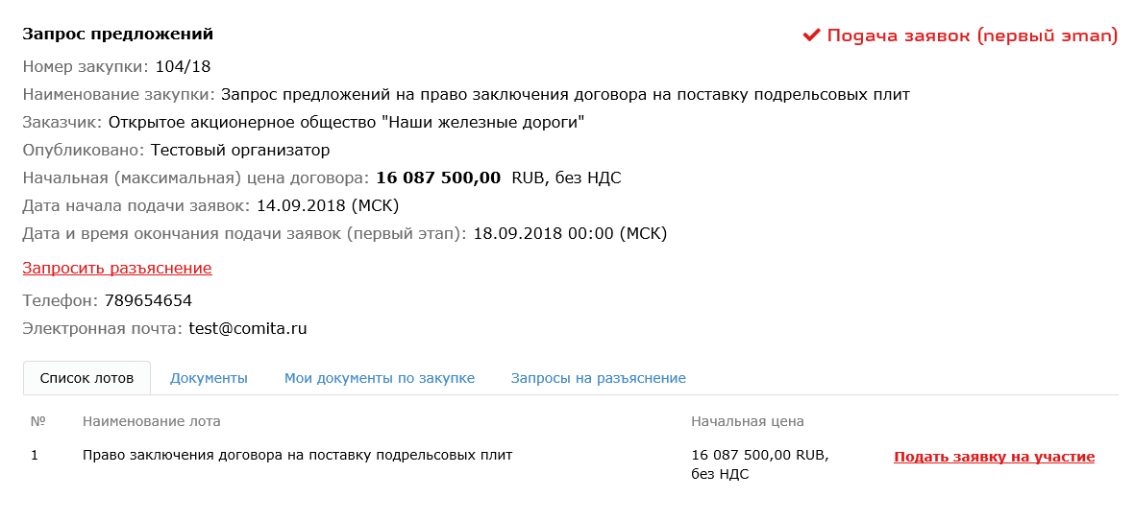
Откроется страница новой заявки в режиме редактирования.
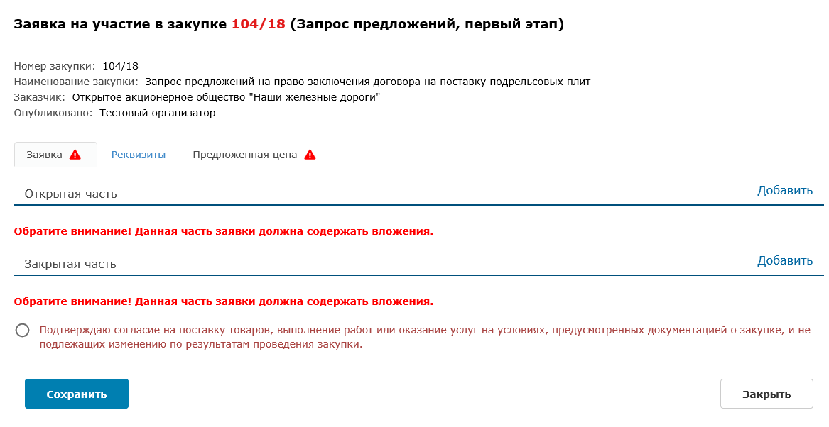
Шаг 2. На вкладке Заявка добавьте вложения и установите флажок согласия участия на условиях заказчика.
Данная часть заявки должна содержать вложения.
Максимально разрешенный размер одного файла 30 Мб.
Максимальное количество вложений в одну заявку не более 250 шт.
Полный список документов для вложения смотрите в документации по закупке

Если все поля вкладки Заявка заполнены корректно, то с вкладки исчезнет знак .

Шаг 3. Перейдите на вкладку Реквизиты.

Добавление информации об участнике
Шаг 1. На вкладке Реквизиты отображена информация участника закупки. При необходимости можно изменить телефон и адрес электронной почты участника.
Шаг 2. Перейдите на вкладку Предложенная цена.
Если заявка подается подразделением юридического лица:
Шаг 1. Установите флажок заявка подается подразделением юридического лица (филиалом, структурным подразделением и др.). Откроются дополнительные блоки для ввода информации.
Шаг 2. Выберите требуемое подразделение. При необходимости внесите/измените телефон и адрес электронной почты подразделения.
Поля, обозначенные символом *, обязательны для заполнения

Если необходимо добавить информацию о лицах, выступающих на стороне одного участника:
Шаг 1. В поле Информация о лицах, выступающих на стороне одного участника нажмите на кнопку Добавить. Откроется окно «Добавление лица, выступающего на стороне одного участника».
Шаг 2. Выберите тип участника и заполните поля.
Поля, обозначенные символом *, обязательны для заполнения

Шаг 3. Нажмите на кнопку Добавить. Окно закроется. В табличной форме появится информация о добавленном лице.
Чтобы редактировать информацию нажмите на кнопку . Чтобы удалить запись –

Ценовое предложение
Шаг 1. На вкладке Предложенная цена необходимо внести ценовое предложение по лоту.
Поля, обозначенные символом *, обязательны для заполнения
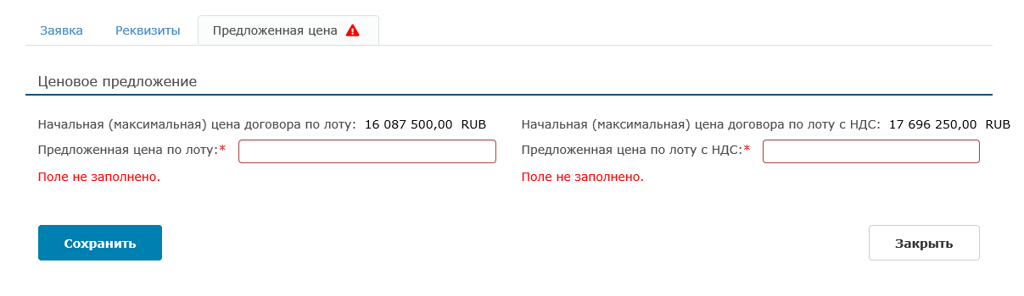
Предложенная цена по лоту не должна превышать начальную цену договора по лоту.
Предложенная цена по лоту без НДС не должна превышать предложенную цену по лоту с НДС

Если все поля вкладки Предложенная цена заполнены корректно, то с вкладки исчезнет знак .

Шаг 2. Нажмите на кнопку Сохранить. Все внесенные данные будут сохранены.

Подписание и отправка заявки
Если все поля вкладках Заявка, Реквизиты или Предложенная цена заполнены корректно, то с вкладки исчезнет знак . Заявку можно будет подписать и отправить

Чтобы подписать и отправить заявку на странице заявки в режиме редактирования:
Шаг 1. На сайте УЭТП на странице заявки в режиме редактирования нажмите на кнопку Подписать и отправить.
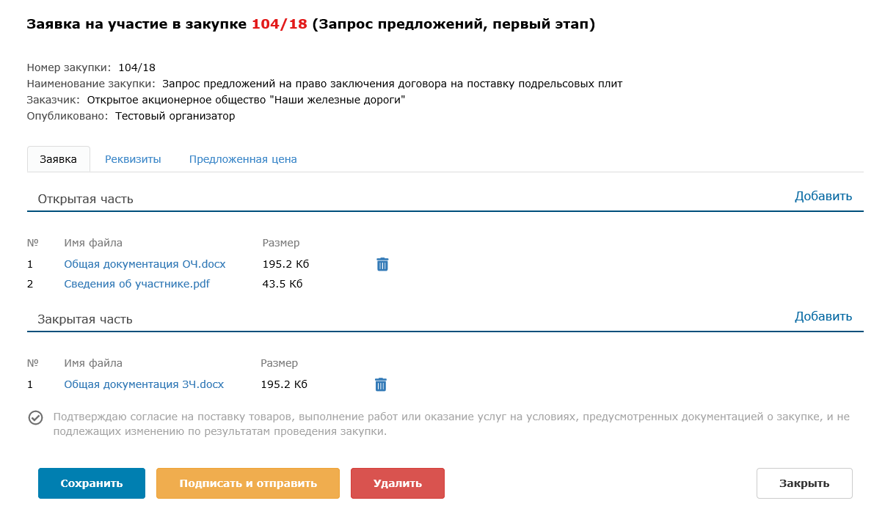
Откроется сообщение с подтверждением отправки.
Если ранее не устанавливался параметр «Запомнить пароль», то откроется окно для ввода пароля доступа к ключу, расположенному на ключевом контейнере

После сохранения заявки на участие в блоке документов Открытая часть автоматически сформируется файл Сведения об участнике.pdf

Файл содержит данные, указанные участником в заявке. Подробнее в разделе 10.4 Подписание и отправка заявки

Шаг 2. Нажмите на кнопку ОК. Откроется сообщение об успешной отправке заявки и с присвоенным порядковым номером. Заявка отобразится на странице закупки на вкладке Мои документы по закупке. Состояние изменится на «Отправлена».
Заявка считается отправленной заказчику, если до срока окончания подачи она была подписана электронной подписью

Отзыв опубликованной заявки
Допустимо отзывать заявку только в состоянии «Отправлена»

Чтобы отозвать заявку:
Шаг 1. На сайте УЭТП на странице с описанием закупки перейдите на вкладку Список лотов или Мои документы по закупке.
Шаг 2. Рядом с выбранным лотом нажмите на кнопку Отозвать заявку на участие.
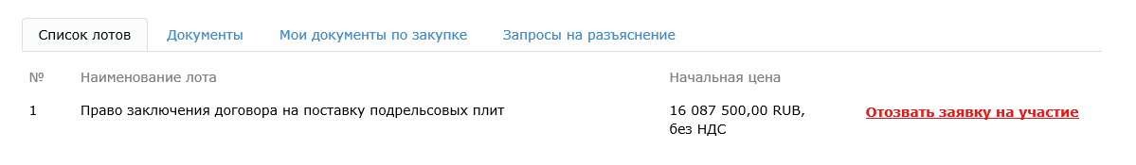
Откроется сообщение с подтверждением отзыва.
Шаг 3. Нажмите на кнопку ОК.
Если ранее не устанавливался параметр «Запомнить пароль», то откроется окно для ввода пароля доступа к ключу, расположенному на ключевом контейнере

В результате состояние отозванной заявки изменится с «Отправлена» на «Отозвана».

Просмотр результатов рассмотрения заявки на участие в первом этапе
Предложения участников рассматриваются заказчиком и экспертной группой после окончания срока подачи. По результатам рассмотрения заказчик:
- принимает решения о допуске участников ко второму этапу;
- направляет в личный кабинет допущенных участников запрос об изменении предложения.
Уведомления доступны участнику в личном кабинете на станице «Уведомления».
Участник может принять участие во втором этапе процедуры, если в уведомлении указано значение «Допущен».
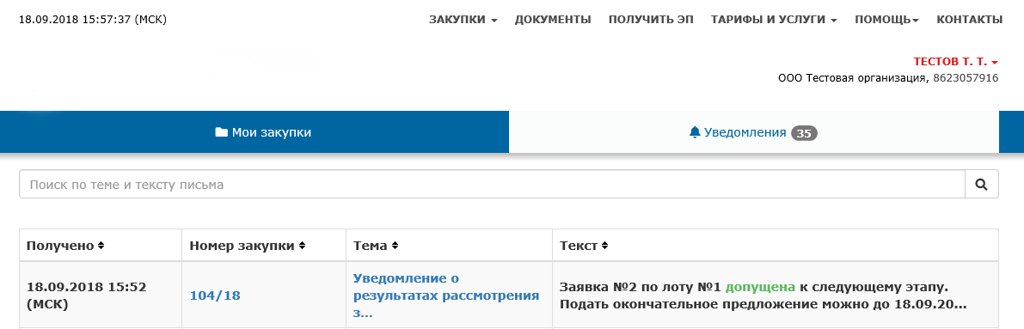
Если в уведомлении указано «Не допущен», дальнейшее участие в процедуре невозможно

Результаты проведения запроса предложений публикуются заказчиком на сайте УЭТП на странице с описанием закупки на вкладке Документы.
По истечении срока подачи заявок всем претендентам становятся доступны на сайте УЭТП открытые части заявок участников процедуры, содержащие документы в соответствии с документацией к закупке.
Откройте страницу с описанием закупки и ознакомьтесь с опубликованными там итоговыми документами.
Вид итоговых документов, размещенных на сайте УЭТП, определяется заказчиком.
Допущенному участнику для дальнейшего участия в процедуре следует:
- просмотреть полученное уведомление об участии;
- подать окончательную заявку, изменив при необходимости поданное ранее предложение.

Подача окончательного предложения
Заказчик отправляет документ «Уведомление о результатах рассмотрения заявки» допущенным участникам только после рассмотрения предложений, поданных на первом этапе

Заявка на участие во втором этапе закупки («окончательное предложение») подаётся участником из личного кабинета в течение срока, предусмотренного документацией.
Чтобы подать окончательное предложение:
Шаг 1. На странице с описанием закупки в перечне лотов нажмите на кнопку Подать заявку на участие напротив интересующего лота.
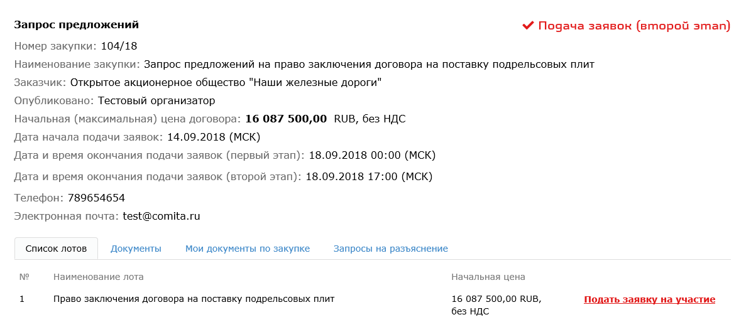
Откроется страница заявки в режиме редактирования.
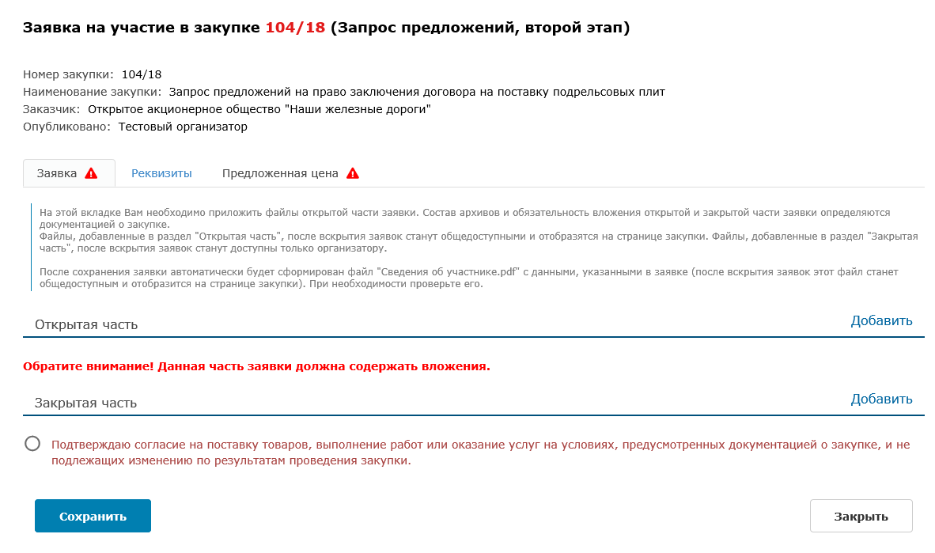
Шаг 2. Далее повторите шаги, описанные в разделе 0 Порядок осуществления запроса для всех процедур на УЭТП аналогичен (см. раздел 8 Работа с запросами).
Формирование заявки.

Просмотр результатов проведения закупки
После окончания срока подачи заявок экспертная группа совместно с заказчиком рассматривает заявки участников на предмет их соответствия требованиям, установленным в документации, и сопоставляет их. Результаты проведения запроса предложений публикуются заказчиком на сайте УЭТП на странице с описанием закупки, на вкладке Документы.
По истечении срока подачи заявок всем претендентам становятся доступны на сайте УЭТП открытые части заявок участников закупки.
Откройте страницу с описанием закупки и ознакомьтесь с опубликованными там итоговыми документами.
Вид итоговых документов, размещенных на сайте УЭТП, определяется заказчиком

Предварительный квалификационный отбор
Предварительный квалификационный отбор (ПКО) – это оценка соответствия поставщиков, исполнителей, подрядчиков предъявляемым требованиям, которая проводится до подачи заявок с технико-коммерческими предложениями и не влечет за собой обязательств заключения договора по ее итогам.
ПКО не является отдельным способом закупки, он проводится либо непосредственно перед процедурой закупки с ограниченным участием, либо заблаговременно до проведения процедуры такой закупки.
ПКО может проводиться с ограничением срока подачи заявок или без ограничения срока.

Выбор процедуры
Чтобы выбрать ПКО:
Шаг 1. В меню выберите раздел Закупки. Откроется выпадающее меню с выбором закупок.
Шаг 2. Выберите сектор, в котором проводится процедура. Откроется страница реестра закупок.
Шаг 3. В поле Поиск введите наименование процедуры «Предварительный квалификационный отбор». На странице реестра закупок отобразится список с перечнем процедур.
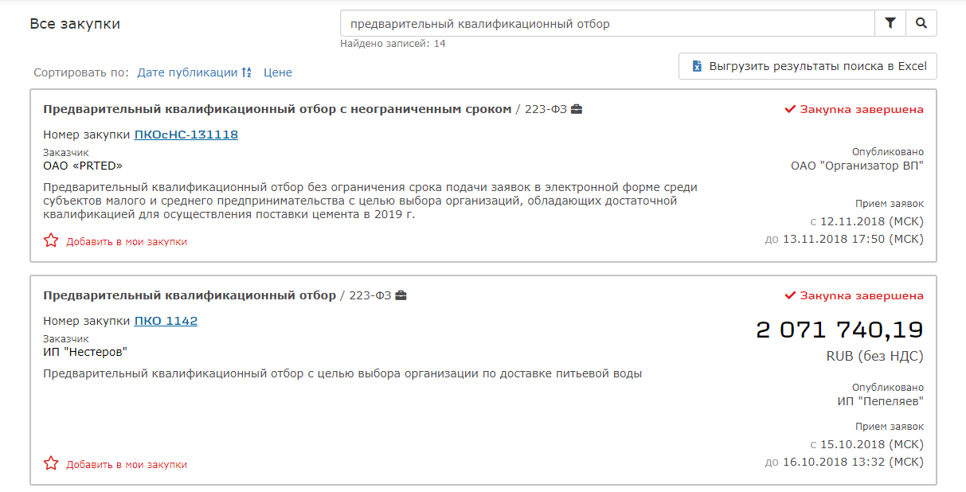
Шаг 4. Щелкните левой кнопкой мыши по ссылке Номер закупки
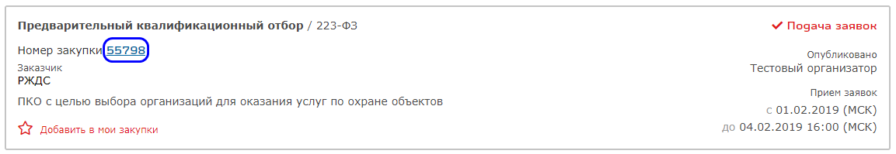
Откроется страница с описанием выбранного предварительного квалификационного отбора.
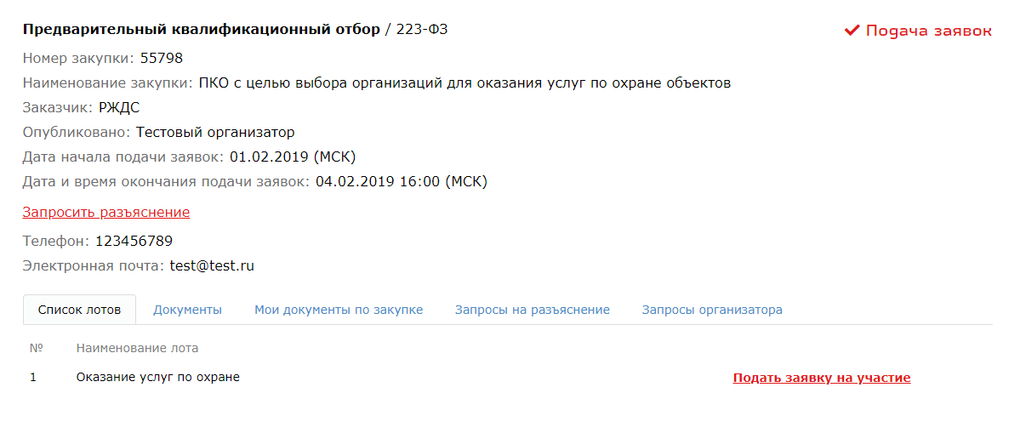

Отправка запроса заказчику
Участник закупки вправе запросить разъяснения у заказчика.
Порядок осуществления запроса для всех процедур на УЭТП аналогичен (см. раздел 8 Работа с запросами).

Формирование заявки
Участвовать в предварительном квалификационном отборе можно без подключения тарифа

Участник формирует предложение, состоящее из позиций лота.
При публикации предложения, участник обязан гарантировать выполнение условий заказчика

Добавление вложений
Шаг 1. На сайте УЭТП на странице с описанием закупки в перечне лотов нажмите на кнопку Подать заявку на участие напротив интересующего лота.
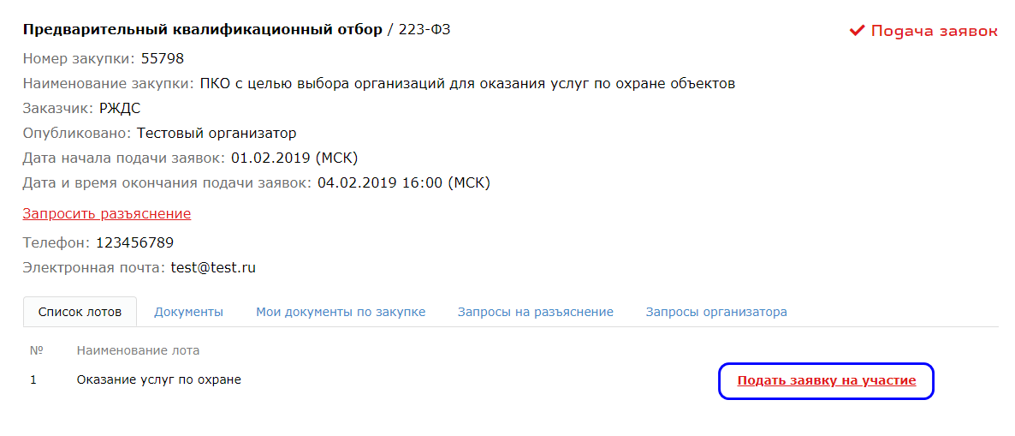
Откроется страница новой заявки в режиме редактирования.
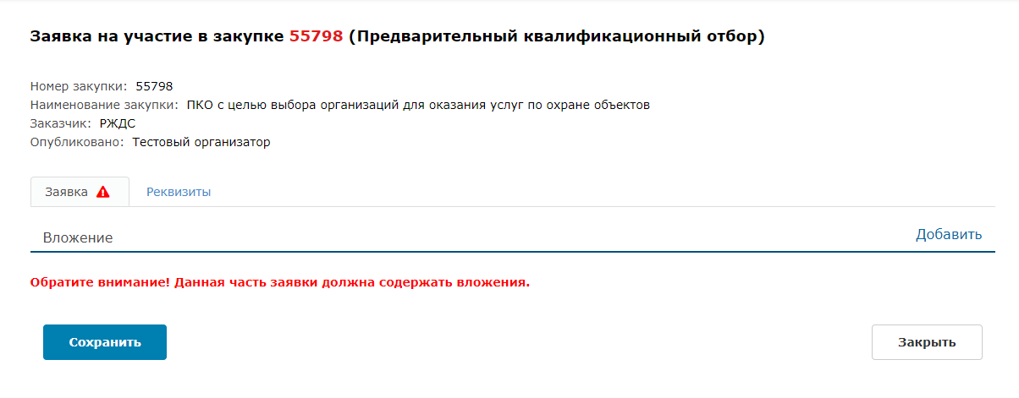
Шаг 2. На вкладке Заявка добавьте вложения.
Данная часть заявки должна содержать вложения.
Максимально разрешенный размер одного файла 30 Мб.
Максимальное количество вложений в одну заявку не более 250 шт.
Полный список документов для вложения смотрите в документации по закупке

Если все поля вкладки Заявка заполнены корректно, то с вкладки исчезнет знак .
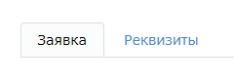

Шаг 3. Перейдите на вкладку Реквизиты.

Добавление информации об участнике
Шаг 1. На вкладке Реквизиты отображена информация участника закупки. При необходимости можно изменить телефон и адрес электронной почты участника.
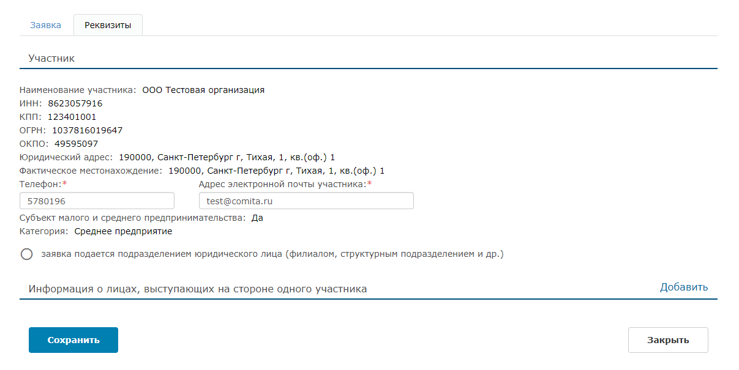
Поля, обозначенные символом *, обязательны для заполнения

Шаг 2. Нажмите на кнопку Сохранить.
Если заявка подается подразделением юридического лица:
Шаг 1. Установите флажок заявка подается подразделением юридического лица (филиалом, структурным подразделением и др.). Откроются дополнительные блоки для ввода информации.
Шаг 2. Выберите требуемое подразделение. При необходимости внесите/измените телефон и адрес электронной почты подразделения.
Поля, обозначенные символом *, обязательны для заполнения

Если необходимо добавить информацию о лицах, выступающих на стороне одного участника:
Шаг 1. В поле Информация о лицах, выступающих на стороне одного участника нажмите на кнопку Добавить. Откроется окно «Добавление лица, выступающего на стороне одного участника».
Шаг 2. Выберите тип участника и заполните поля.
Поля, обозначенные символом *, обязательны для заполнения

Шаг 3. Нажмите на кнопку Добавить. Окно закроется. В табличной форме появится информация о добавленном лице.
Чтобы редактировать информацию нажмите на кнопку . Чтобы удалить запись –

Подписание и отправка процедуры
Если все поля вкладках Заявка или Реквизиты заполнены корректно, то с вкладки исчезнет знак . Заявку можно будет подписать и отправить

Чтобы подписать и отправить заявку на странице процедуры в режиме редактирования:
Шаг 1. На сайте УЭТП на странице процедуры в режиме редактирования нажмите на кнопку Подписать и отправить.
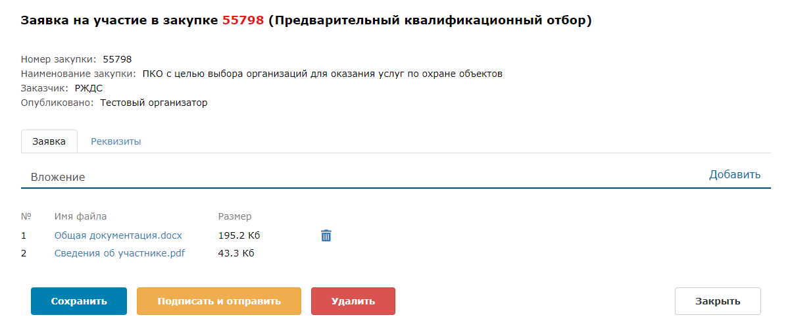
Откроется сообщение с подтверждением отправки.
Если ранее не устанавливался параметр «Запомнить пароль», то откроется окно для ввода пароля доступа к ключу, расположенному на ключевом контейнере

После сохранения заявки на участие в блоке документов Открытая часть автоматически сформируется файл Сведения об участнике.pdf

Файл содержит данные, указанные участником в заявке. Подробнее в разделе 10.4 Подписание и отправка заявки

Шаг 2. Нажмите на кнопку ОК. Откроется сообщение об успешной отправке заявки и с присвоенным порядковым номером. Заявка отобразится на странице процедуры на вкладке Мои документы по закупке. Состояние изменится на «Отправлена».
Заявка считается отправленной заказчику, если до срока окончания подачи она была подписана электронной подписью

Отзыв опубликованной заявки
Допустимо отзывать заявку только в состоянии «Отправлена»

Чтобы отозвать заявку:
Шаг 1. На сайте УЭТП на странице с описанием закупки перейдите на вкладку Список лотов или Мои документы по закупке.
Шаг 2. Рядом с выбранным лотом нажмите на кнопку Отозвать заявку на участие.
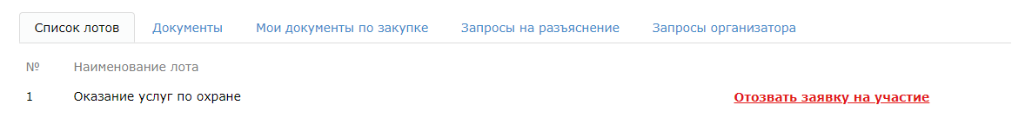
Откроется сообщение с подтверждением отзыва.
Шаг 3. Нажмите на кнопку ОК.
Если ранее не устанавливался параметр «Запомнить пароль», то откроется окно для ввода пароля доступа к ключу, расположенному на ключевом контейнере

В результате состояние отозванной заявки изменится с «Отправлена» на «Отозвана».

Удаление заявки
Допустимо удалять заявку только в состоянии «Черновик»

Чтобы удалить заявку:
Шаг 1. На сайте УЭТП на странице с описанием процедуры перейдите на вкладку Список лотов или Мои документы по закупке.
Шаг 2. Рядом с выбранным лотом из выпадающего меню кнопки Выбрать действие выберите Удалить заявку на участие.
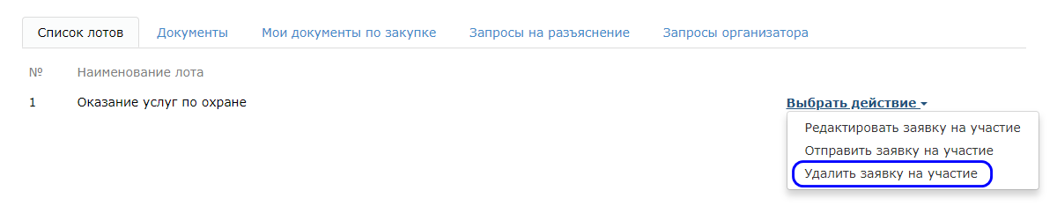
Откроется сообщение с подтверждением удаления.
Шаг 3. Нажмите на кнопку ОК. Откроется сообщение об успешном удалении.
Шаг 4. Нажмите на кнопку Закрыть. В результате заявка будет успешно удалена.
После удаления можно подать новую заявку на участие (см. раздел 16.1 Выбор )

Просмотр результатов рассмотрения заявки на участие в процедуре
Предложения участников рассматриваются заказчиком и экспертной группой после окончания срока подачи. По результатам рассмотрения заказчик принимает решения о допуске участников.
Уведомления доступны участнику в личном кабинете на станице «Уведомления».
Участник может принять участие в процедуре, если в уведомлении указано значение «допущена».
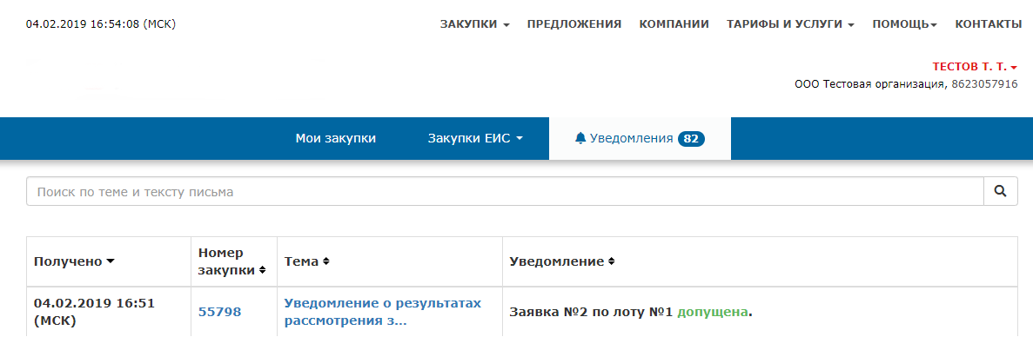
Если в уведомлении указано «не допущена», дальнейшее участие в процедуре невозможно

Если статус «допущена», то отправлять заявку на участие в следующих этапах ПКО не требуется, предварительный квалификационный отбор считается пройденным и участник может принять участие в следующем этапе процедуры – конкурсе или аукционе с ограниченным участием.
Результаты проведения запроса предложений публикуются заказчиком на сайте УЭТП на странице с описанием закупки на вкладке Документы.
Откройте страницу с описанием закупки и ознакомьтесь с опубликованными там итоговыми документами.
Вид итоговых документов, размещенных на сайте УЭТП, определяется заказчиком

Предварительный квалификационный отбор с неограниченным сроком
Предварительный квалификационный отбор (ПКО) – это оценка соответствия поставщиков, исполнителей, подрядчиков предъявляемым требованиям, которая проводится до подачи заявок с технико-коммерческими предложениями и не влечет за собой обязательств заключения договора по ее итогам.
ПКО не является отдельным способом закупки, он проводится либо непосредственно перед процедурой закупки с ограниченным участием, либо заблаговременно до проведения процедуры такой закупки.
ПКО может проводиться с ограничением срока подачи заявок или без ограничения срока.

Выбор процедуры
Чтобы выбрать ПКО:
Шаг 1. В меню выберите раздел Закупки. Откроется выпадающее меню с выбором закупок.
Шаг 2. Выберите сектор, в котором проводится процедура. Откроется страница реестра закупок.
Шаг 3. В поле Поиск введите наименование процедуры «Предварительный квалификационный отбор с неограниченным сроком». На странице реестра закупок отобразится список с перечнем процедур.
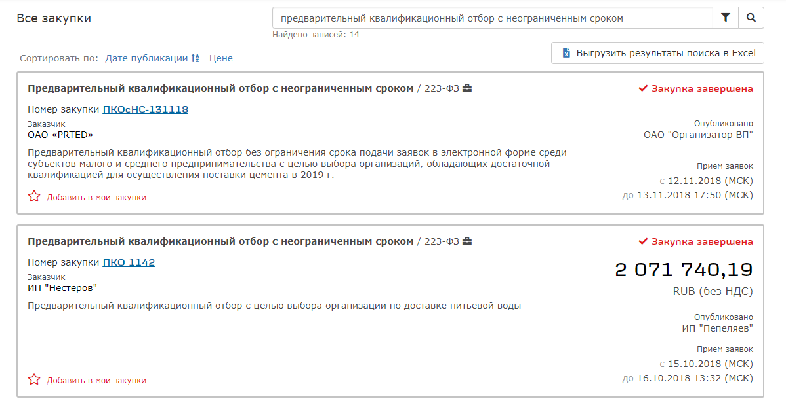
Шаг 4. Щелкните левой кнопкой мыши по ссылке Номер закупки
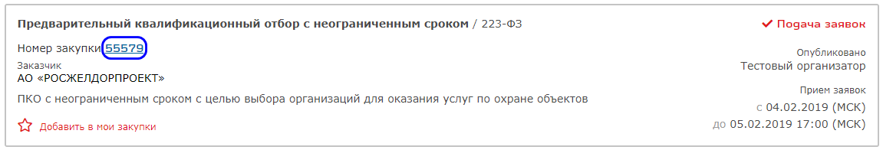
Откроется страница с описанием выбранного предварительного квалификационного отбора.
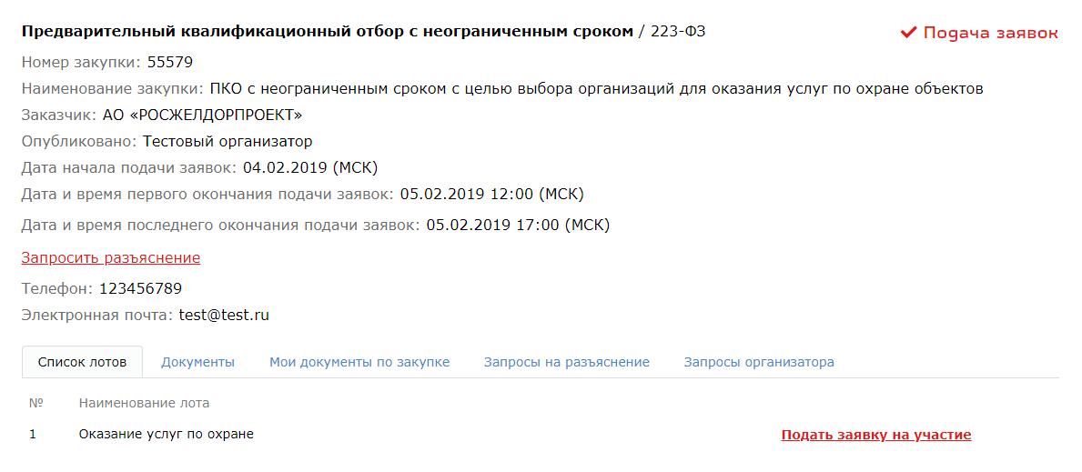

Отправка запроса заказчику
Участник закупки вправе запросить разъяснения у заказчика.
Порядок осуществления запроса для всех процедур на УЭТП аналогичен (см. раздел 8 Работа с запросами).

Формирование заявки
Участвовать в предварительном квалификационном отборе с неограниченным сроком можно без подключения тарифа

Участник формирует предложение, состоящее из позиций лота.
При публикации предложения, участник обязан гарантировать выполнение условий заказчика

Добавление вложений
Шаг 1. На сайте УЭТП на странице с описанием закупки в перечне лотов нажмите на кнопку Подать заявку на участие напротив интересующего лота.
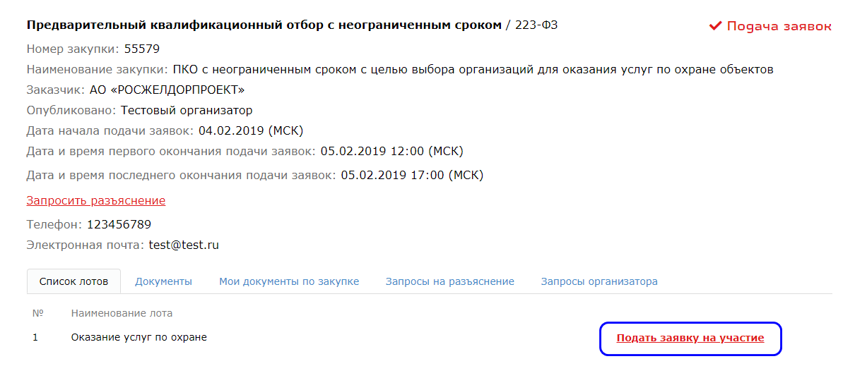
Откроется страница новой заявки в режиме редактирования.
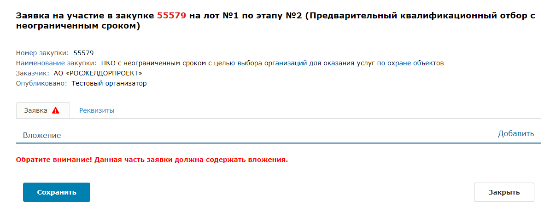
Шаг 2. На вкладке Заявка добавьте вложения.
Данная часть заявки должна содержать вложения.
Максимально разрешенный размер одного файла 30 Мб.
Максимальное количество вложений в одну заявку не более 250 шт.
Полный список документов для вложения смотрите в документации по закупке

Если все поля вкладки Заявка заполнены корректно, то с вкладки исчезнет знак .

Шаг 3. Перейдите на вкладку Реквизиты.

Добавление информации об участнике
Шаг 1. На вкладке Реквизиты отображена информация участника закупки. При необходимости можно изменить телефон и адрес электронной почты участника.
Поля, обозначенные символом *, обязательны для заполнения

Шаг 2. Нажмите на кнопку Сохранить.
Если заявка подается подразделением юридического лица:
Шаг 1. Установите флажок заявка подается подразделением юридического лица (филиалом, структурным подразделением и др.). Откроются дополнительные блоки для ввода информации.
Шаг 2. Выберите требуемое подразделение. При необходимости внесите/измените телефон и адрес электронной почты подразделения.
Поля, обозначенные символом *, обязательны для заполнения

Если необходимо добавить информацию о лицах, выступающих на стороне одного участника:
Шаг 1. В поле Информация о лицах, выступающих на стороне одного участника нажмите на кнопку Добавить. Откроется окно «Добавление лица, выступающего на стороне одного участника».
Шаг 2. Выберите тип участника и заполните поля.
Поля, обозначенные символом *, обязательны для заполнения

Шаг 3. Нажмите на кнопку Добавить. Окно закроется. В табличной форме появится информация о добавленном лице.
Чтобы редактировать информацию нажмите на кнопку . Чтобы удалить запись –

Подписание и отправка процедуры
Если все поля вкладках Заявка или Реквизиты заполнены корректно, то с вкладки исчезнет знак . Заявку можно будет подписать и отправить

Чтобы подписать и отправить заявку на странице процедуры в режиме редактирования:
Шаг 1. На сайте УЭТП на странице процедуры в режиме редактирования нажмите на кнопку Подписать и отправить.
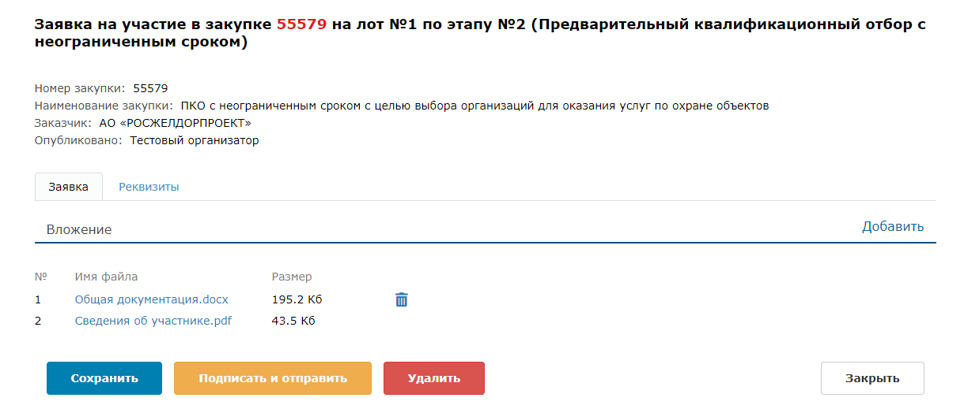
Откроется сообщение с подтверждением отправки.
Если ранее не устанавливался параметр «Запомнить пароль», то откроется окно для ввода пароля доступа к ключу, расположенному на ключевом контейнере

После сохранения заявки на участие в блоке документов Открытая часть автоматически сформируется файл Сведения об участнике.pdf

Файл содержит данные, указанные участником в заявке. Подробнее в разделе 10.4 Подписание и отправка заявки

Шаг 2. Нажмите на кнопку ОК. Откроется сообщение об успешной отправке заявки и с присвоенным порядковым номером. Заявка отобразится на странице процедуры на вкладке Мои документы по закупке. Состояние изменится на «Отправлена».
Заявка считается отправленной заказчику, если до срока окончания подачи она была подписана электронной подписью

Отзыв опубликованной заявки
Допустимо отзывать заявку только в состоянии «Отправлена»

Чтобы отозвать заявку:
Шаг 1. На сайте УЭТП на странице с описанием закупки перейдите на вкладку Список лотов или Мои документы по закупке.
Шаг 2. Рядом с выбранным лотом нажмите на кнопку Отозвать заявку на участие.
Откроется сообщение с подтверждением отзыва.
Шаг 3. Нажмите на кнопку ОК.
Если ранее не устанавливался параметр «Запомнить пароль», то откроется окно для ввода пароля доступа к ключу, расположенному на ключевом контейнере

В результате состояние отозванной заявки изменится с «Отправлена» на «Отозвана».

Удаление заявки
Допустимо удалять заявку только в состоянии «Черновик»

Чтобы удалить заявку:
Шаг 1. На сайте УЭТП на странице с описанием процедуры перейдите на вкладку Список лотов или Мои документы по закупке.
Шаг 2. Рядом с выбранным лотом из выпадающего меню кнопки Выбрать действие выберите Удалить заявку на участие.
Откроется сообщение с подтверждением удаления.
Шаг 3. Нажмите на кнопку ОК. Откроется сообщение об успешном удалении.
Шаг 4. Нажмите на кнопку Закрыть. В результате заявка будет успешно удалена.
После удаления можно подать новую заявку на участие (см. раздел 16.1 Выбор )

Просмотр результатов рассмотрения заявки на участие в процедуре
Предложения участников рассматриваются заказчиком и экспертной группой после окончания срока подачи. По результатам рассмотрения заказчик принимает решения о допуске участников.
Уведомления доступны участнику в личном кабинете на станице «Уведомления».
Участник может принять участие в процедуре, если в уведомлении указано значение «допущена».
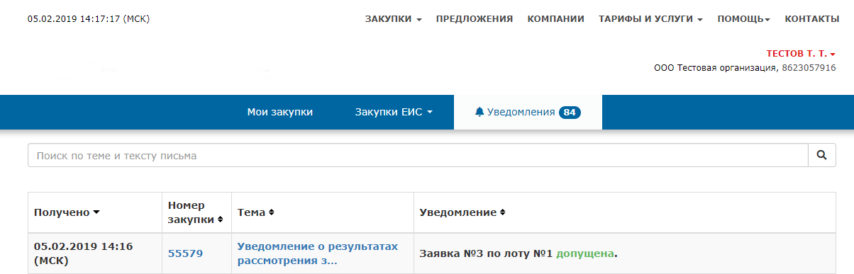
Если в уведомлении указано «не допущена», дальнейшее участие в процедуре невозможно

Если статус «допущена», то отправлять заявку на участие в следующих этапах ПКО не требуется, предварительный квалификационный отбор считается пройденным и участник может принять участие в следующем этапе процедуры – конкурсе или аукционе с ограниченным участием.
Результаты проведения запроса предложений публикуются заказчиком на сайте УЭТП на странице с описанием закупки на вкладке Документы.
Откройте страницу с описанием закупки и ознакомьтесь с опубликованными там итоговыми документами.
Вид итоговых документов, размещенных на сайте УЭТП, определяется заказчиком

Предложения
В меню выберите раздел Предложения. Откроется страница со списком предложений.
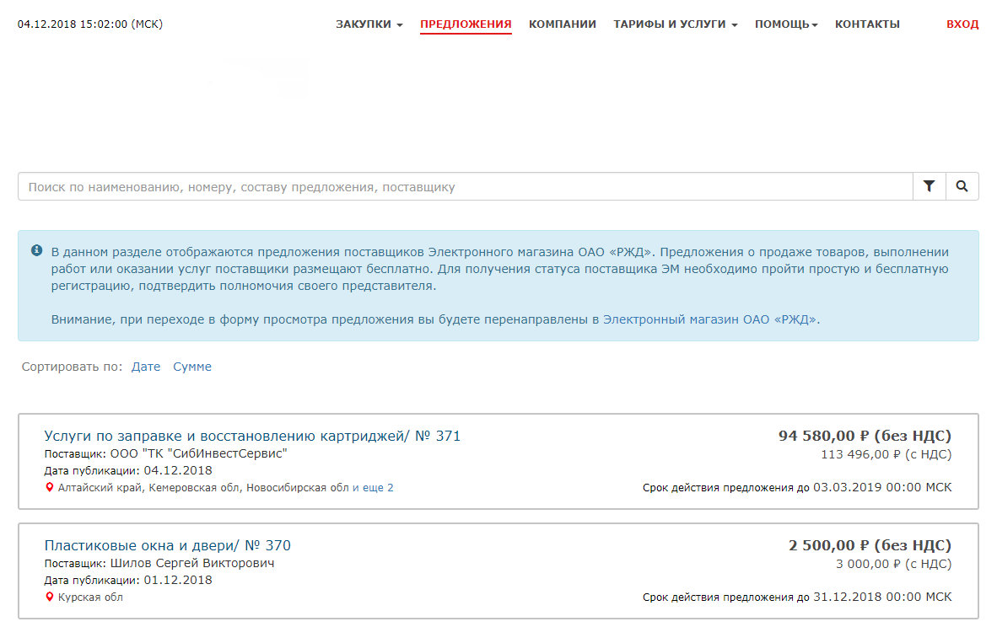

Простой поиск
Поиск предложения осуществляется по параметрам:
- полное или частичное наименование;
- номер;
- состав предложения;
- полное или частичное наименование поставщика.
Чтобы найти компанию, в поле поиска задайте условие и нажмите на кнопку простого поиска . В реестре отобразятся:
- ниже поискового поля – число найденных закупок;
- в таблице – список найденных закупок.
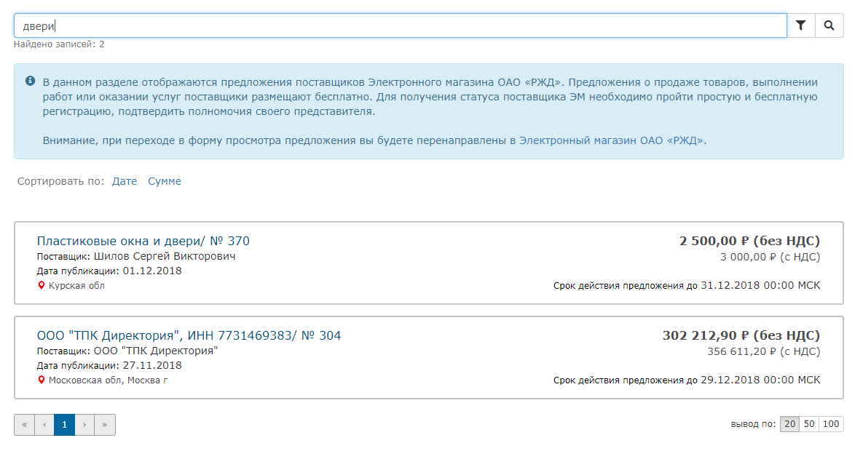
Для отмены результатов поиска удалите данные из поля поиска и нажмите на кнопку простого поиска

Расширенный поиск
Шаг 1. Нажмите на кнопку расширенного поиска . Отобразится блок расширенного поиска.
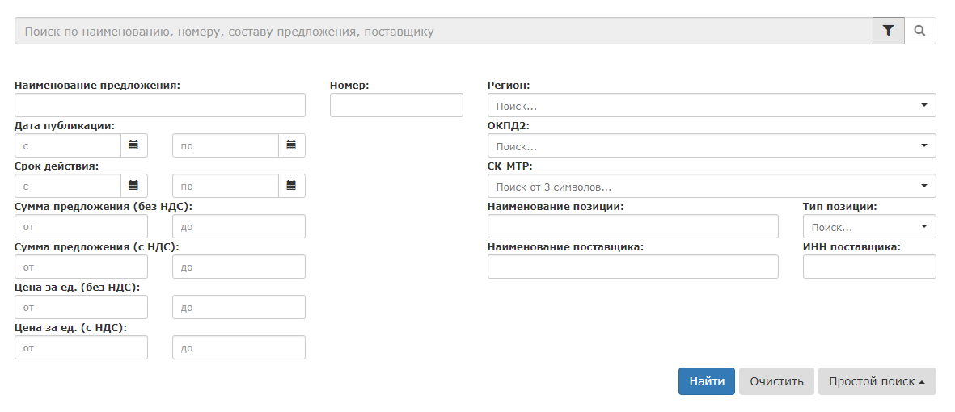
Поиск возможен по следующему набору полей:
- Наименование предложения;
- Дата публикации (с__ по__);
- Срок действия (с__ по__);
- Сумма предложения (без НДС) (от__ до__);
- Сумма предложения (с НДС) (от__ до__);
- Цена за ед. (без НДС) (от__ до__);
- Цена за ед. (с НДС) (от__ до__);
- Номер;
- Регион;
- ОКПД2;
- СК-МТР;
- Наименование позиции;
- Тип позиции;
- Наименование поставщика;
- ИНН поставщика

Шаг 2. Заполните поля блока соответствующими значениями и нажмите на кнопку Найти. Данные с результатом поиска отобразятся ниже поискового блока.

Для очистки параметров поиска нажмите на кнопку Очистить. Поля блока Расширенный поиск будут очищены и готовы к новому поиску

Компании
В меню выберите раздел Компании. Откроется страница со списком участников раздела.
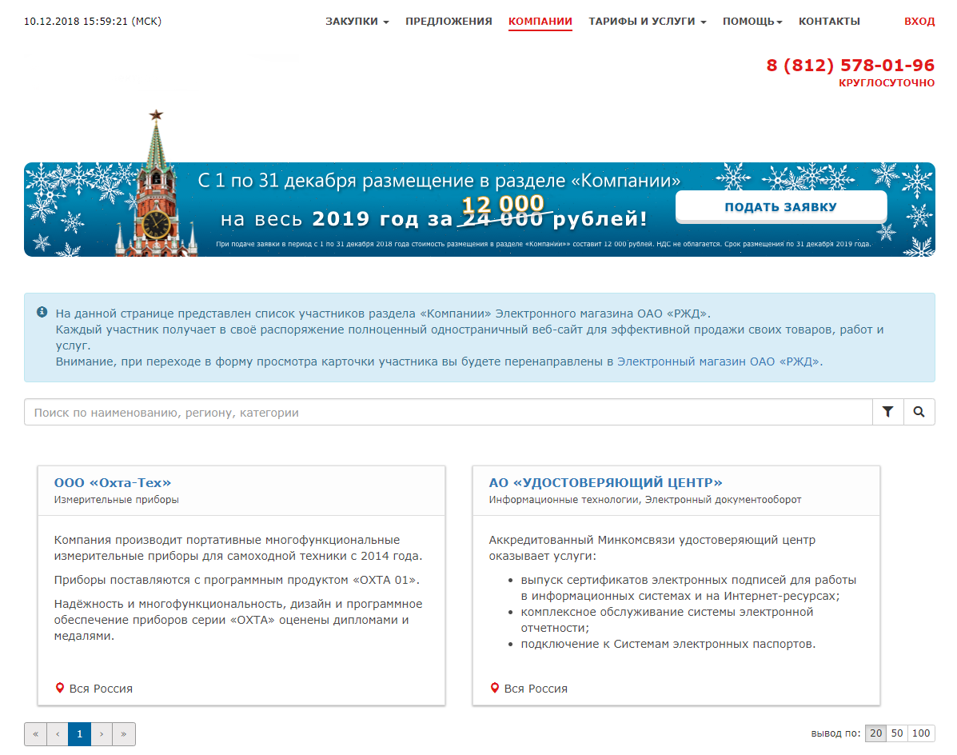
Чтобы просмотреть информацию о компании, нажмите на названии компании. В новом окне откроется страница с подробной информацией.

Простой поиск
Поиск компании осуществляется по параметрам:
- полное или частичное наименование;
- регион;
- категории.
Чтобы найти компанию, в поле поиска задайте условие и нажмите на кнопку простого поиска . В реестре отобразится список найденных компаний.
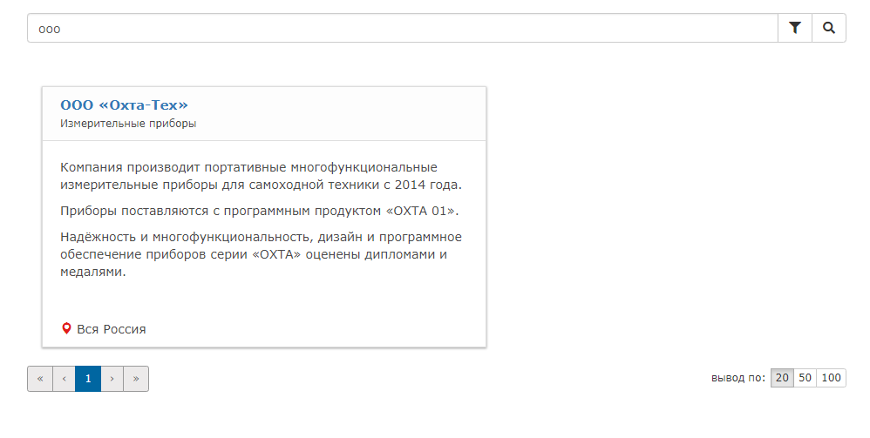
Для отмены результатов поиска удалите данные из поля поиска и нажмите на кнопку простого поиска

Расширенный поиск
Шаг 1. Нажмите на кнопку расширенного поиска . Отобразится блок расширенного поиска.
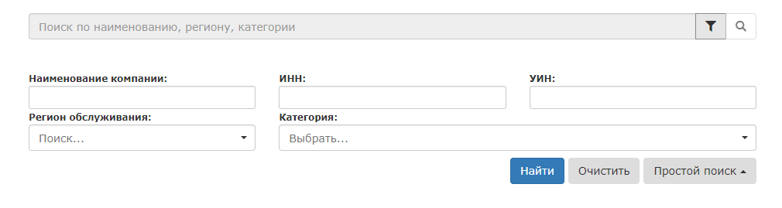
Поиск возможен по следующему набору полей:
- Наименование компании;
- ИНН;
- УИН;
- Регион обслуживания;
- Категория

Шаг 2. Заполните поля блока соответствующими значениями и нажмите на кнопку Найти. Данные с результатом поиска отобразятся ниже поискового блока.

Для очистки параметров поиска нажмите на кнопку Очистить. Поля блока Расширенный поиск будут очищены и готовы к новому поиску

Тарифы и услуги

Просмотр тарифных планов
Из выпадающего меню Тарифы и услуги выберите пункт Тарифные планы.
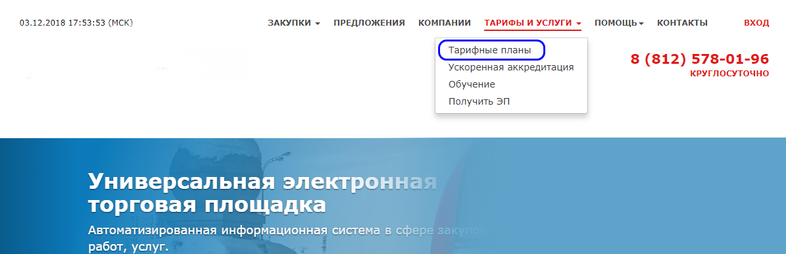
Откроется страница с существующими тарифами.
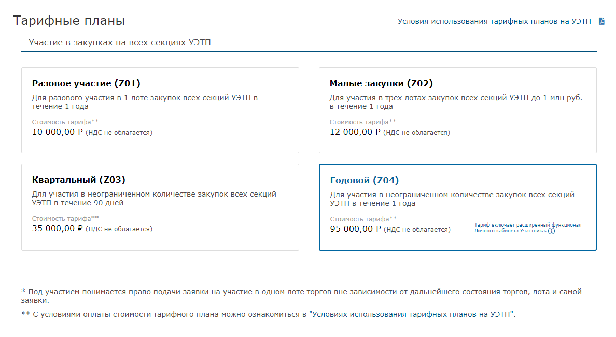
Чтобы посмотреть порядок подключения и условия использования тарифных планов, щелкните ссылку Порядок подключения и условия использования тарифных планов на УЭТП

При подключении тарифа Годовой будут доступны закупки ЕИС.

Реестр закупок ЕИС сформирован на основании открытой информации об опубликованных и планируемых закупках, размещенной на сайте единой информационной системы в сфере закупок zakupki.gov.ru и носит информационный характер

Просмотр информации по ускоренной аккредитации
Из выпадающего меню Тарифы и услуги выберите пункт Ускоренная аккредитация.
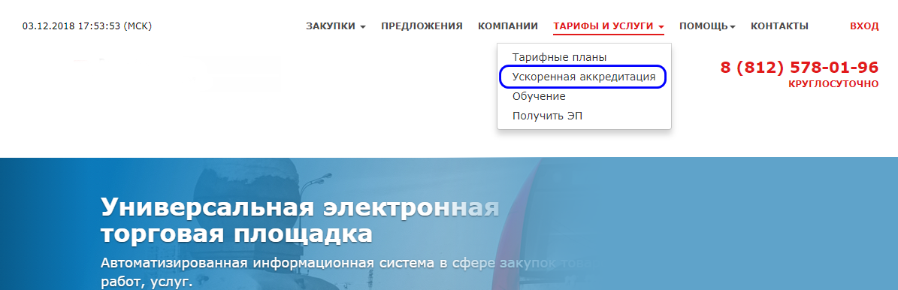
Откроется страница с информацией о том, как получить данную услугу.
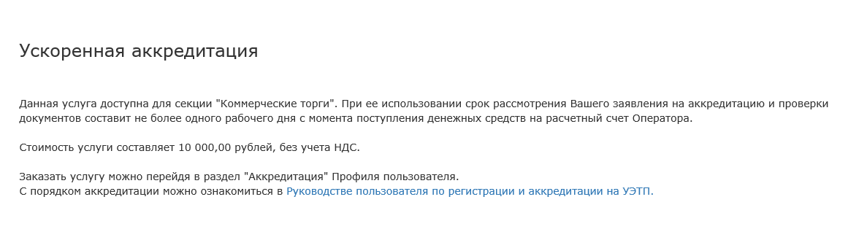

Просмотр информации про обучение
Из выпадающего меню Тарифы и услуги выберите пункт Обучение.
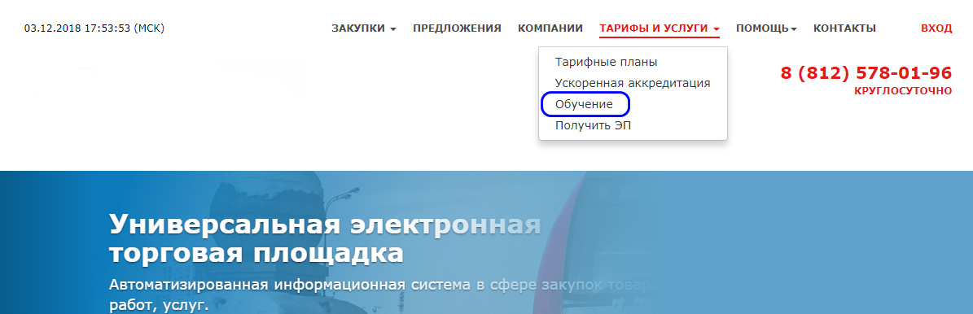
Откроется страница с информацией о том, где проходит обучение и на каких условиях.
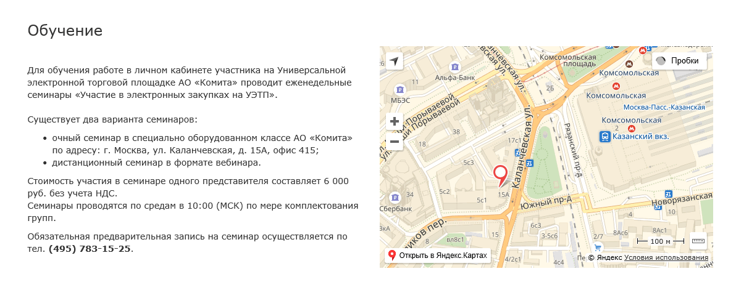

Получить ЭП
Из выпадающего меню Тарифы и услуги выберите пункт Получить ЭП.
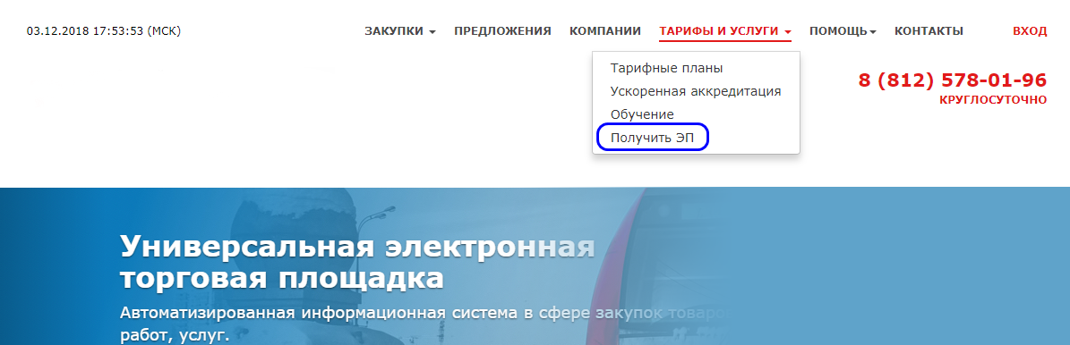
Откроется страница со списком аккредитованных удостоверяющих центров.
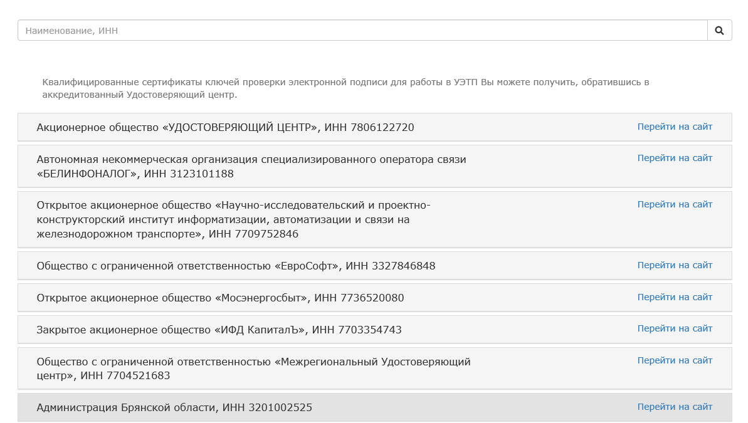
Квалифицированные сертификаты ключей проверки электронной подписи для работы в УЭТП можно получить, обратившись в аккредитованный Удостоверяющий центр

Помощь

Просмотр вопросов и ответов на них
Из выпадающего меню Помощь выберите пункт Вопрос-ответ.
Откроется страница со списком вопросов и ответов на них.
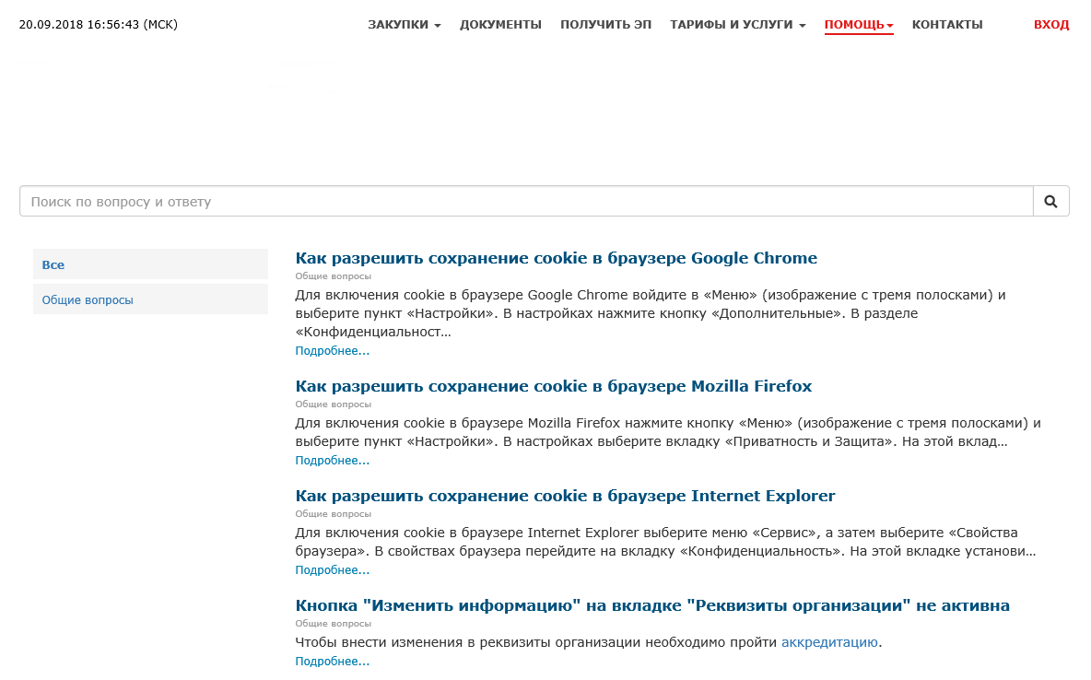
Чтобы посмотреть порядок подключения и условия использования тарифных планов, щелкните ссылку Порядок подключения и условия использования тарифных планов на УЭТП

Поиск вопроса или ответа
Чтобы найти вопрос или ответ, в поле поиска задайте условие и нажмите на кнопку простого поиска . В реестре отобразятся:
- ниже поискового поля – число найденных закупок;
- в таблице – список найденных закупок.
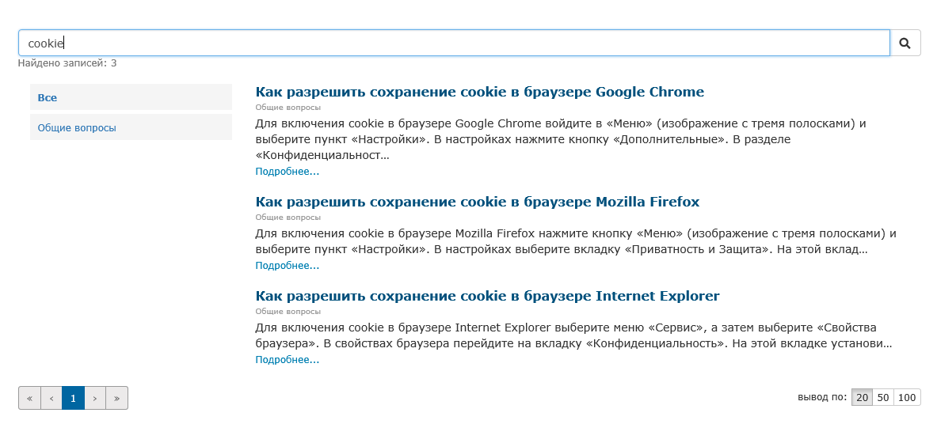
Для отмены результатов поиска удалите данные из поля поиска и нажмите на кнопку простого поиска

Просмотр документации
Из выпадающего меню Помощь выберите пункт Документы.
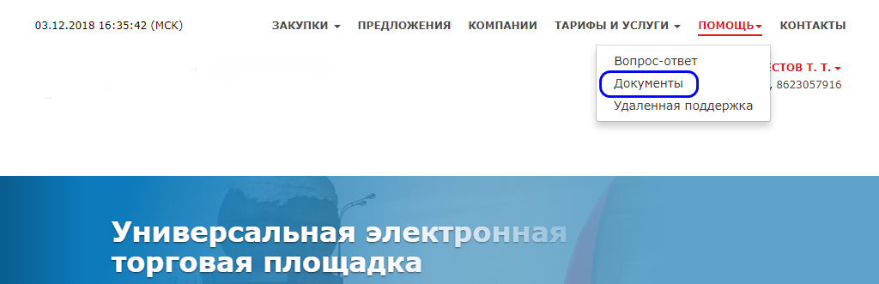
Откроется страница со списком доступной документации.
Чтобы скачать документацию, нажмите на ссылку Скачать в строке с необходимым документом. Документ будет сохранен.

Настройка удаленной поддержки
Шаг 1. Из выпадающего меню Помощь выберите пункт Удаленная поддержка.
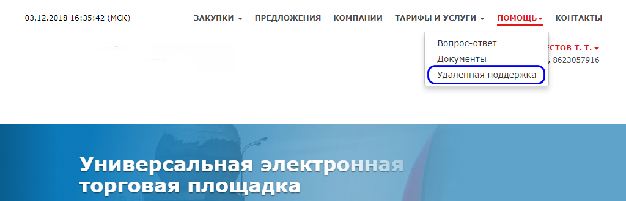
Откроется страница удаленной поддержки.
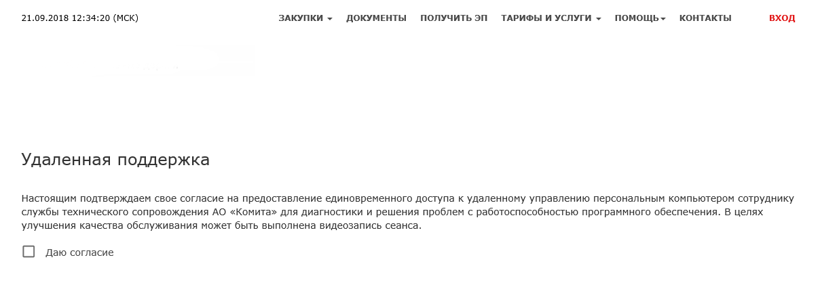
Шаг 2. Установите флажок Даю согласие. Отобразится информационный блок для скачивания программы удаленного доступа.
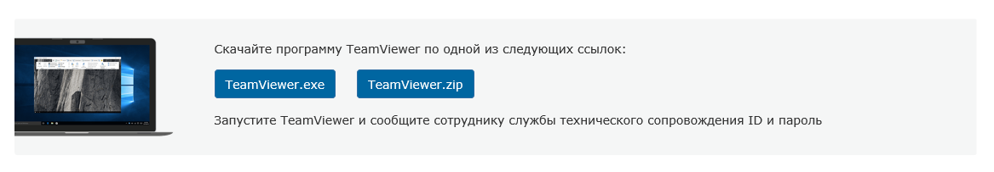
Шаг 3. Скачайте файл по одной из ссылок.
Для открытия файла TeamViewer.zip необходим установленный архиватор, к примеру WinRar или 7-zip

Откроется окно скачивания.
Шаг 4. Нажмите на кнопку Сохранить. Файл будет успешно сохранен.
Шаг 5. Нажмите на кнопку Выполнить. Откроется программа удаленного доступа TeamViewer.
Шаг 6. Для подключения сообщите ваш ID и пароль сотруднику службы технического сопровождения.

Политика конфиденциальности
Чтобы ознакомиться с политикой конфиденциальности:
В нижней части любой страницы сайта https://etp.comita.ru/ необходимо щелкнуть по ссылке Политика конфиденциальности.
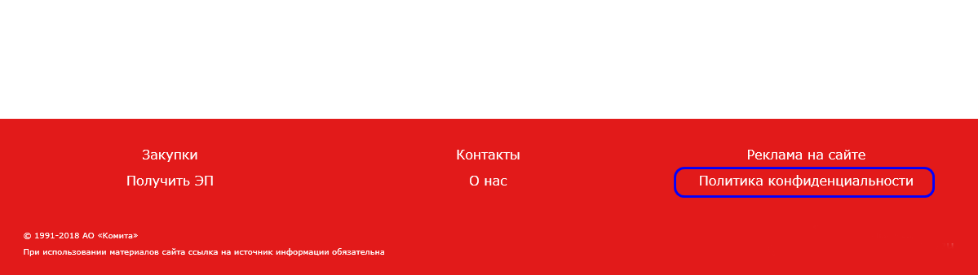
Откроется страница с информацией.
